第４期大阪府がん対策推進計画

令和６（2024）年３月

大 阪 府

ご あ い さ つ

がんは我が国における死因の第１位であり、大阪府においても年間７万人を超える方々が新たにがんに罹り、約２万６千人の方ががんで亡くなるなど、府民の生命、健康、生活にとって大きな脅威となっています。
国では、がん対策基本法に基づく第４期がん対策推進基本計画を令和5（2023）年3月に策定し、がん対策を総合的かつ計画的に推進しています。
大阪府においても、平成30（2018）年3月に策定した第３期大阪府がん対策推進計画を推進してまいりましたが、このたび、第３期計画を策定してから６年が経過し、社会情勢の変化やがん患者を取り巻く環境の変化を捉えつつ、更なるがん対策の推進を図るため、令和６（2024）年度から令和11（2029）年度を計画期間とする「第４期大阪府がん対策推進計画」を策定しました。
Ｐ
本計画では、基本理念として「がんになっても適切な医療を受けられ、安心して暮らせる社会の構築」を掲げ、その実現に向け、「がん死亡率の減少」、「がんり患率の減少」、「がん生存率の向上」、「がん患者や家族の生活の質の維持」を全体目標としています。これらを踏まえ、がん検診の受診を促進し、がんの早期発見を促すことで、り患率の減少をめざすとともに、がん診療拠点病院を中心に、ライフステージやがんの特性に応じた治療など、質の高い医療提供体制の実現を図ることにより、府民の最大の死因であるがんによる死亡率の減少をめざします。あわせて、福祉・介護・産業保健分野など様々な医療機関との連携を図ることにより、がん患者が必要な支援を受けながら、尊厳を持って安心して暮らせる希望のある社会を構築してまいります。

最後になりましたが、本計画の策定にあたり、貴重なご意見・ご提言をいただきました大阪府がん対策推進委員会の委員の皆様をはじめ、各種団体の関係者、府民の皆様に心からお礼申し上げます。

令和６（2024）年３月
大阪府知事 吉村 洋文
目 次
第１章 第４期計画の基本的事項 1
１ 計画策定の趣旨・背景 1
２ 計画の位置付け 1
３ 計画の期間 1
第２章 第３期計画の評価 4
１ 全体目標に関する評価 4
２ 分野別の評価 4
第３章 データでみる大阪府のがん 8
１ 大阪府のがん年齢調整死亡率（全がん） 8
２ 大阪府のがん年齢調整り患率・死亡率（部位別） 11
３ 大阪府の５年相対生存率 14
４ ライフステージ別でみた、り患と死亡が多いがん 16
第４章 大阪府のがん対策の現状と課題 18
１ がん予防・早期発見 18
(1) がんの予防 18
(2) 肝炎肝がん対策 23
(3) がんの早期発見、がん検診 25
２ がん医療 30
(1) がん医療提供体制 30
(2) 小児・AYA世代のがん、高齢者のがん、希少がん等 34
(3) 高度・専門的な治療 38
(4) 緩和ケア 39
３ 患者支援 44
(1) がん患者の相談支援 44
(2) がん患者への情報提供 45
(3) がん患者等の社会的な課題への対策 46
４ データの基盤整備・活用 51
５ がん対策を社会全体で進める環境づくり 53
(1) 社会全体での機運づくり 53
(2) 大阪府がん対策基金 53
(3) がん患者会等との連携 53
(4) がん教育 54
第５章 基本的な考え方 55
１ 基本理念と全体目標 56
２ 基本的な取組み 59
(1) がんの予防・早期発見 59
(2) がん医療の充実 59
(3) 患者支援の充実 59
(4) データの基盤整備・活用 59
(5) がん対策を社会全体で進める環境づくり 59
３ 分野別の個別目標等 59
第６章 個別の取組みと目標 63
１ がんの予防・早期発見 63
(1) がんの予防 63
①たばこ対策 64
②喫煙以外の生活習慣の改善 64
③感染症対策 65
(2) 肝炎肝がん対策の推進 65
①肝炎肝がんの予防 65
②肝炎ウイルス検査の受検促進 65
③受診・受療の推進 66
④肝炎肝がんに関する普及啓発の推進 66
(3) がん検診によるがんの早期発見 67
①市町村におけるがん検診受診率の向上 67
②がん検診の精度管理の充実 68
③職域におけるがん検診の推進 68
２ がん医療の充実 69
(1) 医療提供体制の充実 69
①がん診療拠点病院の機能強化 69
②がん医療連携体制の充実 70
③新興感染症の発生・まん延時における体制の確保 70
④人材育成の充実 70
⑤データ基盤を活用した評価・分析 70
(2) 小児・AYA世代のがん、高齢者のがん、希少がん等の対策 71
①小児・AYA世代のがん 71
②高齢者のがん医療 71
③希少がん等 71
(3)高度・専門的な医療の活用 72
(4) 緩和ケアの推進 72
①緩和ケアの普及啓発 72
②質の高い緩和ケア提供体制の確保 73
③緩和ケアに関する人材育成 73
④社会連携に基づく緩和ケア 73
３ 患者支援の充実 74
(1) がん患者の相談支援 74
(2) がん患者への情報提供 75
(3) がん患者等の社会的な課題への対策 75
①小児・AYA世代における療養環境への支援 75
②全ての働く世代のがん患者の就労支援の推進 76
③高齢者の支援 76
④妊よう性温存治療実施体制の充実 76
⑤アピアランスケアの充実 77
⑥がんのリハビリテーション提供体制の整備 77
４ データの基盤整備・活用 78
(1) がん登録の精度向上 78
(2) がん登録等のデータの利活用 78
①がん登録による情報の提供 78
②がん登録等の情報の活用 79
５ がん対策を社会全体で進める環境づくり 80
(1) 社会全体での機運づくり 80
(2) 大阪府がん対策基金の活用 80
(3) がん患者会等との連携推進 81
(4) がん教育、がんに関する知識の普及啓発 81
第７章 計画の推進体制 82
１ 計画の進捗管理体制 82
２ 計画を推進する各主体の役割 82
大阪府がん対策推進委員会等関係資料 85
大阪府附属機関条例（昭和二十七年大阪府条例第三十九号）（抄） 85
大阪府がん対策推進委員会規則（平成二十四年大阪府規則第百九十五号）（抄） 86
大阪府がん対策推進委員会 委員名簿 88
第４期大阪府がん対策推進計画 策定経過 89
がん対策基本法（平成十八年法律第九十八号）（抄） 90
大阪府がん対策推進条例（平成二十三年大阪府条例第六十八号）（抄） 98

第１章 第４期計画の基本的事項

１ 計画策定の趣旨・背景
○平成30（2018）年3月に策定した「第３期大阪府がん対策推進計画」の後継計画として策定します。

○急速に進む高齢化とともに、府民のがんり患者の増加が見込まれる中、がん患者や家族が、住み慣れた地域で自分らしい暮らしを送ることができるよう、府におけるがん患者への医療の提供等の現状と課題を把握し、その解決を図るための取組みを社会全体で総合的かつ計画的に推進するために、第４期計画を策定します。

２ 計画の位置付け
○がん対策基本法第12条第１項の規定に基づき策定する、がん対策の推進に関する都道府県計画として位置付けます。

○国が定めた「第４期がん対策推進基本計画」を勘案して策定します。

○肝炎対策については、国の「肝炎対策の推進に関する基本的な指針」に基づき策定する、肝炎対策を推進するための都道府県計画として位置付けます。

○「大阪府医療計画」、「大阪府健康増進計画」、「大阪府高齢者計画」などとの整合を図り、庁内関係部局との連携により、府民のがん対策を推進します。

３ 計画の期間
○第４期計画の期間は、令和６（2024）年度から令和11（2029）年度の６か年の計画とします。なお、中間年の令和８（2026）年度に、がん対策の進捗状況や府内のがんをめぐる状況変化等を踏まえ、点検・見直しを実施します。

○また、第４期計画に基づく具体的な取組みについて、当該年度の状況を大阪府がん対策推進委員会（注1）に報告のうえ、進捗管理に関するPDCAサイクル（注2）を実施します。

（注1）大阪府がん対策推進委員会
がん対策の推進に関する基本的かつ総合的な政策及び重要事項を審議する大阪府知事の附属機関です。
（注2）ＰＤＣＡサイクル
〔plan（立案・計画），do（実施），check（検証・評価），action（改善）の頭文字を取ったもの〕行政政策や企業の事業活動にあたって計画から見直しまでを一貫して行い，さらにそれを次の計画・事業に活かそうという考え方です。

 | 第１期  大阪府がん対策推進計画  平成20（2008）年８月～  平成25年（2013）３月 | 第２期  大阪府がん対策推進計画  平成25（2013）年４月～  平成30（2018）年３月
国の動向 | がん対策基本法制定  【平成19（2007）年4月】  第１期がん対策推進基本計画  平成19（2007）年度～平成24（2012）年度 | 第２期がん対策推進基本計画  平成24（2012）年度～平成29（2017）年度  がん対策加速化プラン  （平成27（2015）年12月）
基本理念 | （基本方針）  ○がん患者を含めた府民の視点に立ったがん対策の実施  ○重点的に取り組む課題を定めた総合的かつ計画的ながん対策の実施
全体目標 | ○がんによる死亡者の減少  ○すべてのがん患者及びその家族の苦痛の軽減並びに療養生活の質の維持向上  ○がんになっても安心して暮らせる社会の構築
取組み | 【がん予防の推進】  ・たばこ対策の推進  ・生活習慣の改善  【がんの早期発見】  ・がん検診の充実、普及・啓発  【がん医療の充実】  ・医療機関の連携・協力体制の整備  ・集学的治療の推進  ・緩和ケアの普及  ・在宅医療体制の充実  ・相談支援、情報提供  ・がん登録の充実 | 【がん予防の推進】  ・たばこ対策等の推進  ・がん教育  【がんの早期発見】  ・がん検診の充実、普及、啓発  ・肝炎肝がん対策の推進  【がん医療の充実】  ・医療機関の連携・協力体制の整備  ・集学的治療の推進  ・緩和ケアの普及  ・在宅医療体制の充実  ・相談支援、情報提供  ・がん登録の充実  【新たな試み】  ・患者・家族との意見交換  ・就労支援  ・大阪府がん対策基金
図表1：大阪府がん対策推進計画の変遷

 | 第３期  大阪府がん対策推進計画  平成30（2018）年４月～  令和６（2024）年３月 | 第４期  大阪府がん対策推進計画  令和６（2024）年４月～  令和12（2030）年３月
国の動向 | がん対策基本法改正  【平成28（2016）年12月】  第３期がん対策推進基本計画  平成29（2017）年度～令和４（2022）年度 | 第4期がん対策推進基本計画  令和５（2023）年度～令和10（2028）年度
基本理念 | （基本理念）  ○がんを知り、がん予防を進めるとともに、がんになっても心身ともに適切な医療を受けられ、安心して暮らせる社会の構築 | （基本理念）  ○がんになっても適切な医療を受けられ、安心して暮らせる社会の構築
全体目標 | ○がん死亡率の減少  （二次医療圏間の差の縮小）  ○がんり患率の減少  （二次医療圏間の差の縮小）  ○がん患者や家族の生活の質の確保 | ○がん死亡率の減少  ○がんり患率の減少  ○がん生存率の向上  ○がん患者や家族の生活の質の維持
取組み | 【がんの予防・早期発見】  ・がんの１次予防  ・がん検診によるがんの早期発見  （2次予防）  ・肝炎肝がん対策の推進  【がん医療の充実】  ・医療提供体制の充実  ・小児・AYA世代のがん・高齢者のがん・希少がん等の対策  ・新たな治療法の活用  ・がん登録の推進  ・緩和ケアの推進  【患者支援の充実】  ・がん患者の相談支援  ・がん患者への情報提供  ・就労支援等のがんサバイバーシップ支援（注3）  【がん対策を社会全体で進める環境づくり】  ・社会全体での機運づくり  ・大阪府がん対策基金  ・がん患者会等との連携推進  （注3）がんサバイバーシップ  がんの診断を受けた人々（がんサバイバー）がその後の生活で抱える身体的・心理的・社会的な課題を、社会全体が協力して乗り越えていくという概念です。 | 【がんの予防・早期発見】  ・がんの予防  ・肝炎肝がん対策の推進  ・がん検診によるがんの早期発見  【がん医療の充実】  ・医療提供体制の充実  ・小児・AYA世代のがん・高齢者のがん・希少がん等の対策  ・高度・専門的な医療の活用  ・緩和ケアの推進  【患者支援の充実】  ・がん患者の相談支援  ・がん患者への情報提供  ・がん患者等の社会的な問題への対策  【データの基盤整備・活用】  ・がん登録の精度向上  ・がん登録等のデータの利活用  【がん対策を社会全体で進める環境づくり】  ・社会全体での機運づくり  ・大阪府がん対策基金  ・がん患者会等との連携推進  ・がん教育、がんに関する知識の普及啓発

第２章 第３期計画の評価

１ 全体目標に関する評価
○がん死亡の減少・がんり患率の減少
「大阪府のがん年齢調整死亡率（75歳未満）」については、令和３（2021）年で人口10万人対71.5人と目標値である72.3人を下回っており、目標を達成している状況です。また、「大阪府のがん年齢調整り患率（75歳未満、 進行がん）」については、平成24年において10万人対149.8人に対して「減少」をめざしていましたが、令和元（2019）年では159.1人であり、減少させるとの目標達成は困難な見通しであるものの、横ばいとなっています。

２ 分野別の評価
《評価方法》
・現状値は、令和５（2023）年６月時点で把握できる数値を採用しており、ベースライン値／現状値／目標値の比較やベースライン値から現状値までの推移等を分析し、それらの結果を総合的に勘案して評価を行いました。
・評価の区分と基準は以下のとおりです。
区分 | 基準
Ａ | 目標値に達した
Ｂ | 目標値に達していないものの、ベースライン値と比較して改善傾向にある
Ｃ | ベースライン値と同程度で、明確な改善傾向も悪化傾向もみられない
Ｄ | ベースライン値よりも悪化している
－ | ベースライン値以降数値が更新されていない等の理由により評価ができない
※評価欄で括弧を付している項目は、現状値が計画期間外の値のため評価できませんが、傾向を把握するため、ベースライン値から現状値の推移等により参考の評価とします。

第３期大阪府がん対策推進計画における全体目標

全体目標 | ﾍﾞｰｽﾗｲﾝ値 | 現状値 | 目標値 | 評価
大阪府のがん年齢調整死亡率（75歳未満）  【大阪国際がんセンター がん対策センター】 | 79.9人(※1)  ＜人口10万対＞  【H29（2017）年推計値】 | 71.5人  ＜人口10万対＞  【R3年（2021）年】 | 72.3人  ＜人口10万対＞  （10年後に66.9人） | Ａ
大阪府のがん年齢調整り患率  （75歳未満、 進行がん）【大阪府がん登録】 | 149．8人(※2)  ＜人口10万対＞  【H24（2012）年】 | 159.1人  ＜人口10万対＞  【R1（2019）年】 | 減少 | Ｄ  (※3)
二次医療圏間の大阪府のがん年齢調整死亡率（75歳未満）【人口動態統計】 | 男性1.3倍程度  女性1.1倍程度  【H24（2012）年  ～H28（2016）年】 | 男性1.3倍程度  女性1.3倍程度  【H29（2017）年  ～R3（2021）年】 | 差の縮小 | －
二次医療圏間の大阪府のがん年齢調整り患率（75歳未満、進行がん）【大阪府がん登録】 | 男性1.2倍程度  女性1.2倍程度  【H20（2008）年  ～H24（2012））年 | 男性1.3倍程度  女性1.2倍程度  【H27（2015）年】  ～R1（2019）年】 | 差の縮小 | －
（※１）H29（2017）年確定値は人口10万対77.5
（※２）H24（2012）年確定値は人口10万対152.8
（参考：H29（2017）年確定値は人口10万対166.0）
（※３）ベースライン値より現状値が大きいため評価をＤとしましたが、推移としては、横ばいであることが示されています。（P.12参照）

《評価》
【行政等が取り組む数値目標】
項目 |  |  | ﾍﾞｰｽﾗｲﾝ値 |  | 現状値 | 目標値 | 評価
１ がんの予防・早期発見
（１）がんの一次予防
1 | 20歳以上の者の喫煙率の減少  【国民生活基礎調査】 | 男性 | 30.4%【H28年】 |  | 24.3%【R4年】 | 15% | Ｂ
 |  | 女性 | 10.7%【H28年】 |  | 8.6％【R4年】 | 5% | Ｂ
2 | 敷地内全面禁煙の割合  【大阪府調べ】 | 病院 | 73.5%【H28年度】 |  | 97.4%【R5年】 | 100% | Ｂ
 |  | 私立小中  高等学校 | 51.9%【H28年度】 |  | 90.9%【R5年】 | 100% | Ｂ
 |  | 官公庁 | 14.0%【H28年度】 |  | 82.3%【R5年】 | 100% | Ｂ
 |  | 大学 | 28.6%【H28年度】 |  | 68.2%【R5年】 | 100% | Ｂ
3 | 受動喫煙の機会を有する者の割合  【国民健康・栄養調査】 | 職場 | 34.6%【H25年】 |  | 26.4%【H30年】  「12.1%【R4年】」^{※1} | 0% | Ｂ
 |  | 飲食店 | 54.4%【H25年】 |  | 42.6%【H30年】  「20.0%【R4年】」^{※1} | 15% | Ｂ
（２）がん検診によるがんの早期発見（２次予防）
4 | がん検診受診率  【国民生活基礎調査】 | 胃がん | 33.7%【H28年】 |  | 36.8%【R4年】 | 40% | Ｂ
5 |  | 大腸がん | 34.4%【H28年】 |  | 40.3%【R4年】 | 40% | Ａ
6 |  | 肺がん | 36.4%【H28年】 |  | 42.2%【R4年】 | 45% | Ｂ
7 |  | 乳がん | 39.0%【H28年】 |  | 42.2%【R4年】 | 45% | Ｂ
8 |  | 子宮頸がん | 38.5%【H28年】 |  | 39.9%【R4年】 | 45% | Ｂ
9 | 精密検査受診率  【国立がん研究センター】 | 胃がん  （エックス線） | 85.7%【H26年度】 |  | 82.9%【R1年】 | 90% | Ｄ
10 |  | 大腸がん | 70.2%【H26年度】 |  | 74.0%【R1年】 | 80% | Ｂ
11 |  | 肺がん | 87.6%【H26年度】 |  | 87.3%【R1年】 | 90% | Ｃ
12 |  | 乳がん | 93.4%【H26年度】 |  | 94.4%【R1年】 | 95% | Ｂ
13 |  | 子宮頸がん | 82.4%【H26年度】 |  | 85.0%【R1年】 | 90% | Ｂ
（３）肝炎肝がん対策の推進
14 | 肝炎ウイルス検査累積受診者数  【大阪府調べ】 |  | 約55万人【H27年度】 | 約88万人【R3年度】 |  | 約109万人 | Ｂ
15 | 肝炎ウイルス検査精密検査受診率  【大阪府調べ】 |  | 44.4%【H27年度】 | 54.3%【R3年度】 |  | 80% | Ｂ

２ がん医療の充実
（１）医療提供体制の充実
16 | がん患者の5年相対生存率  【大阪府がん登録】 | 61.0%【H21年】 | 62.2%【H26年】 | 改善 | （Ａ）^{※2}
（２）緩和ケアの推進
17 | がん患者の緩和ケアに対する満足度（痛み、不安、治療方法や療養場所、経済面、家族への配慮等への対応に係る非常に思う、そう思う平均値）【がん患者ニーズ調査】 | 58.6%【H28年度】 | 65.1%【R4年度】 | 100% | Ｂ
３ 患者支援の充実
（１）がん患者の相談支援
18 | がん相談支援センターの認知度  【がん患者ニーズ調査】 | 82%【H28年度】 | 90%【R4年度】 | 100% | Ｂ
※1現状値でかぎ括弧を付している数値は、直近の傾向を把握するための、ベースライン値と異なる指標（大阪府健康づくり実態調査）による参考の値です。
※2評価欄で括弧を付している項目は、現状値が計画期間外の値のため評価できませんが、傾向を把握するため、ベースライン値から現状値の推移等により参考の評価としました。

《評価概要》
【行政等が取り組む数値目標】
目標項目を設定している全２５項目中、現時点で計画期間（平成30（2018）年度～令和５（２０２３）年度）における値が判明している項目は２４項目で、そのうち、２１項目（87％）が「A 目標値に達した」又は「B 目標値に達していないものの、ベースライン値と比較して改善傾向にある」となっています。
また、「C ベースライン値（計画策定時の最新値）と同程度で改善傾向も悪化傾向もみられなかった」の項目は１項目、「D 悪化した」の項目は２項目でした。
なお、評価欄に括弧で記載の１項目については、計画期間前の値であるため評価できませんが、ベースライン値から現状値の推移等により参考の評価とし、今後、毎年の進捗管理の中で状況を把握していくこととします。

区分 | 計画期間（H30～R5）の数値あり | 計画期間の数値なし
A 目標達成・達成見込み | ２ | （１）
B 改善傾向 | １９
C 計画策定時と同程度 | １
D 悪化 | 2
－ 数値なし
合計 | 24 | （１）

第３章 データでみる大阪府のがん
▽ 大阪府のがん年齢調整死亡率（75歳未満）は、令和３年（2021）年には、平成24年（2012）年と比べると約20％減少しており、全国の減少率よりも大きくなっています。肝がんの死亡率の減少の度合いが大きいことが、その要因です。しかし、死亡率は、依然として全国平均よりも高く、引き続き、予防、早期発見や早期治療により、がんの死亡者を減らすことが必要です。
▽ がんのり患率については、ほとんどの部位で減少又は横ばい傾向にありますが、上昇している部位も見受けられます。予防により、り患者を減らすことのできるがんがあり、り患者を減らすことで避けられるがん死亡を防ぐことが重要です。
▽ ５年相対生存率は年々改善しており、治療だけでなく、仕事との両立支援など、生活を送るなかで必要な支援を受けられる環境の整備が必要です。

１ 大阪府のがん年齢調整死亡率（全がん）
○大阪府のがん年齢調整死亡率（注4）（75歳未満）は、昭和60（1985）年モデル人口において、令和３（2021）年では人口10万対71.5であり、平成24（2012）年の87.2と比べて15.7ポイント減少しています。年平均変化率は、全国1.8％の減に対し、府は2.2％の減となっており、全国よりも改善しています。
○なお、平成27（2015）年モデル人口（注５）における大阪府のがん年齢調整死亡率（75歳未満）について、令和３（2021）年では人口10万対132.2であり、平成24（2012）年では158.0と比べて25.8ポイント減少しています。また、年平均変化率は、全国1.8%減、府は2.0%減となっています。
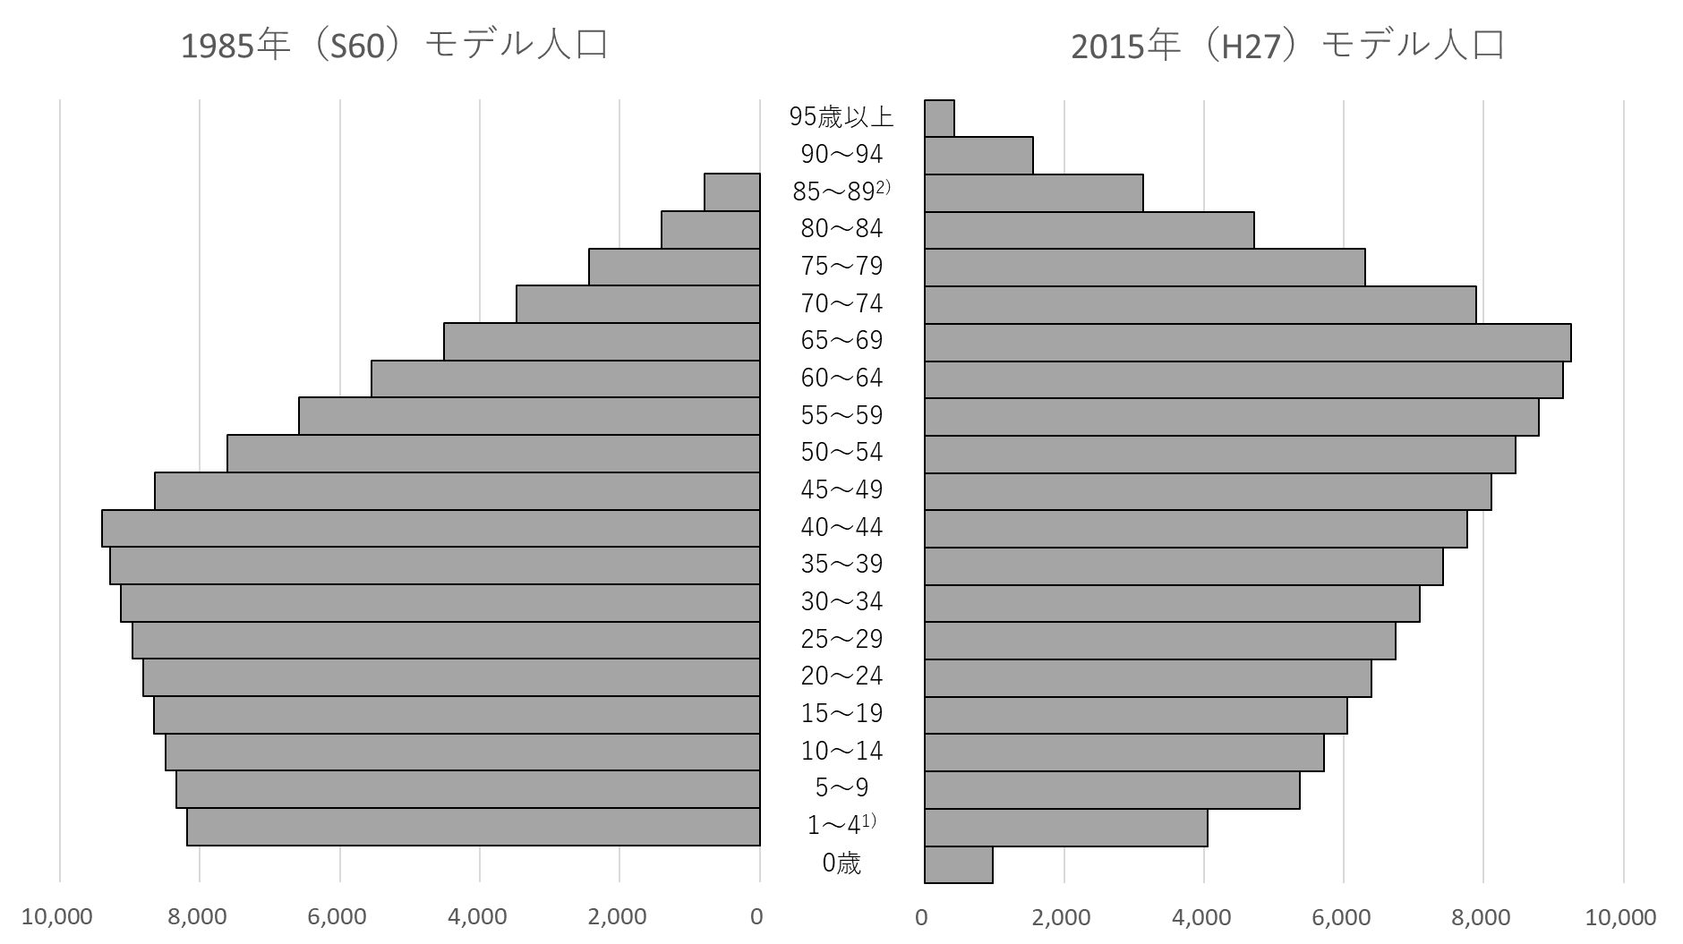
図表2：人口モデルの比較（左：1985（昭和60）年モデル 右：2015（平成27）年モデル）
1) 1985年モデル人口の階級は0～4歳
2) 1985年モデル人口の階級は85歳以上
出典 厚生労働省サイト
「（参考）年齢調整死亡率の基準人口について」より作図
（注４）「がん年齢調整死亡率」
高齢化など年齢構成の変化の影響を取り除いたがんの死亡率です。
（注５）国において、人口動態統計における年齢調整死亡率の算出にあたっては、平成２年から昭和 60 （1985）年モデル人口が使用されていますが、その後25年以上が経過し、モデル人口が現実の人口構成とは異なってきたことから、高齢化を反映した新しい基準人口が公衆衛生の実践面から求められ、令和２年より平成27（2015） 年モデル人口を使用することとされました。このことから、本頁以降は、平成27（2015） 年モデル人口によりデータ等を示すこととします。

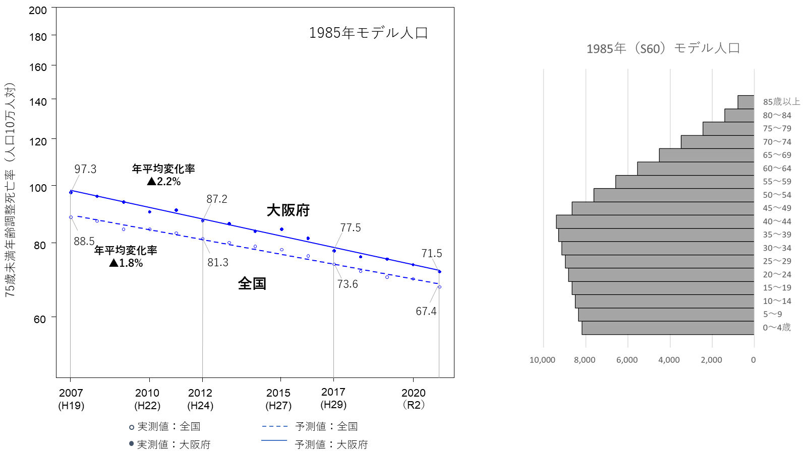
図表3：がんの年齢調整死亡率（全部位、男女計、75歳未満）の推移（大阪府・全国）
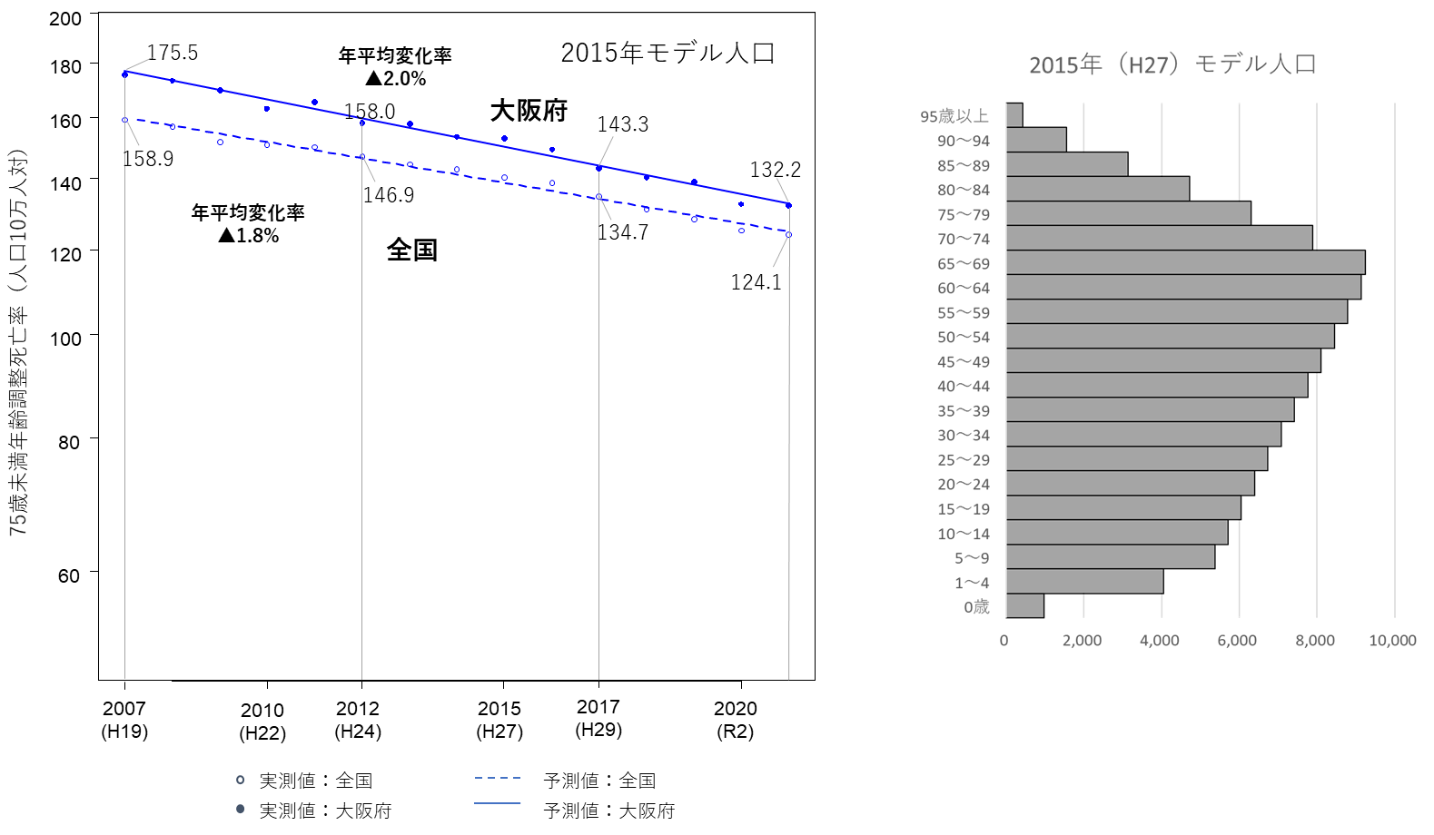
データソース：国立がん研究センターがん情報サービス・国勢調査に基づく人口推計
方 法：上図は国立がん研究センター情報サービス公開の年齢調整死亡率から作図。下図は国立がん研究センターがん情報サービス公開のがん死亡数および国勢調査に基づく最新の人口推計（死亡数は日本人人口、母集団は総人口）を用い、2015年モデル人口での年齢調整死亡率を算出、作図した。いずれも年平均変化率はSEER提供のjoinpointソフトウェアを用い算出した。（大阪国際がんセンター がん対策センター作成）

○大阪府のがん年齢調整死亡率（75歳未満）の減少率は、全国と比べて大きくなっているものの、死亡率は依然として全国平均よりも高く、引き続き、予防、早期発見、早期治療により、がんの死亡者を減らすことが必要です。

図表4：全部位のがん年齢調整死亡率（男女計、75歳未満）に占める
がんの部位別年齢調整死亡率の推移（大阪府・全国）
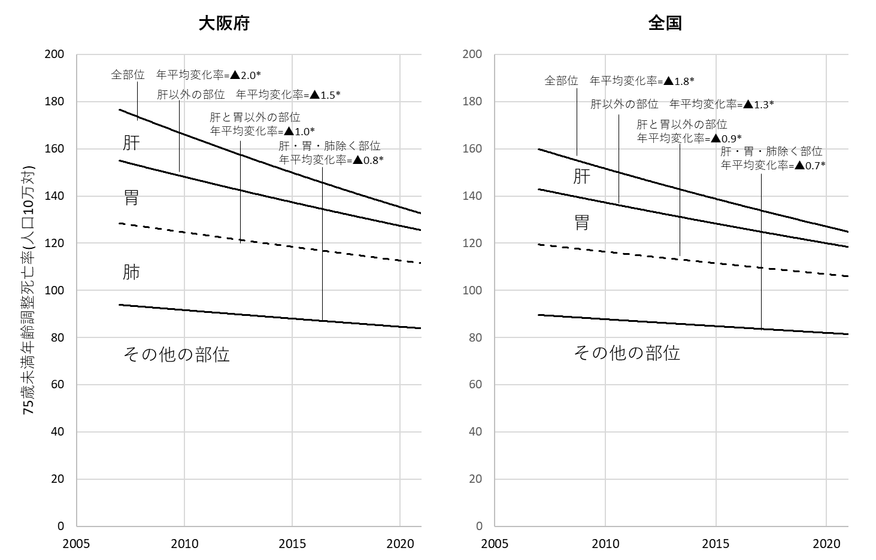

データソース：国立がん研究センターがん情報サービス・国勢調査に基づく人口推計・人口動態統計
方 法：死亡数は日本人人口、母集団は総人口を用いた。年平均変化率はSEER提供のjoinpointソフトウェアを用い算出。（大阪国際がんセンター がん対策センター作成）

２ 大阪府のがん年齢調整り患率・死亡率（部位別）
○次ページの図表５から図表７は大阪府の75歳未満における10万人あたりの数の15年間の変化を示しています。全り患率、進行がんり患率と死亡率の推移をみることにより、それぞれのがんにおける予防や治療の状況について考察することができます。例えば、全り患率が右肩上がりで増加しているのは、診断されたがん患者の割合が増え、たばこ対策やがんに関する感染症対策等の予防が不十分であるなどの可能性を示唆します。また、進行がんり患率の増加は、予防や早期発見が足りないことを示します。さらに、死亡率の増加は、予防、早期発見、がん医療の改善が不十分であることを示します。

○胃がんでは、全り患率と進行がんのり患率がかい離しており、また死亡率は進行がんのり患率よりも減少しています。早期発見の増加とがん医療の改善によるものと考えられます。

○肺がんでは、男女とも進行がんのり患率は横ばいであるものの死亡率が減少しており、早期発見の効果が十分でないものの治療成績の向上が寄与していると考えられます。全り患率は男性では減少に転じ、女性では引き続き増加しています。たばこ対策が十分でないことに加えて、女性では早期発見がんの増加と、一部に過剰診断の増加の可能性が示唆されます。

○大腸がんでは、全り患率については、平成21（2009）年以降は男女とも増加、近年、女性では微減、男性では横ばいの傾向にありますが、進行がんのり患率は微増しており、早期発見が不十分であることが示唆されます。一方、死亡率は微減しており、治療成績の向上が寄与していると考えられます。

○子宮頸がんでは、全り患率は緩やかな上昇にとどまり、進行がんのり患率と死亡率は減少しています。早期発見の効果と、がん医療の成果が一定程度見られると考えられます。

○乳がんでは、死亡率は横ばいですが、全り患率は上昇、進行がんのり患率は減少しており、早期発見の成果が一定程度見られると考えられます。

図表5：男女計：年齢調整り患・死亡率（75歳未満、全がん）
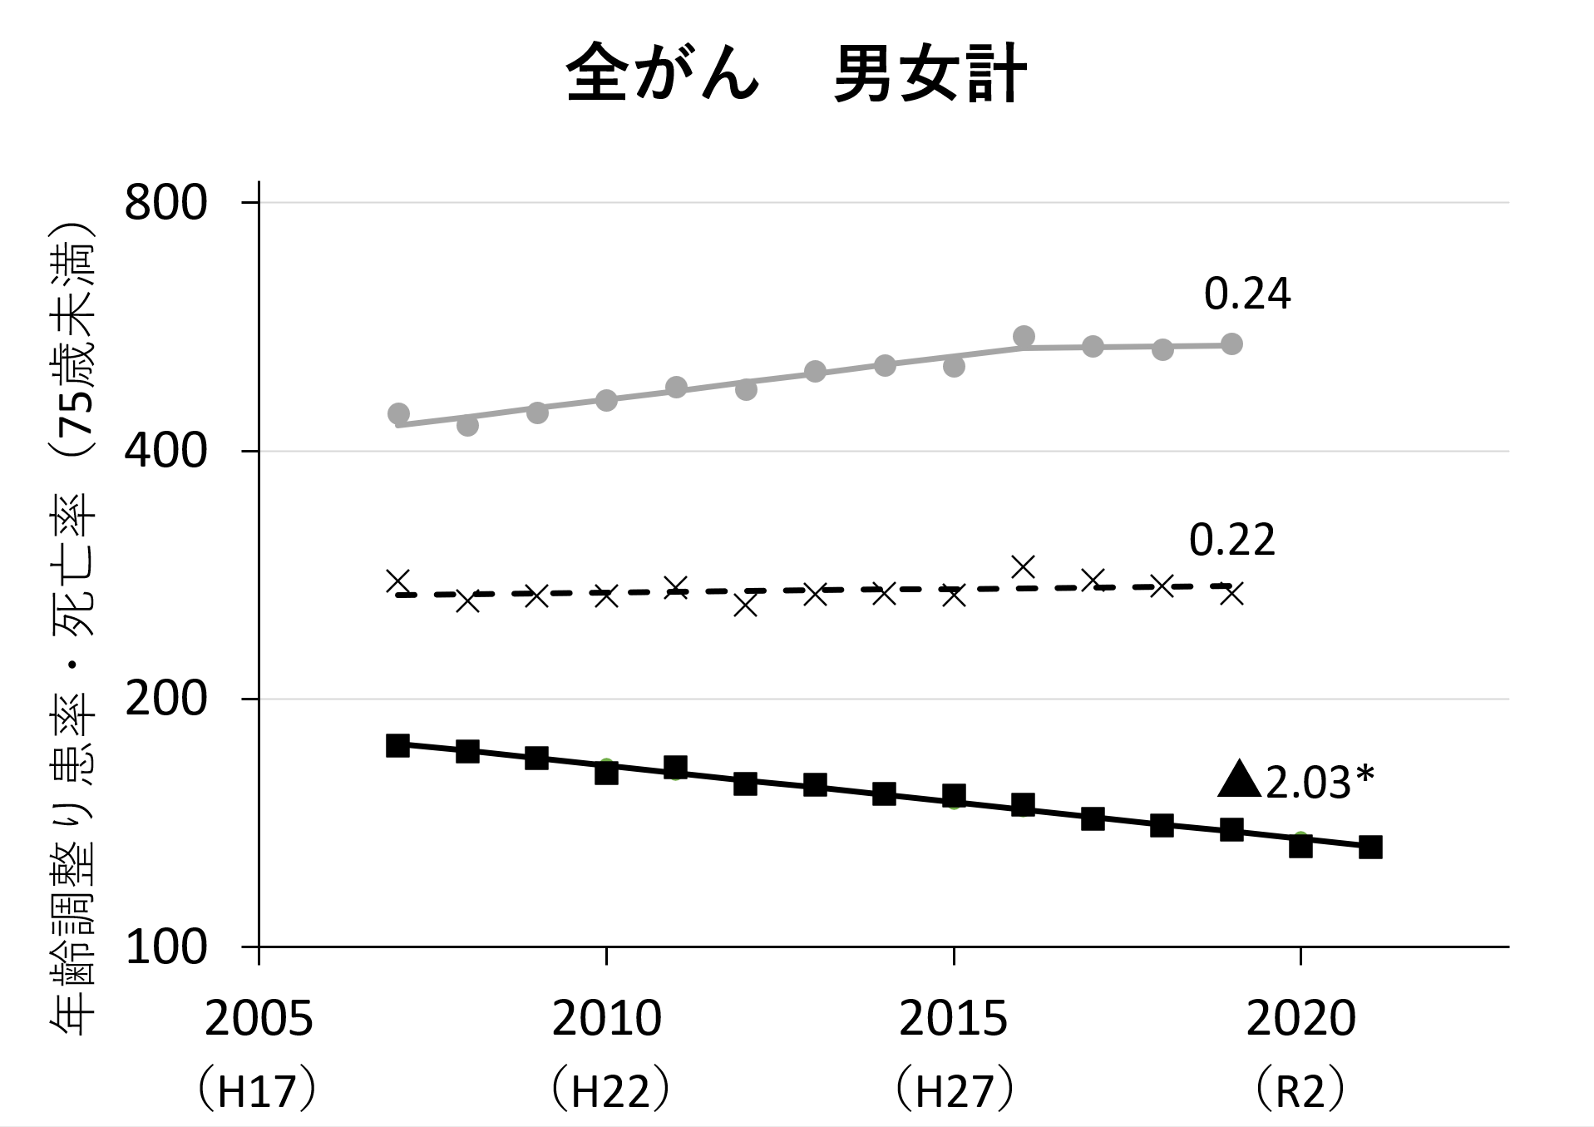
×
データソース：国勢調査に基づく人口推計・人口動態統計・大阪府がん登録データ
方 法：罹患数は大阪府在住者（外国人含む）、死亡数は日本人人口、母集団は総人口を用いた。2015年モデル人口での年齢調整を行った。図中の数値は年平均変化率（注６）（%、SEER提供のjoinpointソフトウェアを用い算出。*はp<0.05で統計的有意な変化を表す）灰色実線：り患率（上皮内除く）、黒破線：進行がん罹患率、黒実線：死亡率。グラフは対数軸で作図。（大阪国際がんセンター がん対策センター作成）
凡例

死亡率
進行がん罹患率
り患率
（上皮内除く）

図表6：男女別：年齢調整り患・死亡率（75歳未満、全がん）

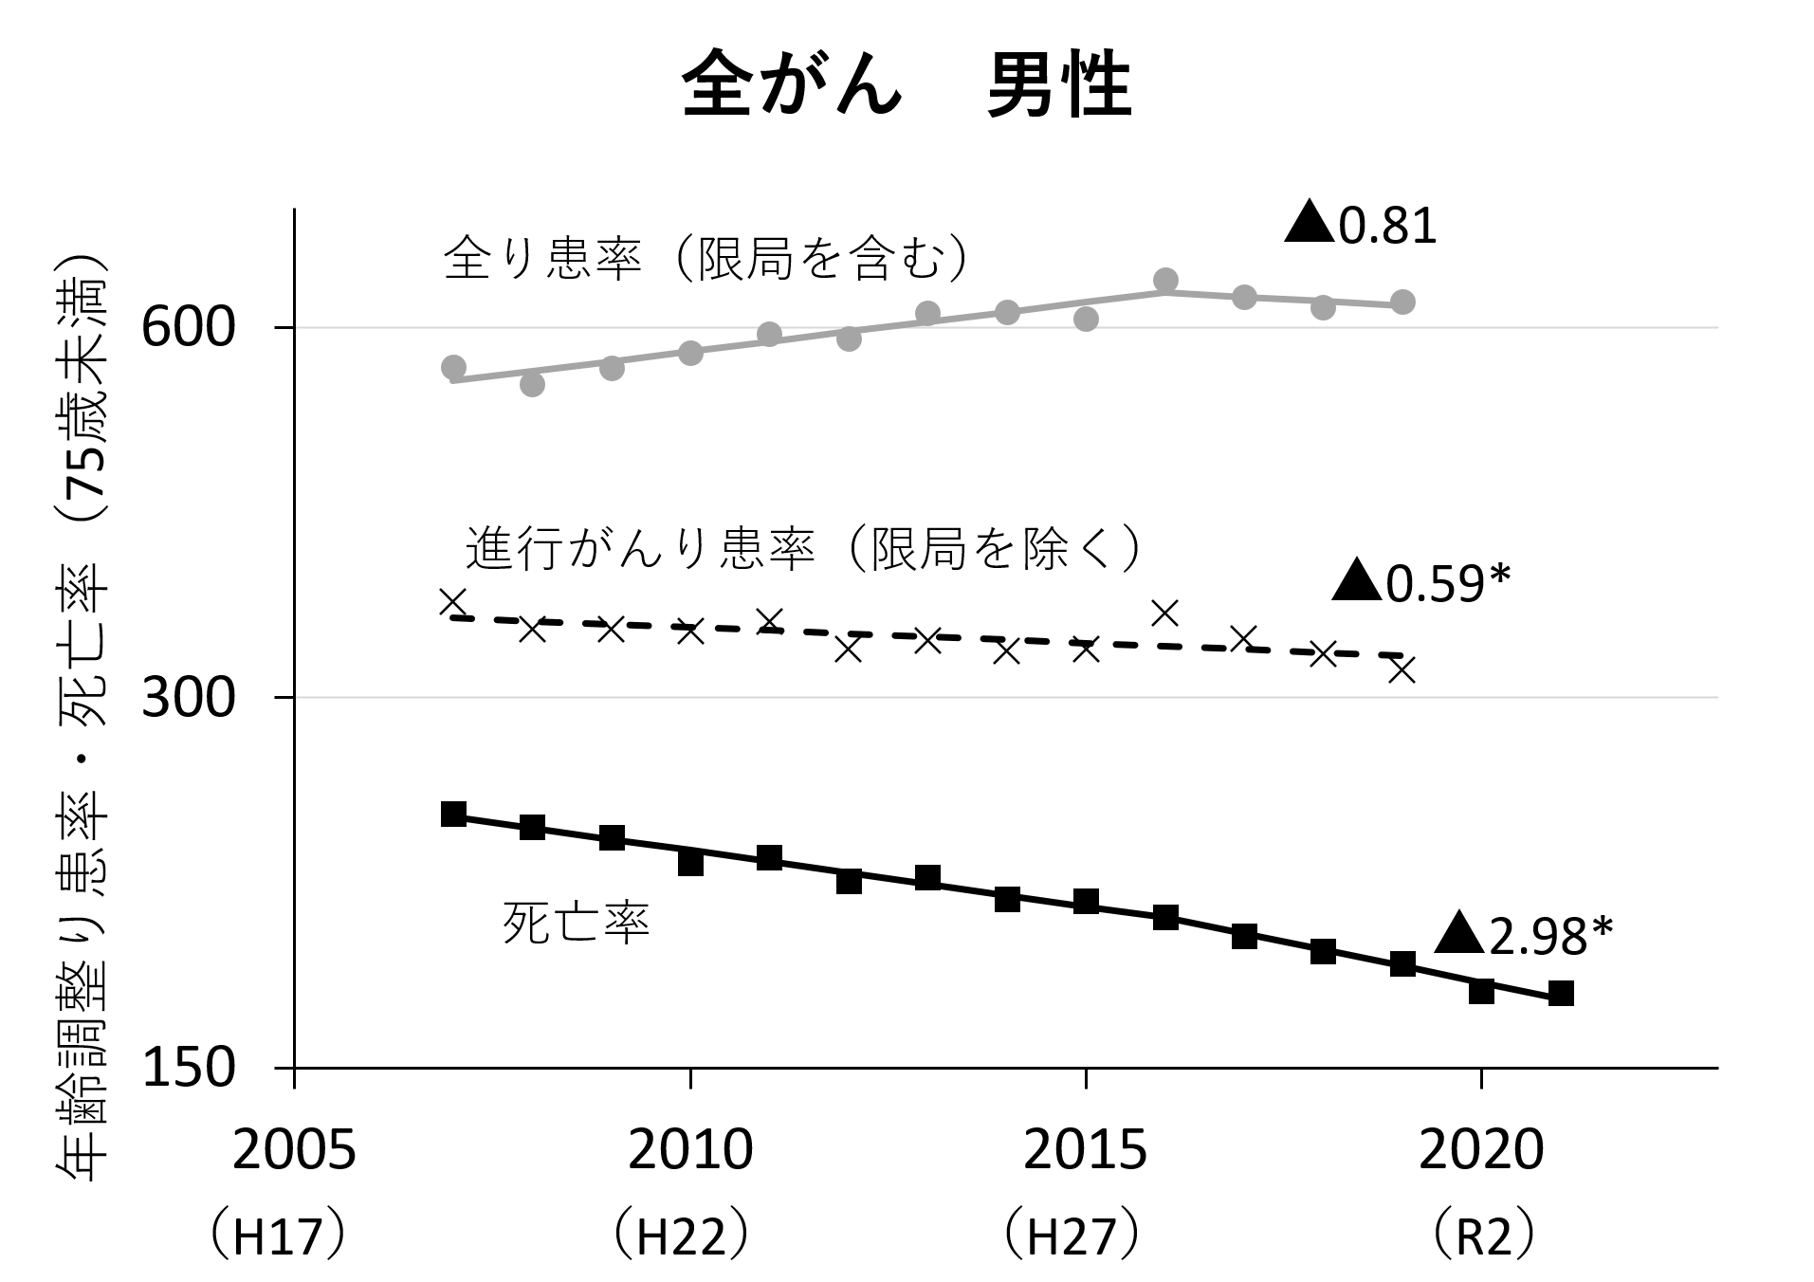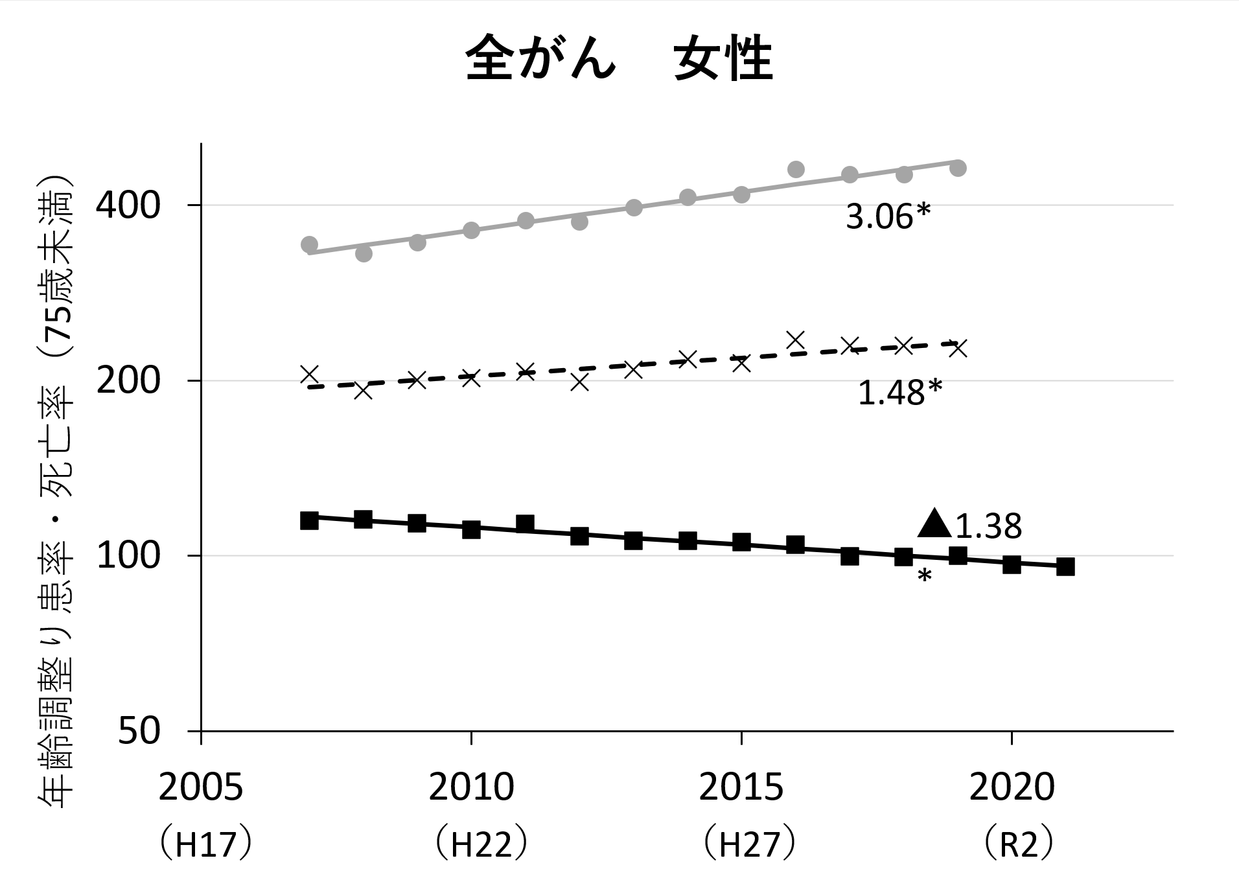
データソース：国勢調査に基づく人口推計・人口動態統計・大阪府がん登録データ
方 法：罹患数は大阪府在住者（外国人含む）、死亡数は日本人人口、母集団は総人口を用いた。2015年モデル人口での年齢調整を行った。図中の数値は年平均変化率（%、SEER提供のjoinpointソフトウェアを用い算出。*はp<0.05で統計的有意な変化を表す）灰色実線：り患率（上皮内除く）、黒破線：進行がん罹患率、黒実線：死亡率。グラフは対数軸で作図。（大阪国際がんセンター がん対策センター作成）

（注６）年平均変化率
変曲点が認められる時点からの変化率（１年当たり）を表しています。変曲点が認められない場合は、全
体の変化率（１年あたり）を表しています。

図表7：がんの性別・部位別年齢調整り患率と死亡率（75歳未満）【がん検診関連がん】（注７）

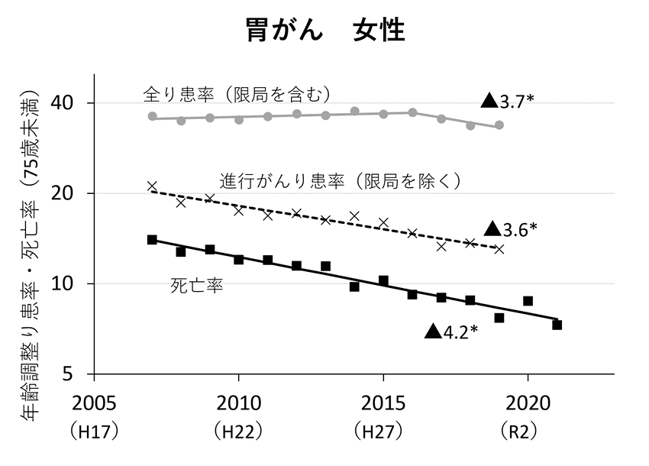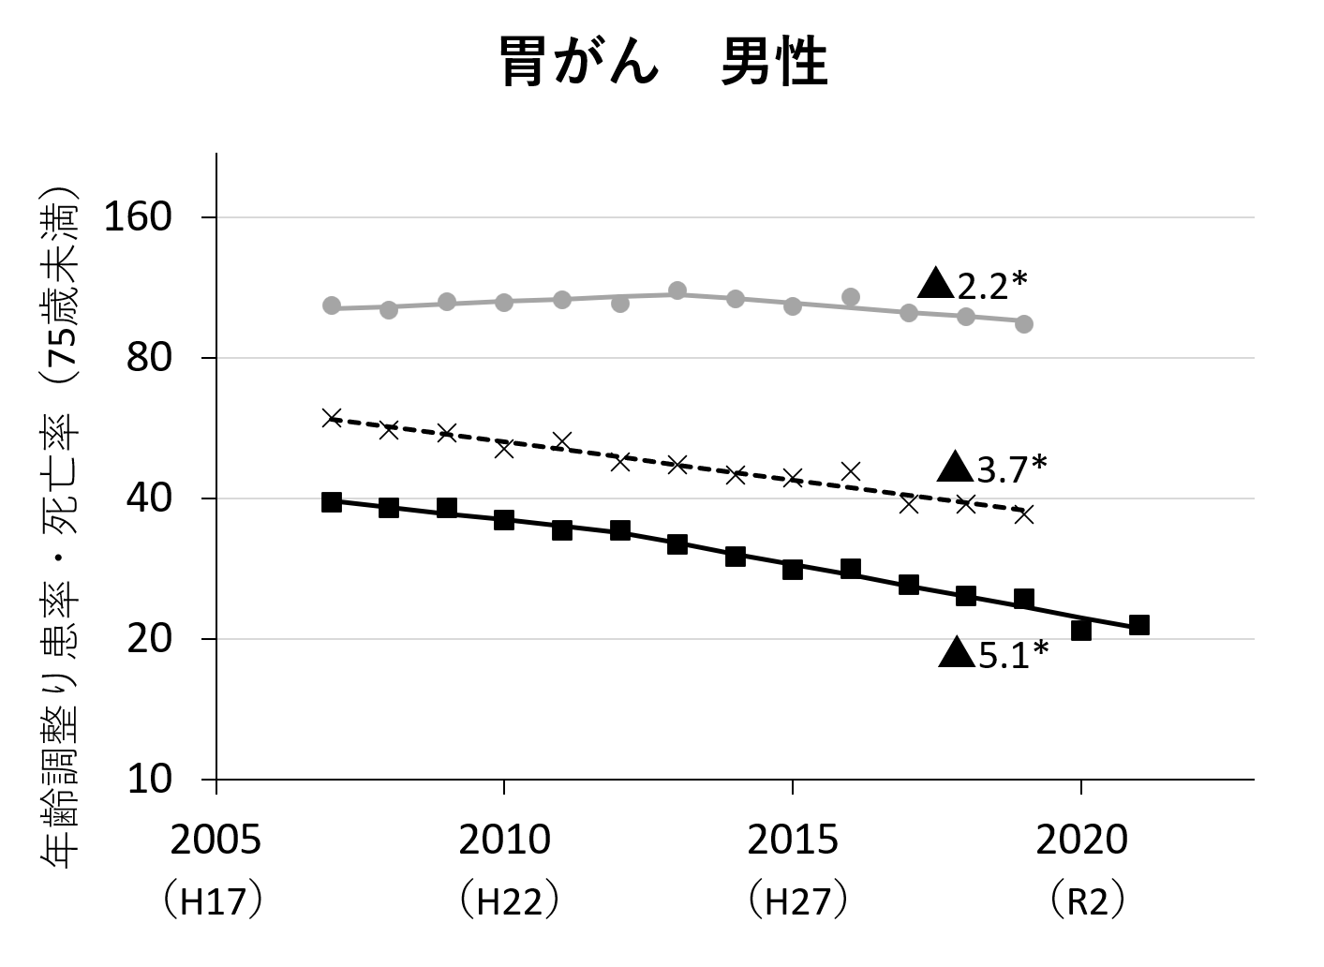

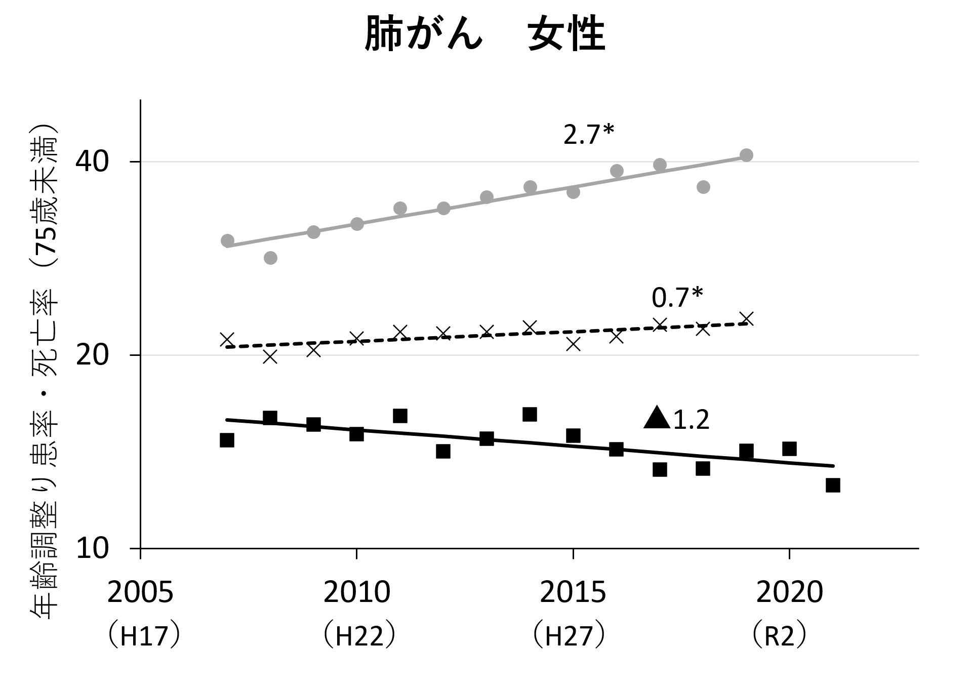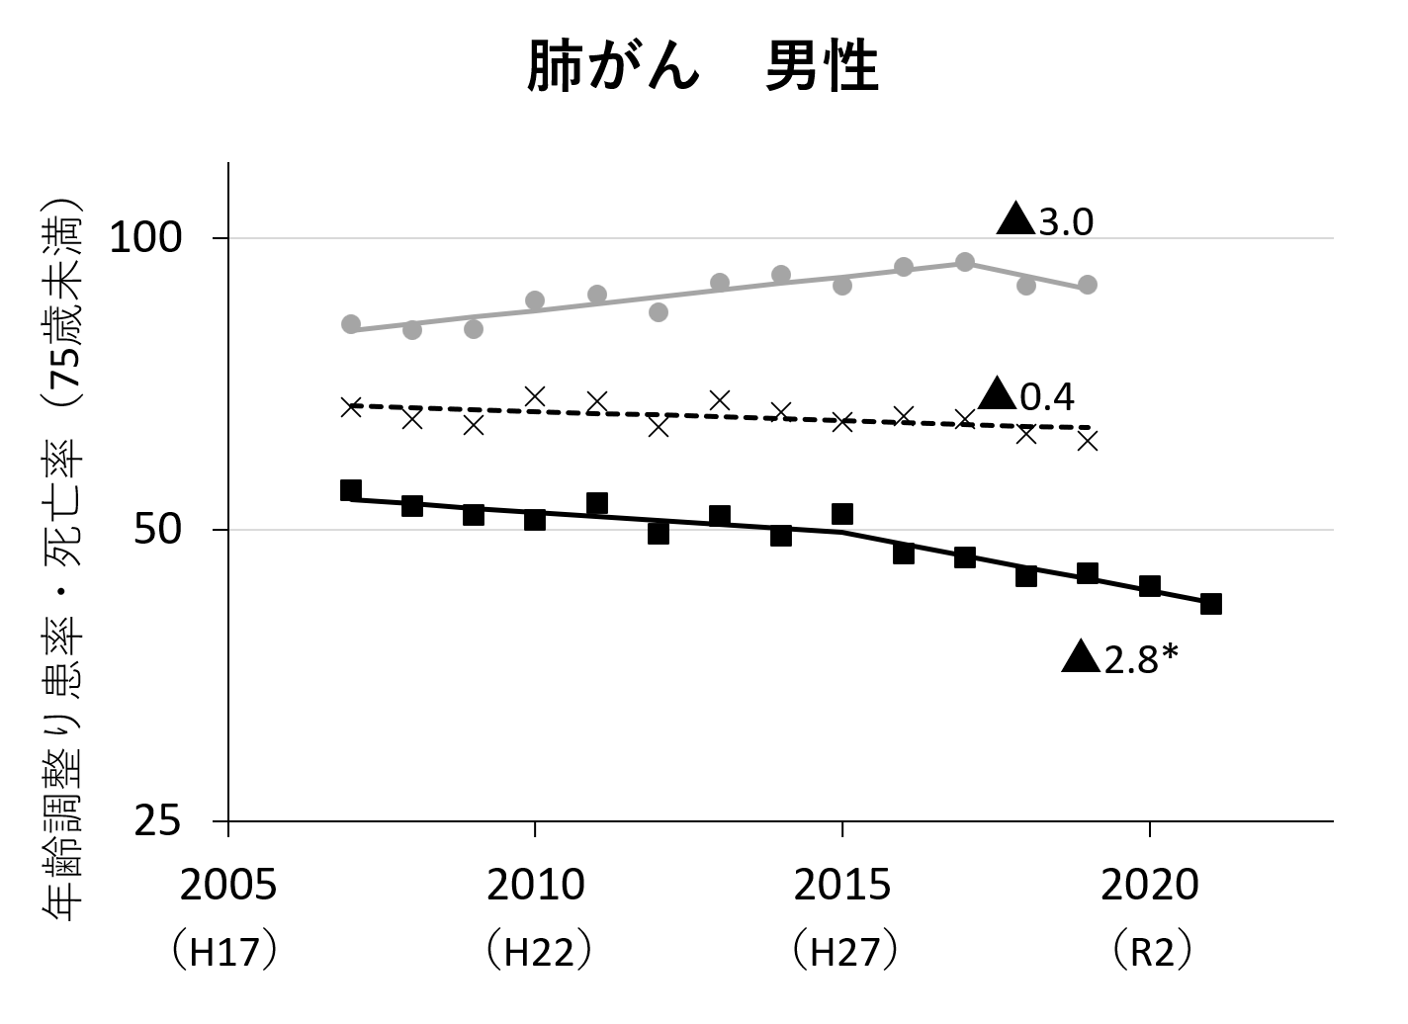

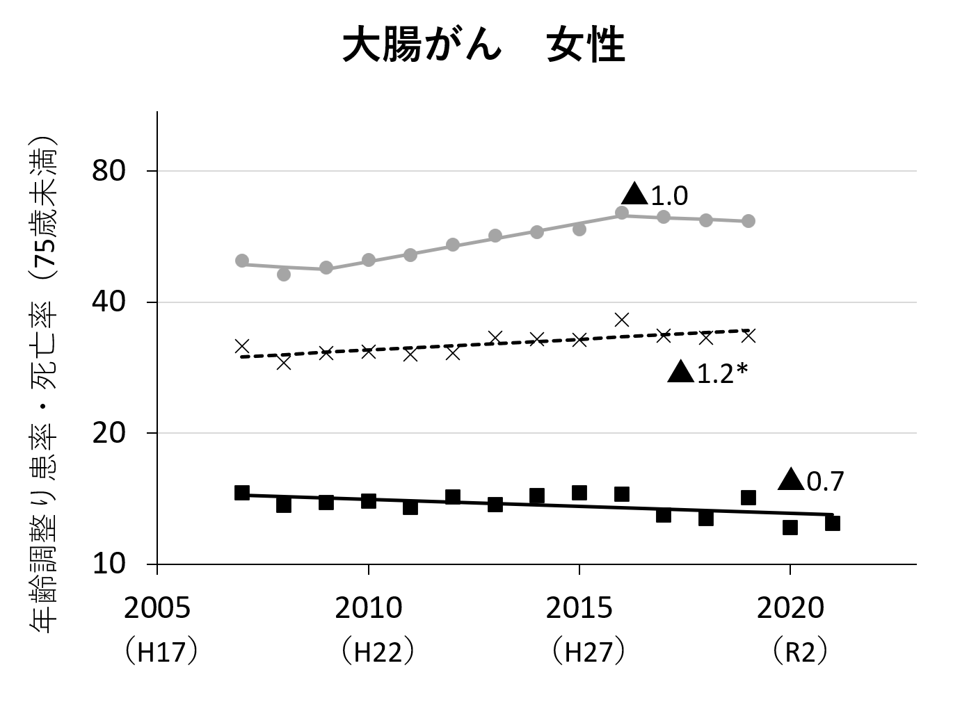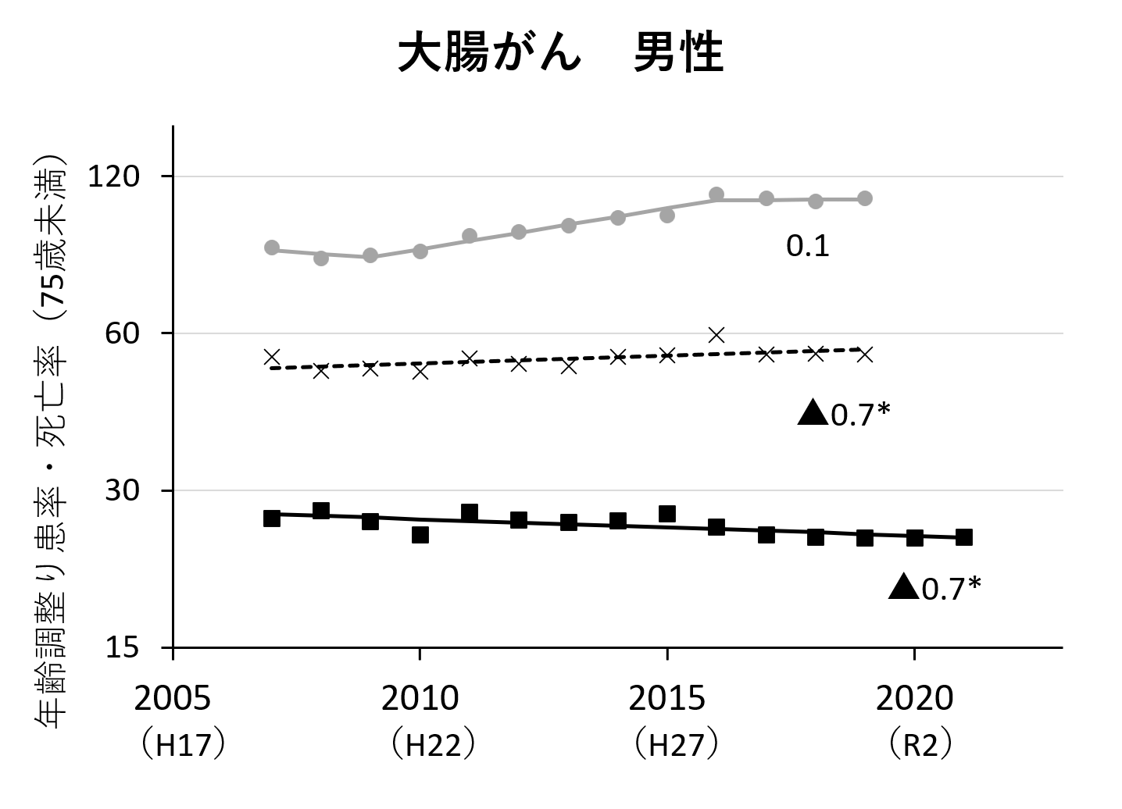
（注７）各がん種のステージ別の状況及び、我が国に多いがんのうち、前立腺がん、肝・胆・膵のがんの罹患及び死亡については、「大阪府におけるがん登録」に記載しています。

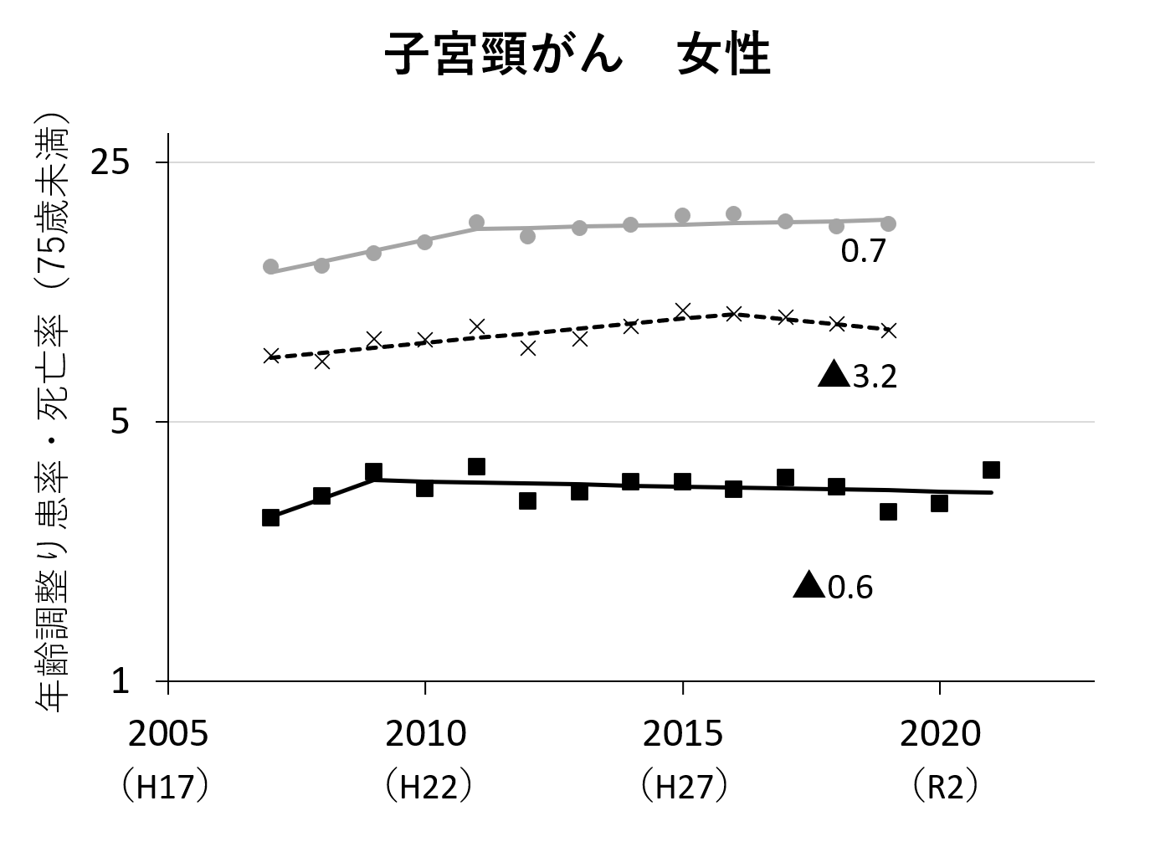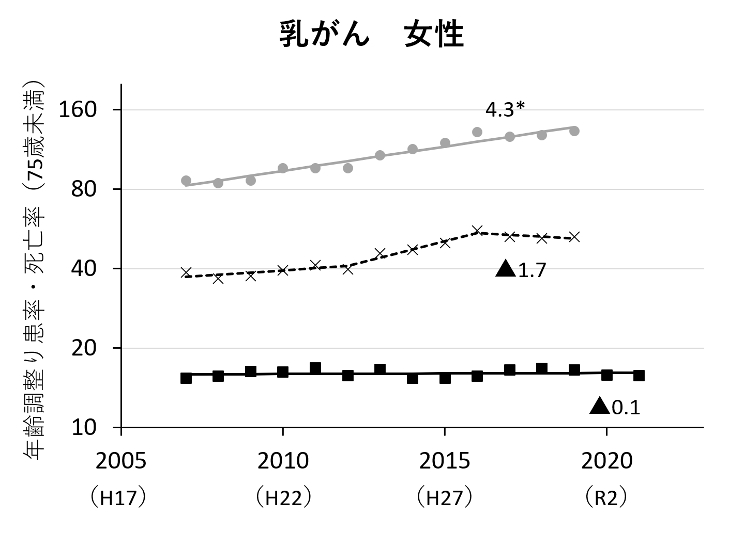
データソース：国勢調査に基づく人口推計・人口動態統計・大阪府がん登録データ
方 法：罹患数は大阪府在住者（外国人含む）死亡数は日本人人口、母集団は総人口を用いた。2015年モデル人口での年齢調整を行った。図中の数値は年平均変化率（%、SEER提供のjoinpointソフトウェアを用い算出。*はp<0.05で統計的有意な変化を表す）灰色実線：り患率（上皮内除く）、黒破線：進行がん罹患率、黒実線：死亡率。グラフは対数軸で作図。（大阪国際がんセンター がん対策センター作成）

３ 大阪府の５年相対生存率
○大阪府におけるがんの５年相対生存率（注８）は、多くの部位で向上しています。治療だけでなく、仕事との両立支援やアピアランスケア（P.49参照）など、がん患者の方が生活を送るなかで必要な支援を受けられる環境の整備が必要です。

（注８）５年相対生存率
5年生存率はがんと診断されてから、5年間生存していた患者の割合です。がんが治癒したとみなすことのできる期間はがんの部位によっても異なりますが、一般的に5年生存率が用いられています。
がん患者の死因は必ずしもがんだけではなく、高齢の場合は他の死因の影響が大きくでます。そこで全ての死因による実測生存率を求め、同じ条件（同じ性別・年齢など）の日本人全体の生存率で割った相対生存率をここでは示しています。
相対生存率が１００％ということは、同性・同年齢の日本人全体と同じ生存確率ということになります。７０％であれば、日本人全体に比べて生存確率が３０％低い（あるいは死亡確率が３０％高い）ことになります。

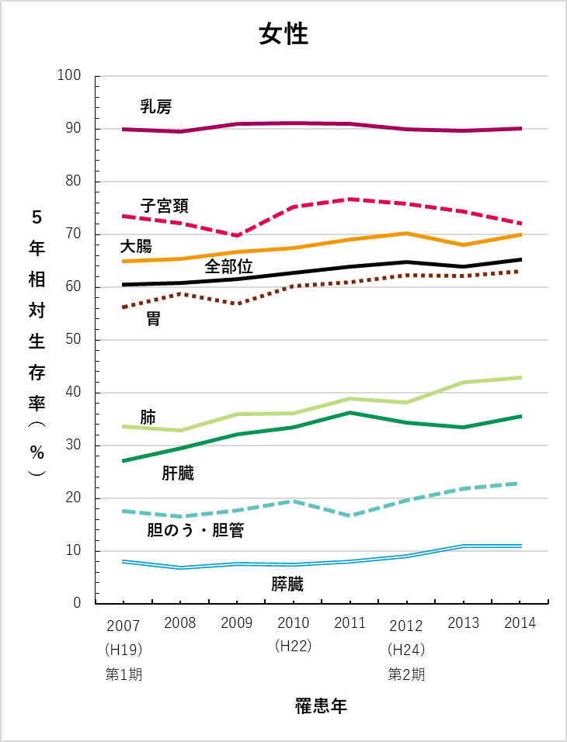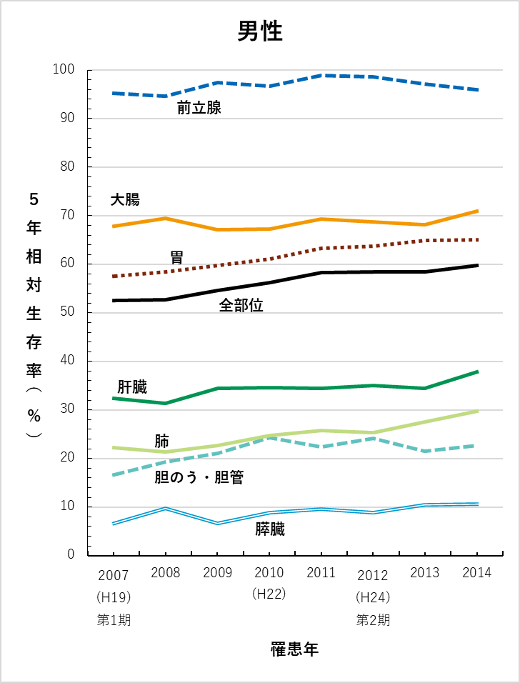
図表8：がんの性別・部位別５年生存率の推移
出典：大阪府がん登録データ（大阪国際がんセンター がん対策センター作成）

４ ライフステージ別でみた、り患と死亡が多いがん
○小児世代（15歳未満）のがんのり患と死亡は、白血病、脳腫瘍の割合が高くなっています。また、AYA世代（15歳～39歳）（注９）については、男性のり患は精巣がん、大腸がんが、死亡は白血病の割合が高く、女性のり患、死亡は乳がん、子宮頸がんの割合が高くなっています。ただし、小児世代およびAYA世代のがんは、他の世代に比べて患者数が少なく、がん種も多種多様であり、医療従事者の診療等の知見が蓄積されにくい特徴があります。

○働く世代のうち40歳以降のがんのり患と死亡は、男性では肺がん、胃がん、大腸がんの割合が、女性では乳がん、大腸がんの割合が高くなっています。これらの部位は、いずれも科学的根拠のあるがん検診が実施されていることから、がん検診により早期にがんを発見し治療につなげていくことが重要です。

○65歳以上の高齢者世代では、り患数と死亡数ともに他の世代と比べて多く、死亡は男性では肺がん、次いで大腸がんの割合が高く、女性では65歳から74歳では肺がんの、75歳以上では大腸がんの割合が高くなっています。また、男性のり患は、胃がん、前立腺がん、肺がん、大腸がんの割合が高く、女性のり患は乳がん、大腸がん、肺がん、胃がんの割合がそれぞれ高くなっています。

○上記のとおり、世代によってり患・死亡の割合が多いがんは異なり、それぞれライフステージに応じたがん対策を進めていく必要があります。

（注９）AYA（adolescent and young adult, 思春期・若年成人）世代
主に、思春期（15歳～）から30歳代までの世代を指します。（治療終了後のがん患者、AYA世代にある小児がん経験者も含む。）年齢の定義については諸説ありますが、本計画においては15歳以上40歳未満とします。
図表9：ライフステージ別でみた、り患と死亡が多いがん
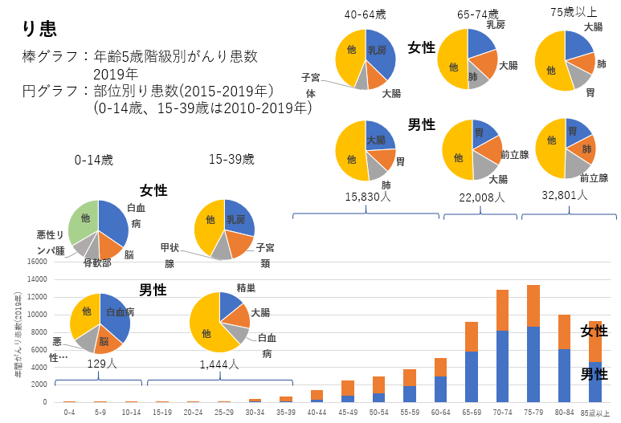

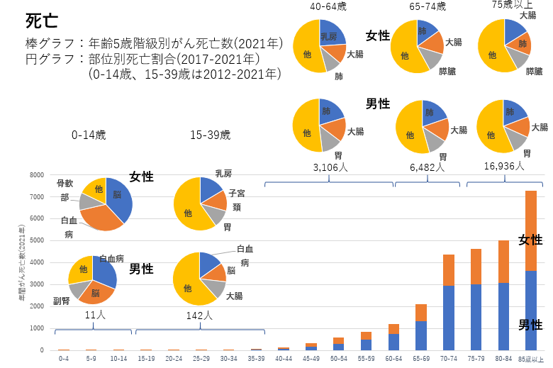

データソース：大阪府がん登録データ
方 法：集計対象は大阪府在住者（外国人含む）、がん部位はICD-10コードに基づき分類、上皮内がんは除外した。（大阪国際がんセンター がん対策センター作成）

出典：人口動態統計

第４章 大阪府のがん対策の現状と課題

１ がん予防・早期発見
▽ 喫煙、飲酒、食事、運動などの生活習慣を改善することにより避けられるがんがあることを知り、予防することが大切です。
▽ 望まない受動喫煙を生じさせることのない環境づくりを進めるため、法を上回る規制内容の大阪府受動喫煙防止条例を制定し一部運用しているところです。条例の認知度は向上していますが、令和７年度の全面施行に向けて更なる周知啓発と環境整備が必要です。
▽ 子どもの受動喫煙防止条例の趣旨に基づき、自らの意思で受動喫煙を避けることが困難な子どもを受動喫煙から守るため、一層の周知啓発が必要です。
▽ 肝炎ウイルス検査陽性者の重症化を予防することが肝がんの減少につながることから、肝炎ウイルス検査の陽性者への精密検査の受診勧奨、肝疾患診療連携拠点病院を中心とする医療提供体制の充実が必要です。
▽ 大阪府のがん検診受診率を向上させるため、受診勧奨を年齢層によってアプローチを変える等、動画やSNS等を使ったターゲットを絞った受診啓発や市町村支援に取り組んできたことにより、受診率は年々向上しているものの、依然として全国最低レベルにあり、精密検査受診率の向上に加え、受診率向上に向けたさらなる取組みが必要です。また、検診受診率が上がらない要因の一つに、二次読影ができる医療機関が少ないという課題を抱える市町村の存在があるため、二次読影を必要とする検診の実施が難しい市町村を支援する仕組みづくりが必要です。

(1) がんの予防
ア たばこ対策（注10）
○令和４年国民生活基礎調査によると、大阪府における習慣的喫煙者の割合（喫煙率）は、男女合計で15.8%であり、全国平均（16.1%）とほぼ同じとなっています。喫煙率は、男性においては24.3％（全国の都道府県で高い方から順に40位）で50歳代（31.3％）が特に高く、女性では8.6％（全国7位）で50歳代（14.3％）が特に高く、全国平均と比べても女性の喫煙率が高くなっています。また、令和３年度厚生労働省母子保健課調査によると、妊婦の喫煙率（2.7%）も同様に、全国平均（1.9％）と比べて高くなっています。
（注10）たばこ
本計画の受動喫煙防止対策の対象となるたばこは、健康増進法の規定を踏まえた取扱いとします。

○喫煙は、心筋梗塞、脳卒中などの循環器疾患、慢性閉塞性肺疾患（COPD）（注11）、ぜんそくといった呼吸器疾患だけでなく、肺がん、食道がん、鼻腔・副鼻腔がん、口腔・咽頭がん、喉頭がん、肝臓がん、胃がん、膵臓がん、膀胱がん、子宮頸がんなど多くの部位のがんのリスク因子になると指摘されています。また、発育期である20歳未満の者では、喫煙による発がん性物質の悪影響を受けやすく、さらに喫煙開始年齢が早いほど、依存も強くなることがあると報告されています。

○受動喫煙によって非喫煙者の肺がんリスクが約1.3倍になること等が指摘されており、健康への影響が明らかになっています。

○喫煙行動と受動喫煙が健康に与える影響を正しく理解し、禁煙等、適切な行動を促進するとともに、受動喫煙の防止に向けた原則屋内禁煙化の取組みと、路上等、屋外での喫煙対策が求められています。

〇近年急速に普及している加熱式たばこ等の新型たばこについては、長期使用に伴う健康への影響が明らかになっていないものの、加熱式たばこには発がん性物質や、依存性のあるニコチンが含まれるほか、電子たばこについても製品によっては発がん性物質等を発するものがあり、喫煙者と受動喫煙者の健康に悪影響を及ぼす可能性があると報告されています。

○令和７年４月の条例全面施行で規制対象となる飲食店においては、原則屋内禁煙の対応が必要です。

○法及び府条例に基づき、原則屋内禁煙の取組みが進むことで、屋外や路上での喫煙対策もより重要となります。

（注11）慢性閉塞性肺疾患（COPD：chronic obstructive pulmonary disease）
たばこの煙など有害物質を長期に吸入することで生じる肺の病気であり、喫煙習慣を背景に、働く世代以降に発症する生活習慣病です。
出典：国民生活基礎調査
図表10：喫煙率（20歳以上）（大阪府・全国）

イ 喫煙（受動喫煙を含む）以外の生活習慣
○飲酒、食事、運動などの生活習慣を改善することでも予防できるがんがあることがわかっています。しかし、野菜や食塩摂取量、生活習慣病のリスクを高める量の飲酒をしている者の割合は大きな改善が見られず、引き続き、生活習慣の改善につながる取組みが必要です。

ウ がんに関する感染症対策
○発がんに寄与する因子としては、ウイルスや細菌の感染は、男性では喫煙に次いで２番目、女性では最も発がんに大きく寄与する因子となっています。発がんに大きく寄与するウイルスや細菌としては、子宮頸がんの発がんと関連するヒトパピローマウイルス（ＨＰＶ）（注12）、胃がんと関連するヘリコバクター・ピロリ（注13）等があります。

○HPVワクチンの接種については積極的勧奨が再開され、令和５年４月１日からは９価ワクチンの定期接種が開始されています。また、健康で無症状な集団に対するヘリコバクター・ピロリの除菌による胃がん発症の予防効果については、国において国内外の知見を基に、除菌の必要性の有無及びその対象者について検討しています。

（注12）ヒトパピローマウイルス
ヒトパピローマウイルスは、性経験のある女性であれば50％以上が生涯で一度は感染するとされている一般的なウイルスです。しかしながら、子宮頸がんを始め、肛門がん、膣がんなどのがんや尖圭コンジローマ等多くの病気の発生に関わっていることが分かってきました。特に、近年若い女性の子宮頸がんのり患が増えていることもあり、問題視されているウイルスです。
（注13）ヘリコバクター・ピロリ
胃の中でも生息できる細菌であり、50歳代以上の日本人の40%以上が感染していますが、若年者の感染率は減少が続いています。胃がんの危険因子として注目されています。
図表11：全がん死亡における各リスク要因の人口寄与危険割合（％）

感染性要因とは：
ヘリコバクター・ピロリ菌、B型・C型肝炎ウイルス、ヒトパピローマウイルスなどを保有していること

データソース：Inoue M. et al. Glob Health Med. 2022;4(1):26-36
※ 感染性要因に関しては、年齢層別のデータがなかったため、0-99歳分のみ掲載。
（大阪国際がんセンター がん対策センター作成）

(2) 肝炎肝がん対策
ア 肝炎肝がんの予防
○肝炎ウイルスは感染しても自覚症状に乏しく、感染に気付きにくいため、府民一人ひとりが感染によるリスクを自覚した対応に基づき予防できるよう、肝炎についての正しい知識と理解を深めるための普及啓発が重要です。

○肝炎の多くは、B型、C型肝炎ウイルスの感染が原因であり、適切な治療を行わないまま放置すると慢性化し、肝硬変や肝がんといった重篤な病態に進行するおそれがあります。そのため、肝炎ウイルス検査のさらなる促進や陽性者への精密検査の受診勧奨、肝疾患診療拠点病院を中心とする医療提供体制の充実が必要です。
なお、ウイルス感染以外の肝がんのリスク要因として、大量飲酒や喫煙などが挙げられます。最近ではアルコール摂取歴がほとんどない脂肪肝（MASH）が原因で肝硬変、肝がんに至るケースが増えています。MASHは肥満・糖尿病・脂質異常症などの生活習慣病との関連が示唆されています。

○Ｂ型肝炎ウイルスの感染はワクチンによって予防可能であることから、各医療機関において、Ｂ型肝炎ウイルス検査の結果が陽性であった母親から出生した児に対してＢ型肝炎ワクチンの接種等の適切な対応を行う必要があります。また、水平感染防止の手段の一つとして、平成28年10月から乳児に対するＢ型肝炎ワクチンの接種が予防接種法（平成23年法律第68号）に基づく定期の予防接種に位置付けられたことから、府では、予防接種の実施主体である市町村に対し、母子健康手帳でワクチン接種状況を確認し、適切な時期に接種できるよう保護者等に勧奨するよう求めるなど、Ｂ型肝炎ワクチン接種の円滑な実施に努めています。
Ｃ型肝炎については、ウイルス排除が可能となったことから、二次感染予防の観点からもインターフェロンフリー治療等（抗ウイルス治療）を推進しています。

イ 肝炎ウイルス検査の受検勧奨
○肝炎ウイルスは様々な経路により感染しますが、個人が肝炎ウイルスの感染可能性について判断することは困難であることから、すべての府民が少なくとも一回は肝炎ウイルス検査を受検することが重要です。大阪府と市町村では平成20（2008）年度から令和３（2021）年度までの累積受検者数は、Ｂ型、Ｃ型あわせて約88万人です。

図表12：府内における肝炎ウイルス検査累積受検者数の推移
 | 平成30（2018）年度 | 令和元（2019）年度 | 令和２（2020）年度 | 令和３（2021）年度
累積受検者数 | 約７０万人 | 約７５万人 | 約８２万人 | 約８８万人

出典：大阪府調べ

ウ 肝炎肝がんの受診・受療体制
○肝炎の重症化予防には、肝炎ウイルス検査の陽性者が精密検査を速やかに受診し、専門治療を受けることが極めて重要です。このため、「大阪府フォローアップ事業実施指針」に基づき、関係機関と連携して、肝炎ウイルス検診の陽性者に対しフォローアップを行っています。しかし、精密検査受診率は依然低い状況にあることから引き続き受診を働きかけていきます。

図表13：府内における肝炎ウイルス検査精密検査受診率の推移

 | 平成30（2018）年度 | 令和元（2019）年度 | 令和２（2020）年度 | 令和３（2021）年度
精密検査受診率 | ５６．４％ | ６０．４％ | ５３．５％ | ５４．３％

出典：大阪府調べ

○府では、国の通知に基づき、大阪府肝疾患診療連携拠点病院として府内５か所の大学病院を指定しています。また、令和５年４月現在、専門医療機関198施設、協力医療機関631施設の指定をそれぞれ行い、医療提供体制を整備しています。引き続き、肝疾患診療連携拠点病院を中心とした医療提供体制の充実を図る必要があります。

○平成20（2008）年度より、国において肝炎治療に対する医療費助成制度が創設されたことに伴い、実施機関となる府において、Ｂ型及びＣ型ウイルス性肝炎、Ｃ型代償性肝硬変・非代償性肝硬変の治療を目的とした治療費の一部を助成しています。また、平成３０年度（２０１８年度）には肝がん・重度肝硬変に対する医療費の助成も開始されました。

○肝疾患診療連携拠点病院肝疾患相談支援センターでは、肝炎肝がんに対する情報を提供するとともに、不安や疑問に対する相談を行っています。患者や家族からの様々な相談に対応するため相談支援機能の充実が必要です。

エ 肝炎肝がんに関する普及啓発
○市町村や肝疾患診療連携拠点病院等と連携した肝炎肝がんに対する正しい知識及び人権の尊重に関する普及・啓発のさらなる充実が必要です。

(3) がんの早期発見、がん検診
ア 検診受診率等
【検診受診率等の状況】
○がんを早期発見し、適切な治療につなげるには、科学的根拠に基づき有効性（がんによる死亡の減少）が確認されたがん検診を適切に実施することが重要です。

○住民を対象とした対策型検診（注14）を実施している市町村では、受診促進を図るため、土日検診などの受診環境整備、効率的・効果的な受診勧奨・再勧奨等に取り組んできました。検診受診率は年々向上しているものの、依然として全国最低レベルの状況にあります。引き続き、受診率向上につながる取組みの充実が必要です。

○検診受診率が上がらない要因の一つに、二次読影（注15）ができる医療機関が少ないという課題を抱える市町村の存在があります。このため、二次読影を必要とする検診の実施が難しい市町村を支援する仕組みづくりが必要です。

○また、精密検査が必要と判定された受診者が、実際に精密検査を確実に受診することが重要です。府内市町村における精密検査受診率（精密検査受診者数／要精密検査者数）は、全国に比べて高くなっていますが、さらなる向上につながる取組みが必要です。
（注14）対策型検診
集団全体の死亡率減少を目的として実施するものを指し、公共的な予防対策として行われます。このため、有効性が確立したがん検診を選択し、利益は不利益を上回ることが基本条件となります。わが国では、対策型検診として市区町村が行う住民検診（胃がん、大腸がん、肺がん、乳がん、子宮頸がん）が該当します。
（注15）二次読影
胸部X線検査、乳房X線検査、胃部X線検査及び胃内視鏡検査において撮影された画像にがんなどの影
が写っていないかを判定（読影）する際には、２人の医師が別々に画像を読影することになっており、
２回目の読影のことを二次読影といいます。

図表15:第３期大阪府がん対策推進計画におけるがん検診受診率目標値と実績値推移
 | 胃がん  検診 | 大腸がん  検診 | 肺がん  検診 | 乳がん  検診 | 子宮頸がん  検診
平成25（2013）年 | 30.2％  （47位） | 29.8％  （47位） | 32.3％  （47位） | 35.7％  （47位） | 37.1％  （46位）
平成28（2016）年 | 33.7％  （46位） | 34.4％  （44位） | 36.4％  （46位） | 39.0％  （43位） | 38.5％  （39位）
令和元（2019）年 | 35.8％  （47位） | 37.8％  （41位） | 42.0％  （46位） | 41.9％  （43位） | 39.8％  （39位）
令和４（2022）年 | 36.8％  （43位） | 40.3％  （42位） | 42.2％  （45位） | 42.2％  （42位） | 39.9％  （39位）
令和４（2022）年  全国平均 | 41.9％ | 45.9％ | 49.7％ | 47.4％ | 43.6％
第３期大阪府  計画での目標値 | 40％ | 40％ | 45％ | 45％ | 45％
※受診率は40～69歳（子宮頸がんは20～69歳）で算出したもの。
また、胃がん・大腸がん・肺がんは過去１年以内の、乳がん・子宮頸がんは過去２年以内の受診率。
※平成28（2016）年の全国平均及び順位は熊本県を含まず。
 | 胃がん  検診  （エックス線） | 大腸がん  検診 | 肺がん  検診 | 乳がん  検診 | 子宮頸がん  検診
平成25（2013）年度 | 83.9％  （24位） | 68.8％  （３１位） | 85.2％  （21位） | 91.6％  （８位） | 77.6％  （21位）
平成28（2016）年度 | 85.1％  （22位） | 74.9％  （25位） | 88.2％  （16位） | 94.2％  （13位） | 81.4％  （25位）
令和元（2019）年度 | 82.9％  （27位） | 74.0％  （27位） | 87.3％  （21位） | 94.4％  （13位） | 85.0％  （15位）
令和元（2019）年度  全国平均 | 80.1％ | 71.1％ | 83.7％ | 89.6％ | 74.8％
許容値（注16） | 70％以上 | 70％以上 | 70％以上 | 80％以上 | 70％以上
出典：国民生活基礎調査
図表16：大阪府におけるがん検診の精密検査受診率の推移と許容値推移

※精密検査受診率は40～74歳（子宮頸がんは20～74歳）で算出したもの。
出典：国立がん研究センターがん情報サービス「がん登録・統計」がん検診のプロセス指標（住民検診）
（注16）許容値
精度管理のために国が定める「最低限の基準」として位置づけられた値です。
【がん検診を受診しない理由】
○がん検診を受けていない理由として、「経済的な負担」を挙げている人が多くみられますが、がん検診は安価で受診できることが知られていない可能性が高いと考えられます。また、「受診する時間がないから」と回答した人も多いほか、「検診そのものを知らない」と回答する人も見られることから、引き続き、がん検診の普及啓発や利便性に配慮した受診環境整備の充実が必要です。

○がん検診を受診しない理由について、検診機関や企業等と連携のうえ、実態調査を行い、分析等を実施していくことが必要です。

図表17：がん検診を受けていない理由（複数回答）

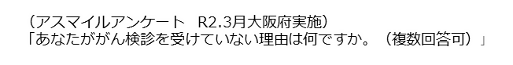

イ がん検診の精度管理等
○信頼性の高いがん検診を実施するには、徹底した精度管理が不可欠です。府の精度管理センター事業（注17）の実施を通じて、精度を適切に管理している市町村は増加していますが、十分とは言えません。府内における、がん検診の精度管理体制のさらなる充実が必要です。

（注17）精度管理センター事業
大阪がん循環器病予防センターに設置した精度管理センターにおいて、検診機関としてのノウハウを活用し、大阪府と連携しながら、市町村ごとのがん検診の課題について分析・助言を行う事業です。

○一方、国の「がん予防重点教育及びがん検診実施のための指針」（以下、「指針」という）に定められていないがん検診（PSAによる前立腺がん検診（注18）、胃がんのABC検査（注19）、乳がんの超音波検査・視触診単独による検診など）については、検診による偶発症や過剰診断等の不利益ががんの早期発見等の利益を上回る可能性があるなど、対策型検診として実施することは大きな問題があります。国の指針に基づいたがん検診の実施体制をより一層充実させることが重要です。
図表18:国の指針に基づくがん検診の基準
厚生労働省が策定したがん検診の基準
（基準であるため、各市町村で異なる場合があります。）
厚生労働省が策定したがん検診の基準
（基準であるため、各市町村で異なる場合があります。）

種類 | 検診内容 | 対象者 | 受診間隔
胃がん検診 | 問診に加え、胃部エックス線検査又は胃内視鏡検  査のいずれか | ５０歳以上  ※当分の間、胃部エックス線検査については40歳以上に対して実施可 | ２年に1回  ※当分の間、胃部エックス線検査については年1回実施可
子宮頸がん検診 | 問診、視診、子宮頸部の細胞診及び内診 | ２０歳以上 | ２年に１回
 | ＨＰＶ検査単独法 | 30歳以上60歳以下 | ＨＰＶ検査単独法  （5年に1回）  追跡調査対象者は  1年後に受診
肺がん検診 | 質問（問診）、胸部エックス線検査及び喀痰細胞診 | ４０歳以上 | 年1回
乳がん検診 | 問診及び乳房エックス線検査（マンモグラフィ）  ※視診、触診は推奨しない | ４０歳以上 | ２年に１回
大腸がん検診 | 問診及び便潜血検査 | ４０歳以上 | 年1回
出典：厚生労働省 がん検診ホームページより抜粋

ウ 職域におけるがん検診
○職域における受診率は、対象者数や受診者数等の実態把握が現状ではできないため、受診率の算定や精度管理を行うことができないなどの課題があります。職域において、科学的根拠に基づくがん検診が実施され、実態把握できるよう、国や医療保険者等と連携して取り組む必要があります。

（注18）PSAによる前立腺がん検診
血液検査でPSA値を調べることにより前立腺がんの可能性を調べる検査です。
（注19）ABC検査
ヘリコバクター・ピロリ菌抗体検査とペプシノーゲン法の二つの検査の結果により胃がんのかかりやすさを３～５群に分けることをABC検査と呼びます。完全に確立した検査法ではなく、平成２８
（2016）年度にも分類やカットオフ値が一部変更されています。

（大阪府政策マーケティング・リサーチ「おおさかＱネット」（R4））
「これらの検査内容が「がん検診」と知っていますか。」

２ がん医療
▽ がん診療拠点病院等を通じて、がん医療の均てん化を進めるとともに、二次医療圏ごとに地域の実情に応じて、地域連携の一層の充実を図る必要があります。
▽ 小児・AYA世代のがん、高齢者のがん、希少がん、難治性がんについては、それぞれの特性に応じた対策が必要です。
▽ 大阪においては、重粒子線治療施設やBNCT（ホウ素中性子捕捉療法）治療施設が開設されており、高度・専門的ながん治療の提供が期待されます。
▽ 緩和ケアについて広く府民に対する普及啓発を図るとともに、提供体制の充実、緩和ケア研修会の受講促進等に努める必要があります。

(1) がん医療提供体制
ア がん診療拠点病院
○府内には、府民が質の高いがん医療を均しく受けられるよう、がん診療に関して国・府が指定する病院（がん診療連携拠点病院等）があります。このうち、都道府県がん診療連携拠点病院として、大阪国際がんセンターが指定されており、府全体のがん診療の質の向上及びがん診療の連携体制において中心的な役割を担っています。令和５（2023）年９月現在、府内には、国指定のがん診療連携拠点病院（18施設）、小児がん拠点病院（１施設）、がんゲノム医療中核拠点病院（１施設）、がんゲノム医療拠点病院（２施設）、国制度のもとに小児がん連携病院（８施設）、がんゲノム医療連携病院（14施設）のほか、大阪府が指定している大阪府がん診療拠点病院が48施設、大阪府小児がん拠点病院が2施設あり、合計67施設となっています。
図表20：がん診療拠点病院の主な機能
下記の機能を有する病院をがん診療拠点病院として指定しています。
【主な診療機能】
○集学的治療の実施
（手術、放射線治療、薬物療法）
○緩和ケアの提供
○地域連携の推進
○セカンドオピニオン
○がん登録
○がん相談支援センターの設置
○それぞれの特性に応じた診療等の提供 等
【主な人員配置】
○手術療法医
○放射線診断医
○放射線治療
（放射線治療医、診療放射線技師、看護師）
○薬物療法
（薬物療法医、薬剤師、看護師）
○緩和ケア
（身体症状担当医、精神症状担当医、看護師、薬剤師、社会福祉士等、公認心理師等）
○病理診断医
○リハビリテーション医、理学療法士、作業療法士、言語聴覚士等

○がん診療拠点病院は、集学的治療（注20）を提供するほか、病院が相互に連携して、がん治療水準の向上に努めるとともに、緩和ケアの充実、在宅医療の支援、がん患者や家族等に対する相談支援、がんに関する各種情報の収集・提供等の機能を備え、地域におけるがん医療の充実に努めています。
図表21：大阪府におけるがん医療提供体制
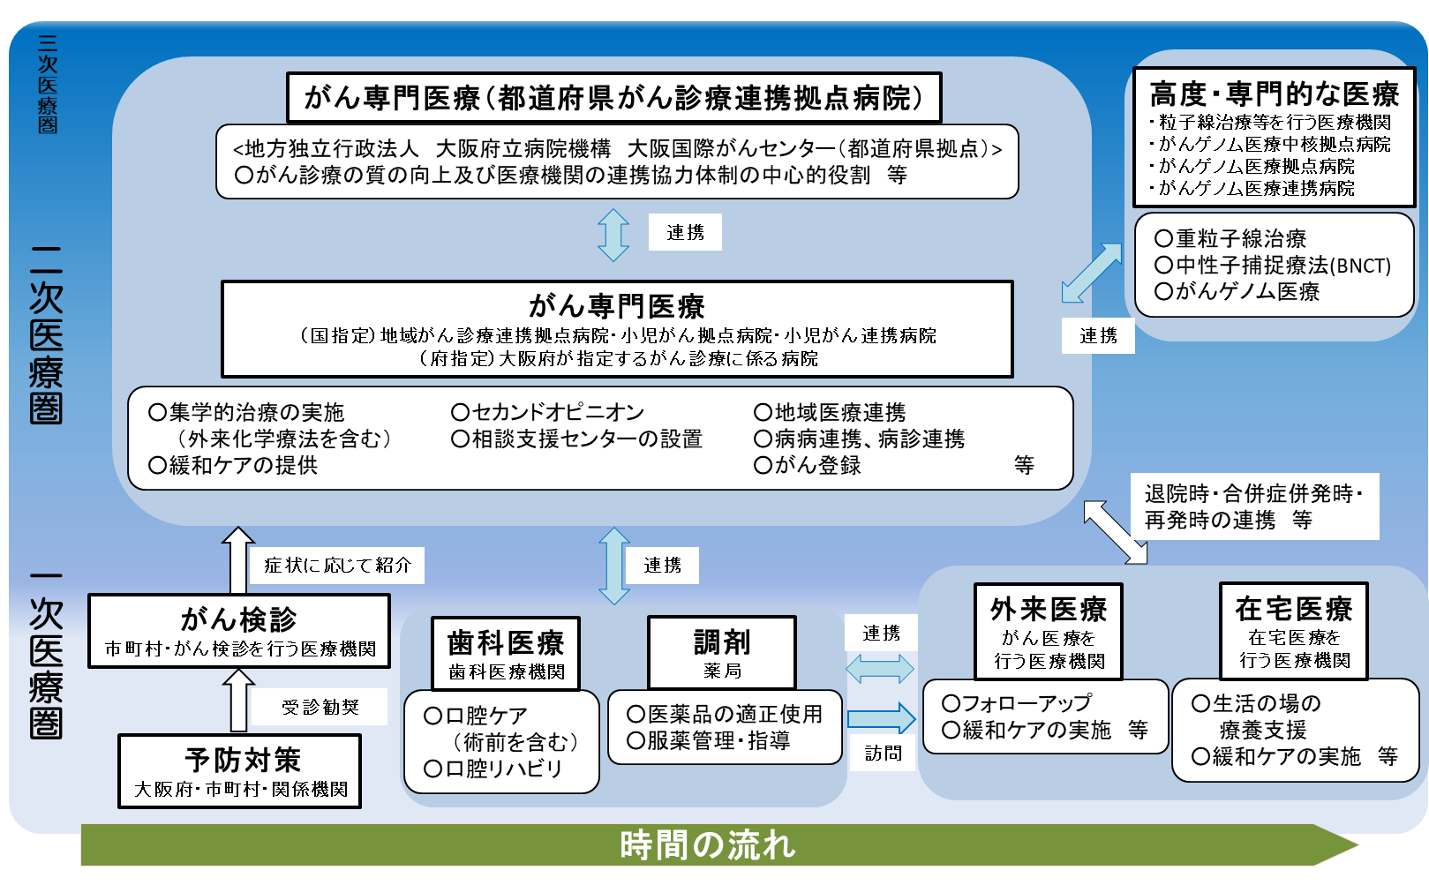

○がん診療拠点病院における生存率は、府全体の生存率に比べて高いことが、がん対策センターから報告されています。（注21）

○患者や家族が抱える様々な苦痛や悩み等に応え、病態に応じたより適切ながん医療を提供できるよう、安全で安心な質の高い医療を提供するため、がん診療拠点病院において、医師、看護師、薬剤師、必要に応じて公認心理師や緩和ケアチームを代表する者等を加えた、症例への対応方針を検討する等のカンファレンスの実施、周術期における医科歯科連携（注22）、薬物療法における薬局との連携、栄養サポートなど、多職種によるチーム医療を推進してきましたが、質の向上を図るため、さらなる充実が必要です。

（注20）集学的治療
がんの治療法には、手術（外科治療）、薬物療法、放射線治療などがあります。治療法が進歩した現在に
おいても、がんの種類や進行度によっては、それぞれ単独の治療法では十分な効果を得られない場合があ
ります。そこで、より高い治療効果をめざして、これらの治療法を組み合わせて治療することを集学的治
療といいます。
（注21）厚生労働科学研究費補助金（がん対策推進総合研究事業）研究班「がん診療連携拠点病院等における医療提供体制の均てん化のための評価に既存資料を活用する」（H30－がん対策－一般－009）（研究代表者：宮代）による。
（注22）周術期における医科歯科連携
がん治療担当医と歯科医師が連携して周術期のがん患者の口腔機能管理を実施することをいいます。周術期の口腔機能管理により、「手術」の際の口腔のトラブルや感染などの予防、「化学療法・放射線治療」に伴い生じやすい口腔粘膜炎や口腔内感染等の予防や症状緩和をサポートします。

○国指定のがん診療拠点病院について、国は、令和４（2022）年度に整備指針の見直しを行いました。府としても、府指定のがん診療拠点病院に求められる機能のさらなる充実を図るため、患者支援の体制強化等の観点から、令和５（2023）年度に指定要件について見直しを行いました。

○平成27（2015）年度より、大阪府がん診療連携協議会の事務局である大阪国際がんセンターが中心となり、国指定、府指定のがん診療拠点病院を訪問し、各施設間における状況について、意見交換等を実施し、好事例の収集を行っています。
イ がん医療連携体制
○がん診療拠点病院等で構成する「大阪府がん診療連携協議会」（注23）や、二次医療圏をもとに設置する「がん診療ネットワーク協議会」（注24）（以下「医療圏がん診療ネットワーク協議会」という。）において、がん診療連携体制の充実、緩和ケア研修、相談支援機能の充実、地域連携の普及促進などに取り組んできましたが、切れ目のないがん医療を提供するため、がん診療連携体制のさらなる充実が必要です。
図表22：大阪府がん診療連携協議会とがん診療ネットワーク協議会

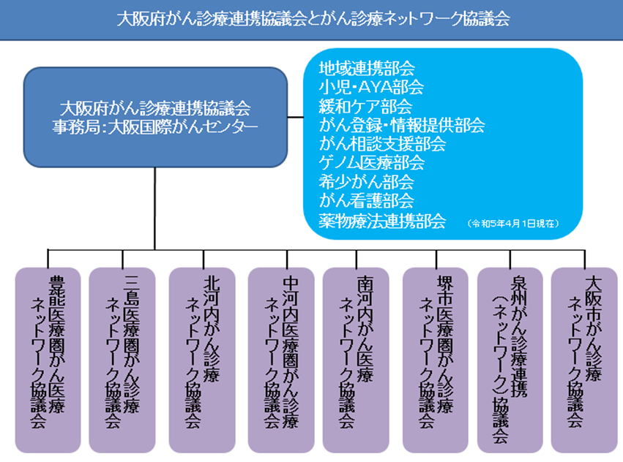

ウ 新興感染症の発生・まん延時における体制
○府では、感染症の予防及び感染症の患者に対する医療に関する法律に基づく協定を締結することとしており、新興感染症の発生・まん延時におけるがん医療体制を確保するため、大阪府がん診療連携協議会等において、協定締結状況を踏まえた各医療機関の具体的な役割分担等について、事前に協議しておくことが重要です。

（注23）大阪府がん診療連携協議会
「がん診療連携拠点病院の整備に関する指針」に基づき、都道府県がん診療連携拠点病院である大阪国際がんセンターを事務局として、大阪府内のがん診療連携体制の強化とがん医療の均てん化を図り、がん医療の向上に資することを目的として設置しています。
（注24）がん診療ネットワーク協議会
二次医療圏をもとに国指定のがん診療拠点病院を中心に府指定のがん診療拠点病院、医師会、市町村、保健所などで構成される協議会であり、地域における医療提供に係る課題に取り組むことを目的としています。

(2) 小児・AYA世代のがん、高齢者のがん、希少がん等
ア 小児・AYA世代のがん
○小児（15歳未満）及びAYA（15～39歳）世代のがんは、他の世代に比べて患者数が少なく、がん種も多種多様であり、医療従事者の診療等の知見が蓄積されにくい特徴があります。大阪府がん登録によると、小児・AYA世代のがんの生存率は、2000年代にかけて大きく改善していますが、小児白血病の5年生存率は80%を超えている一方、小児脳腫瘍（悪性のみ）では未だ50％台です。AYA （15～39歳）世代の乳がん（女性）の5年生存率は、約90％である一方、肺がんでは50%台です。このように、小児・AYA世代において、り患率や生存率は様々です。
図表23：小児・AYA世代のがんの1年あたりのり患数
【2019年（R1年）、上皮内がんを除く】

図表24：小児がんの種別り患割合
【2019年（R1年）】

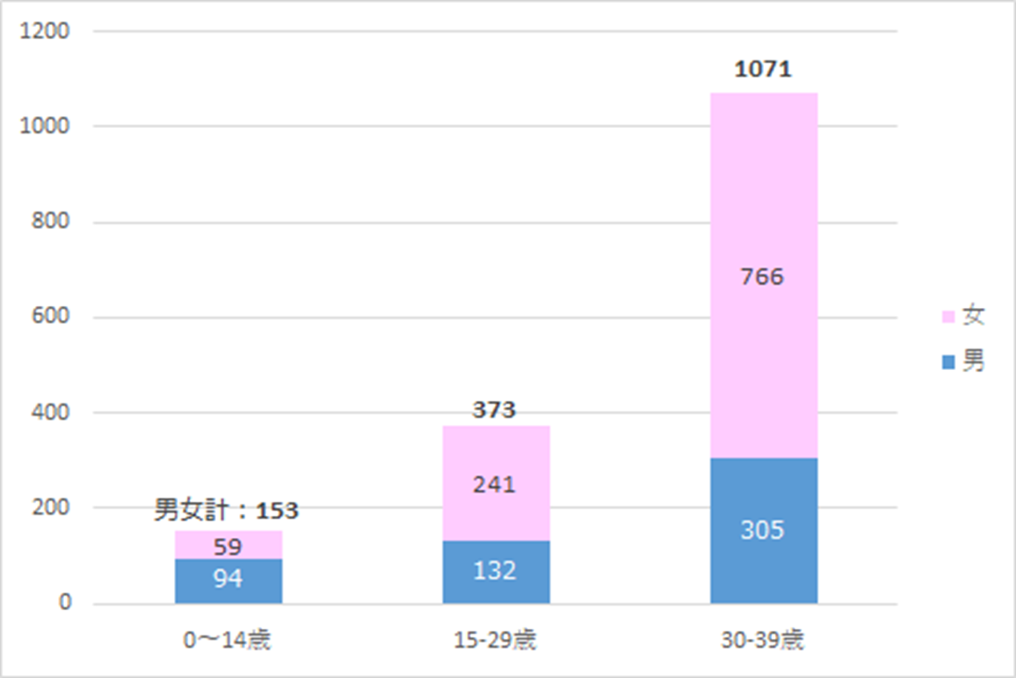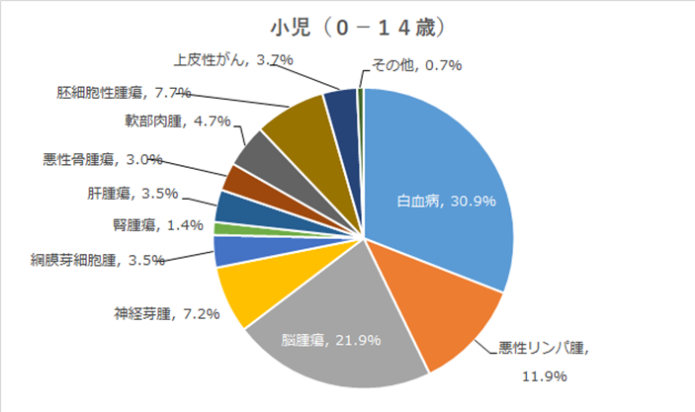
出典：大阪府がん登録
出典：大阪府がん登録

図表25：AYA世代がんの種別り患割合
【2017-2019（H29- R1）年、上皮内がんを除く】

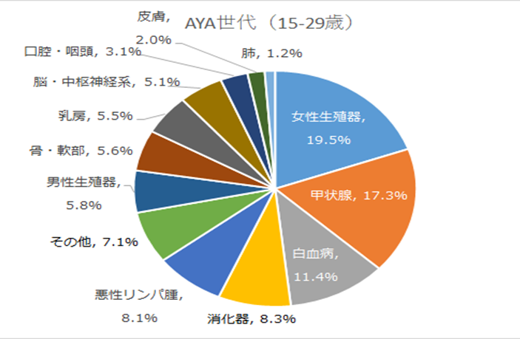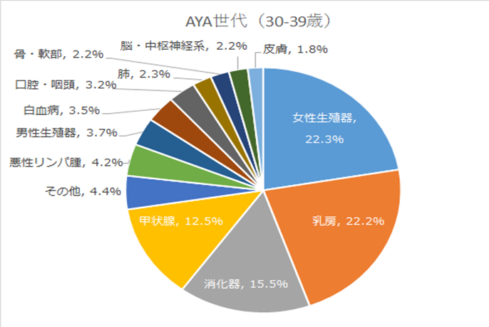
出典：大阪府がん登録
図表26：大阪府における小児・AYA世代のがんの5年生存率の推移
【1975年-2014年診断、大阪府在住、悪性のみ、上皮内がんを除く】

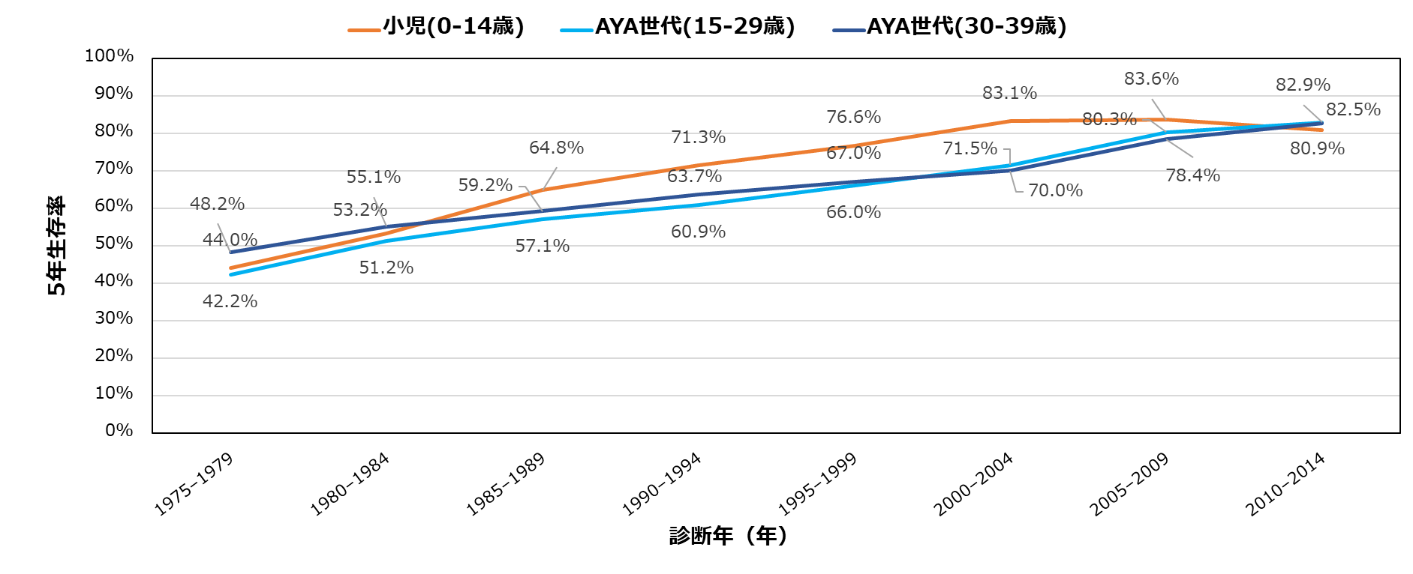
出典：大阪府におけるがん登録第87報（一部改変、大阪国際がんセンターまとめ）
図表27 大阪府における小児・AYA世代の各がんの5年生存率
【2010年-2014年診断、大阪府在住、悪性のみ、上皮内がんを除く】

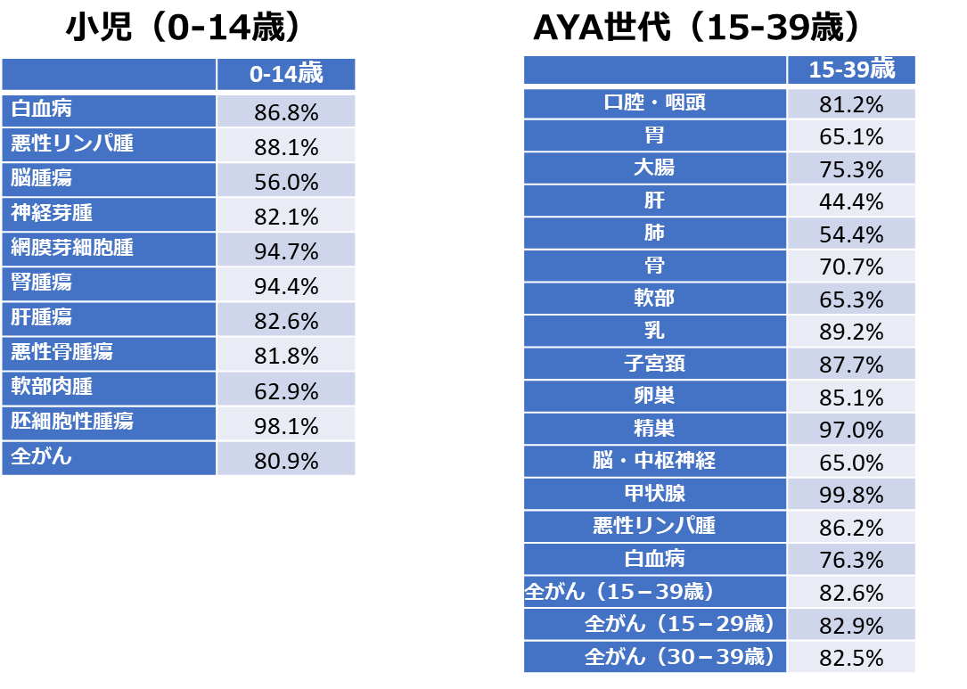
出典：大阪府におけるがん登録第87報（一部改変、大阪国際がんセンターまとめ）

○小児がんについては、小児慢性特定疾病児（原則18歳未満）が必要な医療支援を
受けながら安心して生活ができるように経済的負担の軽減を図るため医療費助成を
行っています。こうした支援のほか、サバイバーの治療後の生活支援（学業への復
帰、就労支援など）を充実する必要があります。

○治療法の改善に加え、小児・AYA世代のがん患者への在宅緩和ケアを充実させるとともに、成長や時間の経過に伴い、小児がん治療の薬物療法、放射線治療など治療の影響によって起こり得る臓器機能への影響や二次がん等の晩期合併症（注25）、そして移行期医療への対応のため、治療後も定期的な診察と検査による長期のフォローアップが必要です。

○小児がん・AYA世代のがんに関する課題への対応については、大阪府がん診療連携
協議会小児・AYA部会とともに医療連携体制を協議しています。また、国が指定す
る近畿圏内の「小児がん拠点病院」を中心に設置する近畿ブロック小児がん医療提
供体制協議会において、近隣府県との小児がん医療連携体制も検討しているところ
です。症例を集積し、小児・AYA世代のがんの患児・患者が長期のフォローアップ
を含む適切な治療を受けられるよう連携体制の充実が必要です。

イ 高齢者のがん
○高齢化に伴い、今後、がん患者に占める高齢者の割合がますます増えることから、高齢のがん患者へのケアの必要性が増加すると見込まれます。国は、厚生労働科学研究において、生活の質（QOL）（注26）の観点を含めた高齢のがん患者に適した治療法や、診療ガイドラインを確立するための研究を進め、令和４年に「高齢者がん診療ガイドライン 2022年版」を策定したところです。府においても、国の動向を踏まえ、引き続き、併存疾患、認知機能の低下や合併症のリスクに対してより留意する等、高齢者のがんの特性に適切に対応できる体制を整備していく必要があります。

ウ 希少がん・難治性がん
○希少がんについて、国は、平成30（2018）年に、国立がん研究センターを、希少がん医療を統括する希少がん中央機関として位置付け、希少がん患者の集約化や専門施設の整備、希少がんに対応できる病院と拠点病院等や小児がん拠点病院等との連携を推進し、患者が全国どこにいても、適切な医療につなげられるよう対策を講じているところです。
（注25）晩期合併症
小児がんは、治癒するようになってきた一方、お子さんが発育途中であることなどから、成長や時間
の経過に伴って、がん（腫瘍）そのものからの影響や、薬物療法、放射線治療など治療の影響によっ
て生じる合併症がみられます。これを「晩期合併症（晩期障害）」といいます。晩期合併症は、小児
がん特有の現象です。
（注26）ＱＯＬ（quality of life）
「生活の質」「生命の質」などと訳され、患者の身体的な苦痛を取り除くだけでなく、精神的、社会的活動を含めた総合的な活力、生きがい、満足度を高めようという意味があります。

○大阪府における希少がんのり患数（注27）（平成28（2016）年～平成30（2018）年）は、年間あたり約13000例で、全り患数の約2割を占めています。

○府内では大阪国際がんセンターの「希少がんセンター」に開設されている「希少がんホットライン」において、専任の看護師や社会福祉士による相談対応を行っています。

○膵がんをはじめとした、いわゆる難治性がん（注28）については、５年相対生存率は改善されておらず、有効な診断・治療法が開発されていないことが課題となっています。

(3) 高度・専門的な治療
○がんゲノム医療（注29）については、国において、平成29（2017）年12月に「がんゲノム医療中核拠点病院等の整備に関する指針」を策定が策定され、がんゲノム医療中核拠点病院及びがんゲノム医療連携病院の整備が進められました。その後、令和元（2019）年７月の一部改正によってがんゲノム医療拠点病院の類型が新設されました。

○令和５（2023）年４月時点で、府内において、がんゲノム医療中核拠点病院が１施設、がんゲノム医療拠点病院が２施設、がんゲノム医療連携病院が14施設整備されています。

○近年、個人のゲノム解析技術やその結果を解釈するための情報通信技術が飛躍的に向上しており、一人ひとりの患者のがんの特性に応じた治療を提供することが可能になりつつあります。将来のがん等の発症リスクを健康な段階で予測することにより、個々の状況に配慮した、より効果的・効率的な対応が可能となる一方、大阪府がん診療連携協議会と連携しながら、ゲノム情報の保護が十分に図られるようにするとともに、ゲノム情報による不当な差別が行われることのないよう、府としても府民へ正しい情報を啓発していくことが必要です。
（注27） 希少がんのり患数
平成27（2015）年に開催された「希少がん医療・支援のあり方に関する検討会」では、希少がんを「概ね罹患率人口10万人あたり6例未満、数が少ないために診療・受療上の課題が他のがんに比べて大きい」がん種と定義しています。ここで示す希少がんの罹患数は、「日本の住民ベースがん登録に基づく希少がんデータブック」（厚生労働省科学研究費がん政策研究事業「国際比較可能ながん登録データの精度管理および他の統計を併用したがん政策への効果的活用の研究班」2022年）に基づきRARECAREnet listの「希少がん群」に含まれるがんを計上しました。
（注28）難治性がん
本計画では、特定のがん種に限定されず、早期発見が難しい、治療の効果が得られにくい、転移・再発しやすいなどの性質があるために、診断や治療が特に難しいがんをいいます。
（注29）がんゲノム医療
がんゲノム医療は、患者のがんや正常組織から細胞を採取し、次世代シークエンサーと呼ばれる専用の機械
で遺伝情報を読み込み、遺伝子の変異を特定した上で、複数の専門家が情報をもとに治療法の中から、最適
な治療を選定します。

○府内には、身体への負担が小さく、QOLに悪影響が少ない治療法として注目されている粒子線治療については、大阪重粒子線センター（注30）が平成30（2018）年3月に大阪国際がんセンターの隣接地に開設されました。さらに、関西BNCT共同医療センター（注31）が平成30年に大阪医科大学（現大阪医科薬科大学）内に開設され、がん診療拠点病院との連携体制の構築が課題となっています。なお、陽子線治療施設も平成29（2017）年度に開設されており、新たながん医療の集積が進んでいます。

(4) 緩和ケア

ア 緩和ケアの普及啓発
○大阪府では、府内のがん診療拠点病院を中心に、緩和ケアに関するリーフレットの作成、啓発コーナーの整備や医療従事者等を対象とした緩和ケア研修の開催に対して支援を実施する等、緩和ケアに関する正しい知識の普及啓発に取り組んできました。

○「大阪府におけるがん患者の悩みやニーズに関する実態調査」（令和５（2023）年２月実施）（以下、「がん患者ニーズ調査」）によると、令和元年度（41.4%）より改善がみられますが、がん患者の約４割が緩和ケアを理解していないと回答し、緩和ケアの開始時期についても、「がんと診断されたときから」と正しく回答された人は、依然として過半数以下であるなど、がん患者への普及啓発をさらに推進していく必要があります。

（注30）大阪重粒子線センター
平成30（2018）年に臨床治療が開始された大阪重粒子線センターでは、重粒子線の一つ、炭素イオン線を使用してがん治療を行います。炭素イオン線の特徴は粒子が重いことで、X線や陽子線などに比べ体内の線量分布に優れ、特に、重要な正常組織を傷つけること無くがん治療が可能です。また、粒子が重いことで生物効果にも優れX線や陽子線では難治とされる腫瘍にも効果を発揮します。
（注31）関西BNCT共同医療センター

現在、大阪医科大学の敷地内に「関西BNCT共同医療センター」が建設されています。BNCTとは、がん細胞に集積する特性を持ったホウ素薬剤を投与し、原子炉や加速器から取り出した熱（外）中性子線を患部に照射し、手術することなく、がん細胞を選択性良くかつ効率的に破壊する治療法です。

図表28：がん医療における緩和ケアについてよく知っていますか（n=1753）
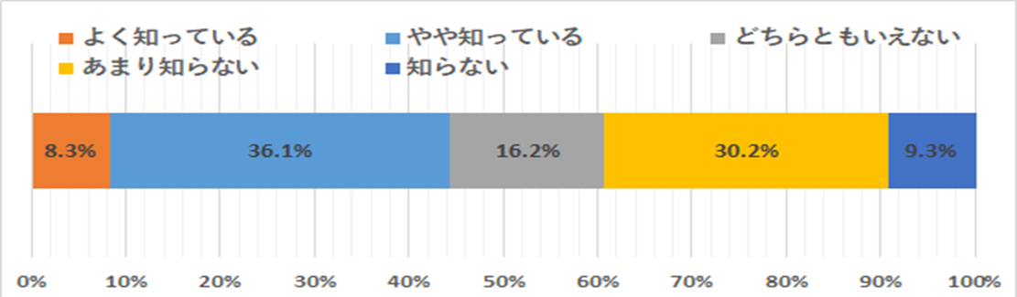

出典：大阪府におけるがん患者の悩みやニーズに関する実態調査

図表29：緩和ケアは、いつからはじまるものと思いますか（n=1757）

）

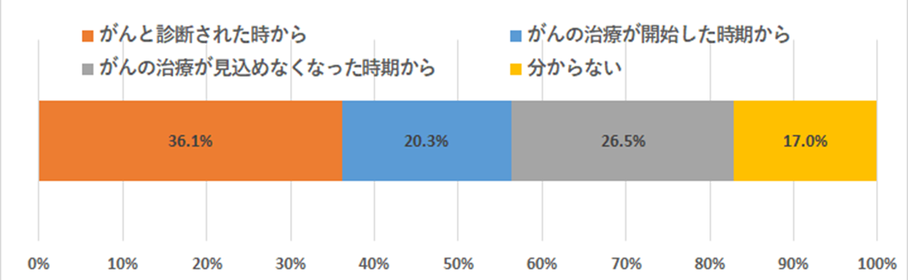

出典：大阪府におけるがん患者の悩みやニーズに関する実態調査

イ 緩和ケアの提供体制
○がん診療拠点病院等において、指定要件の見直しを行い、がんの診断時から適切な緩和ケアが提供されるよう、専門的な知識及び技能を有する医療従事者で組織された緩和ケアチームの組織や、外来において専門的な緩和ケアを提供できる体制の整備を推進してきました。令和４年度のがん患者ニーズ調査によると、現在かかっている病院が「痛み等のつらい症状があったときにすぐに対応してくれた」かどうかについて、「非常にそう思う」「ややそう思う」と回答した者は全体の70.5％、該当しない人を除くと86.8％であり、令和元年度（61.6%）と比較して改善傾向がみられました。
さらなる改善に向けて、入院だけでなく緩和ケア外来等における緩和ケアの充実を推進する必要があります。また、拠点病院等における治療を終了した後の患者が、在宅等望んだ場所で適切な治療やケアが受けられるよう、意思決定支援に係る体制を整備していく必要があります。

図表30：現在かかっている病院において、痛みなどのつらい症状が
あった時にすぐに対応してくれたと思いますか（n=1665）

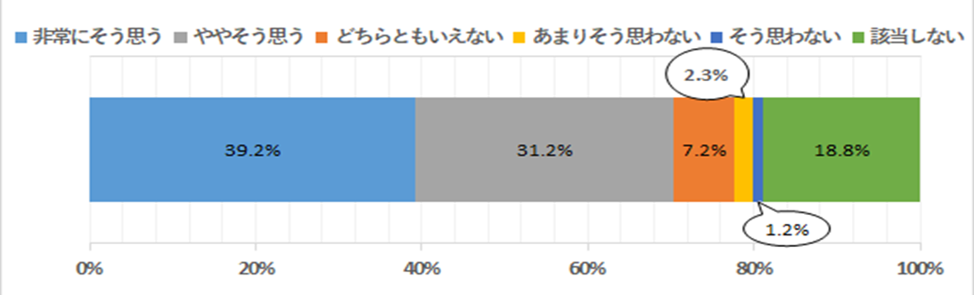

出典：大阪府におけるがん患者の悩みやニーズに関する実態調査

ウ 緩和ケア研修会（PEACE研修会、それ以外の研修）
○緩和ケアが診断時から適切に患者や家族に適切に提供されるよう、医療従事者が基本的な緩和ケアを正しく理解し、知識、技術、態度を習得することが重要であることから、大阪府がん診療連携協議会と連携し、緩和ケア研修会（ＰＥＡＣＥ研修会）を開催しています。令和５（2023）年３月末時点で、府内拠点病院での緩和ケア研修会の修了者数は、累計で16,187人となり、着実に増加していますが、府内の国及び府拠点病院のがん診療に携わる医師等の受講率については、令和４（2022）年９月現在で81.3%、府拠点病院だけの受講率でみると76.2%にとどまっています。緩和ケアの普及を図るため、引き続き、府拠点病院を重点的にがん診療等に携わる医師及び医師以外の医療従事者にも受講促進を働きかける必要があります。

図表31：緩和ケア研修会（PEACE研修会）開催状況

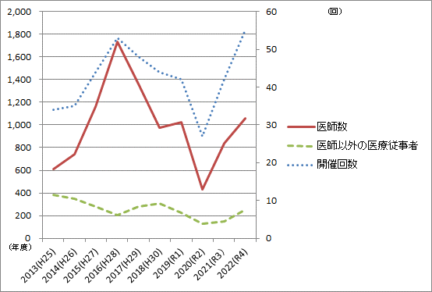

出典：大阪府調べ

図表32：がん診療に携わる医師等の緩和ケア研修の受講率

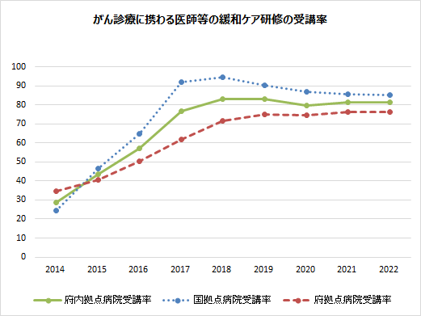
出典：大阪府調べ

○緩和ケア研修会（PEACE研修会）修了者の理解度には差があり、診療等実務への反映が必ずしも十分でないとの指摘があり、緩和ケア研修会修了者へのフォローアップを引き続き実施していく必要があります。

○緩和ケアの提供はチームで行われるため、看護師・薬剤師等の医師以外の医療従事者も緩和ケアの知識習得が必要とされています。そのため看護師・薬剤師等に対して様々な緩和ケア研修会や勉強会が開催されています。

エ 社会連携に基づく緩和ケア
○大阪府がん診療連携協議会における、府内統一様式のがん緩和地域連携クリティカルパスの作成・運用や、医療圏がん診療ネットワーク協議会における、在宅緩和ケアマップ・リストの作成・運用を通じて、在宅緩和ケアにおける連携の促進に努めてきました。今後は、在宅緩和ケアマップ等によって集められた地域の緩和ケア提供体制等の情報に対して、患者やその家族が必要な情報にアクセスすることができる情報提供のあり方を検討していくことが必要です。

３ 患者支援
▽ がん診療拠点病院のがん相談支援センターの利用促進につながる取組みが必要です。
▽ がんに関する情報があふれる中で、その地域において、がん患者や家族が確実に必要とする情報にアクセスできる環境整備が求められています。
▽ 小児・AYA世代のがんは、幅広いライフステージに応じた多様なニーズに沿った支援が求められています。
▽ 働く世代では、がん治療と仕事の両立など就労支援が求められています。
▽ 高齢者世代においては、人生の最終段階における医療に係る意思決定支援などが必要となっています。
▽ 妊よう性では、がん・生殖医療に関する情報・相談支援の提供体制が求められています。
▽ アピアランスケアでは、医療現場におけるサポートの重要性が認識されています。

(1) がん患者の相談支援
○大阪府では、がん診療拠点病院等の指定要件において、がん相談支援センターについて周知するための体制整備について定める等、その取組みを促してきました。しかし、令和４年度がん患者ニーズ調査によると、がん相談支援センターを利用したことがある人は令和元年度（16.1%）より改善がみられるものの、全体の20.9％に留まっています。一方で、「存在を知らない」、「存在は知っているがどこにあるのかは知らず利用したことがない」と答えた人は、合計で23.9％を占めており、がん相談支援センターについての更なる周知が必要です。
図表33：現在かかっている病院内に設置されている「がん相談支援センター」を利用した
ことがありますか（n=1750）

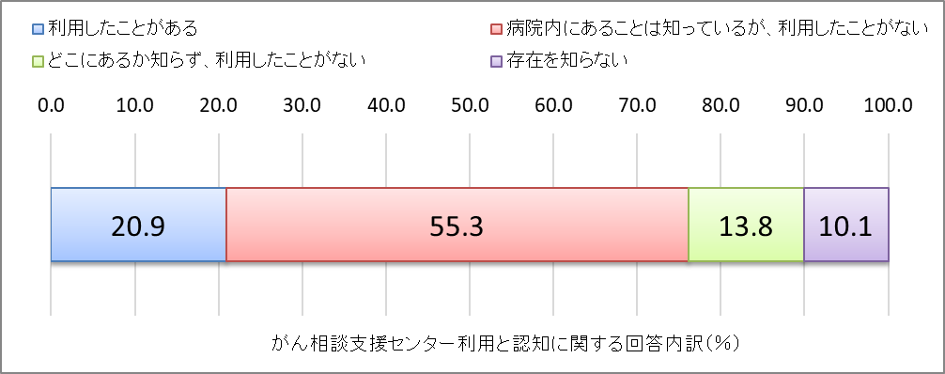

出典：大阪府におけるがん患者の悩みやニーズに関する実態調査

(2) がん患者への情報提供
○がんの治療や療養を考える際に知りたい情報について、令和４年度がん患者ニーズ調査によると、「自分の治療内容を理解するためのがん治療の情報」や「病状理解のための症状の情報」について、「非常に知りたいと思う」「やや知りたいと思う」と回答した人が9割を超え、身体面に関する情報ニーズが高くなっています。また、がんの治療や療養に関して希望する情報源については、「紙媒体（リーフレットや冊子等）」が56.1％と最も多く、次いで「病院や行政のホームページ」が27.8％と、引き続き紙媒体を中心とした、様々な媒体での情報提供が求められています。

図表34：自分の病状を理解するための、がんの症状についての情報が必要と思いますか（n＝1626）
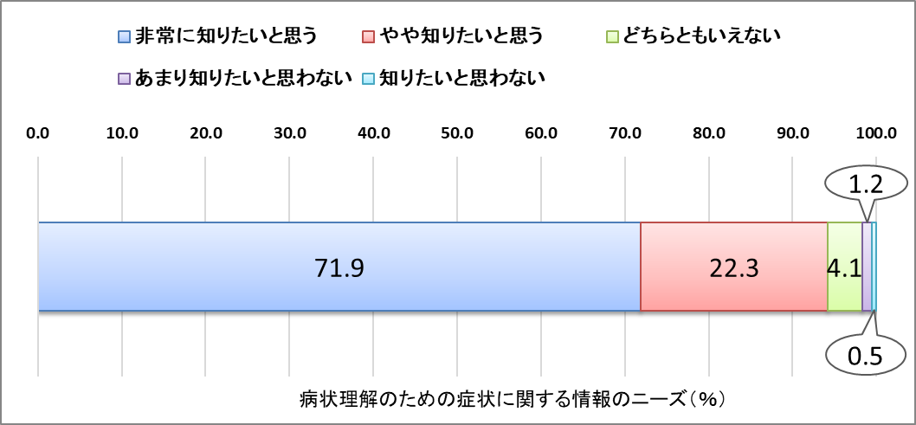

図表35：がん治療や療養をする上で必要な情報は、どのような媒体で得たいと思いますか（n＝1559）

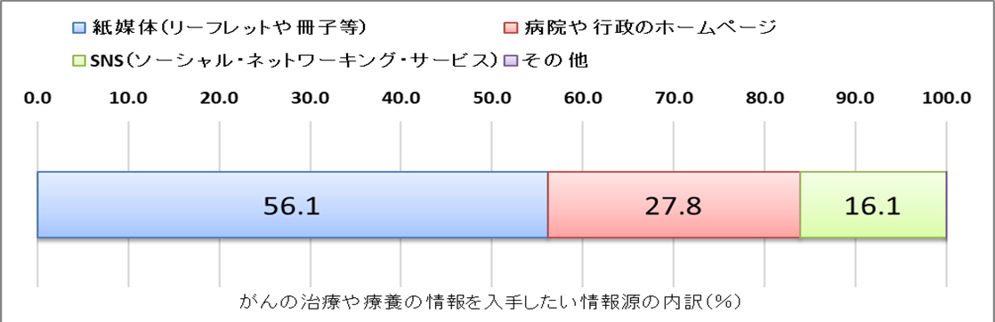

出典：大阪府におけるがん患者の悩みやニーズに関する実態調査

(3) がん患者等の社会的な課題への対策
ア 小児・AYA世代における支援
○小・中・高等学校等に通学するがん患者及びご家族に向けて、大阪府がん診療連携協議会において、がん治療中及び治療後の学校生活における支援や配慮内容等をまとめたパンフレットの作成を行いました。また、大阪府において、がん治療のため入院中又は退院後自宅療養中の児童等と、学校に通う他の児童等が遠隔でのコミュニケーションを図ることを目的として、機器整備を行う場合に支援を実施する等、療養中も学業を継続できる環境整備を行ってきました。

○小児・AYA世代のがん経験者は、晩期合併症等により、就職が困難な場合があるため、就労支援にあたっては、成人発症のがん患者とは、ニーズや課題が異なることを踏まえ対応する必要があります。

○小児・AYA世代の緩和ケアは、家族に依存しておりその負担が非常に大きいことから、がん患者だけではなく、家族のケアも求められます。

イ 働く世代の就労支援
○がん患者等が治療と仕事を両立できるよう、ハローワーク等の労働機関や大阪産業保健相談支援センター、大阪府社会保険労務士会等との連携により、がん患者の就労に関する相談に対応する体制を整備するとともに、保健医療団体、経済団体を含む関係者が参画する大阪府地域両立支援推進チームにおいて、治療と仕事の両立支援を効果的に進めるためのネットワークを構築し、両立支援の取組の連携を図っています。

○がん患者ニーズ調査によると、がんと診断された後、退職して再就職していない人は22.8％と一定の割合を占めています。また、退職して再就職したもしくは同じ職場の違う部署に異動した人の退職・異動の経緯として、「診断直後に自分から希望した」「治療開始以降に自分から希望した」が合わせて61.1％となっています。さらに、がんと診断された時に仕事をしていた人のうち、治療後に事業主もしくは仕事の関係者から、復職時に受けられた支援について、「今後の仕事や働き方についての話し合いについて」が45.6％で最も多い一方、「支援を受けられなかった」と回答した人が22.6％となりました。

図表36：がんと診断された後の働き方の変化がありましたか

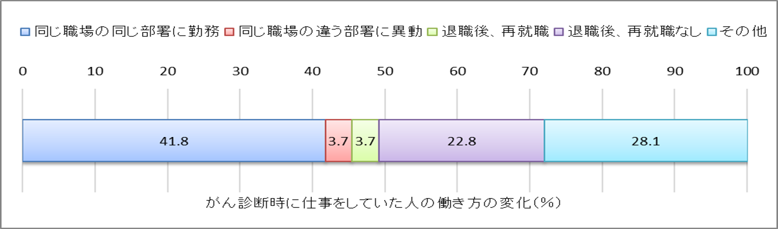

図表37：退職・異動はどのような経緯で決まりましたか

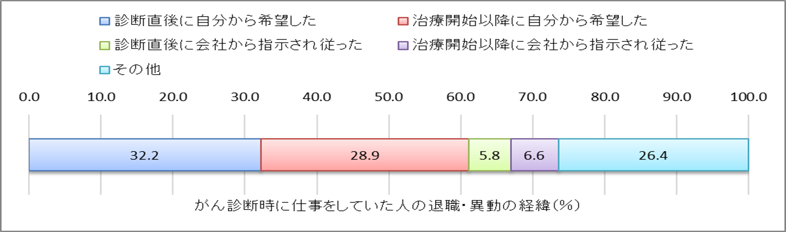
出典： 大阪府におけるがん患者の悩みやニーズに関する実態調査

○がん治療や療養をしながら仕事を継続する上で必要な対応や制度について、短時間勤務や在宅勤務などの「勤務体制の変更」（45.7％）、体調を考慮した「配置転換」（45.3％）が上位にあがり、引き続き職場における理解や協力・働き方に対する柔軟な制度が求められています。
図表38：がん治療や療養をしながら仕事を継続する上で、どのような対応や支援のための制度が必要だと思いますか

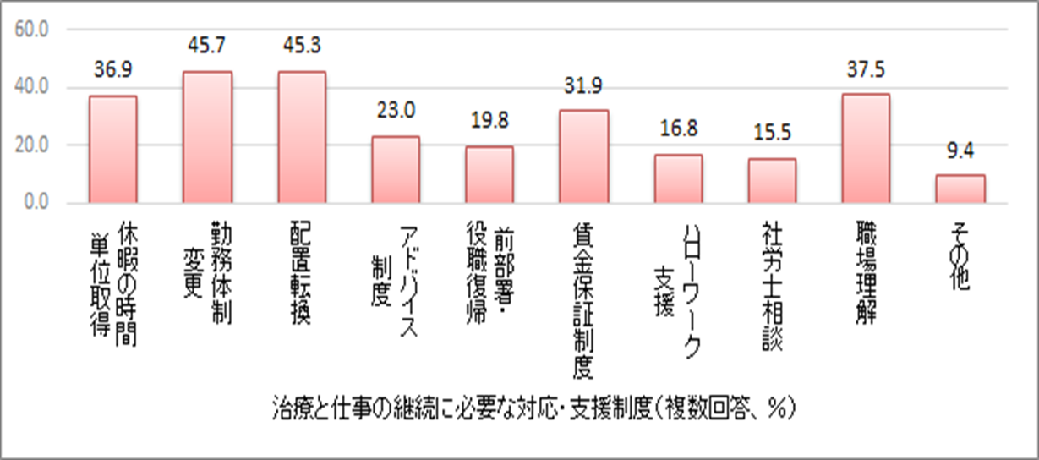

出典：大阪府におけるがん患者の悩みやニーズに関する実態調査

ウ 高齢のがん患者の支援
○高齢者は、がんり患による入院をきっかけとして、認知症と診断される場合があることや、既にある認知症の症状が悪化する場合があるため、人生の最終段階における意思決定等について、一定の基準が必要と考えられており、国は、厚生労働科学研究において、高齢のがん患者に対する多職種による意思決定支援プログラムの研究・開発を行っています。

○高齢者ががんにり患したとき、医療介護の連携のもと適切ながん医療を受けられるよう、医療従事者のみならず家族等にも、がんに関する十分な知識が必要です。

エ 妊よう性温存治療について
○がん治療によって主に卵巣、精巣等の機能に影響を及ぼし、妊よう性が低下すること
は、将来こどもを持ち、育てることを望む小児・ＡＹＡ世代のがん患者にとって大き
な課題です。

○妊よう性温存治療として、胚（受精卵）、未受精卵子、卵巣組織、精子を採取し長期
的に凍結保存することは、高額な自費診療であり、がん患者等にとって経済的負担と
なっているほか、未受精卵子凍結や卵巣組織凍結については、有効性等の更なるエビ
デンス（科学的根拠）の集積が求められています。

○こうしたことから、府は令和３年度から、大阪がん・生殖医療ネットワークに参画し、
国の事業に合わせて「大阪府がん患者等妊よう性温存治療費等助成事業」を開始し、
若いがん患者等が希望を持って治療等に取り組み、将来こどもを持つことの希望をつ
なぐ取組みを行うとともに、有効性等のエビデンス集積に協力しています。また、令
和４年度からは、妊よう性温存治療を行ったがん患者が、その後妊娠を希望する際に
凍結保存した検体を用いる生殖補助医療（温存後生殖補助医療）も当該事業の対象と
しています。

○がん治療前だけでなく、がん治療後も長期間にわたって、がん・生殖医療に関する情
報・相談支援を継続的に提供できる体制の整備が求められています。

オ アピアランスケアについて
○アピアランスケアは、広義では「医学的・整容的・心理社会的支援を用いて、外見の変化を補完し、外見の変化に起因するがん患者の苦痛を軽減するケア」のことをいいます。

○がん医療の進歩によって治療を継続しながら社会生活を送るがん患者が増加する中、がんやがん治療による外見の変化によって、就労・就学、その他さまざまな社会
との関わりの中で、がん患者は苦痛を感じると言われています。

○外見の変化に起因する悩みの本質は、自分らしさの喪失や他者との対等な関係性が変化する不安であるため、その苦痛の程度は必ずしも症状に比例せず、また、外見が変化しても、特に気にならずに今までとおり社会生活を送ることができれば、必ずしもアピアランスケアを行う必要はないと言われています。このことに留意しつつ、患者が治療中や治療後も今までどおりその人らしく、安心して社会生活を過ごすために、外見とともに周りの環境やその人の気持ちを整えるといった、医療現場におけるサポートの重要性が認識されています。

○大阪府では、がん相談支援センターの相談員を対象としたアピアランスケアをテーマとした研修を実施し、相談体制の強化を図るとともに、アピアランスケアに関する情報提供を目的としたホームページを開設する等、府民への普及啓発に努めてきましたが、さらなる普及啓発が必要です。

カ がんのリハビリテーションについて
○がんのリハビリテーションは、がんそのものやがんの治療による体への影響に対する回復力を高め、残っている体の機能を維持・向上させるためのものであり、がんと診断された直後から、治療の時期に応じて、予防・回復・維持・緩和を目的として実施するものです。

○病状の進行に伴い、次第にADL（日常生活動作）に障害をきたし、生活の質の著しい低下が見られることから、がんになっても、日常生活を維持し、本人が望むその人らしい生活を送るために、がん領域でのリハビリテーションの重要性が指摘されています。

○令和６年３月現在、入院患者に対するがんのリハビリテーションについては診療報酬上の評価のもと実施されているものの、外来においては診療報酬上の評価がなされないため、必ずしも十分に提供がなされていない状況にあると言われています。入院に加え外来においても、効果的・継続的ながんのリハビリテーション提供体制を整備していくことが必要です。

４ データの基盤整備・活用
▽ 全国がん登録の実施に伴い、精度維持・向上や得られたデータの活用が求められています。
▽ 悉皆性のある全国がん登録データの活用とともに、即時性において優位性のある院内がん登録データの活用が求められています。

ア がん登録事業の推進
○がん登録とは、がんと診断・治療された患者の情報を集積し、がんのり患数・り患率、受療状況（検査・治療の内容、診断時の病巣の拡がり）、生存率を計測し、がんのり患の将来予測やがん医療の評価、がんの原因究明などを行い、がん予防の推進とがん医療の向上に役立てるために行う取組みです。

○府では、昭和37（1962）年より、大阪府医師会、大阪府立成人病センター（現大阪国際がんセンター）の協力のもと、大阪府地域がん登録事業を実施し、長期にわたり、精度の高い府内のがん発生数や生存率等を算出してきました。平成28（2016）年1月に「がん登録等の推進に関する法律」が施行され、全国がん登録事業が始まり、事業委託先が大阪国際がんセンターに一本化されました。がん登録に関する府民の認知度向上のため、大阪国際がんセンターがん対策センターのホームページ等を通じてがん登録の意義等について周知に努めています。

イ がん登録データの提供
○大阪府におけるがんのり患率、生存率及び府内のがん診療拠点病院等における診療実績をがん登録データから算出し、大阪国際がんセンターがん対策センターのホームページ等で公表することにより、情報提供を行っています。

○がん登録を通じて把握された、希少がん、難治性がんや小児・AYA世代のがん等に係る情報について、患者や家族への情報提供にあたっては、個人情報保護に十分に配慮しつつ行う必要があります。

ウ がん登録データの活用
○集計されたがん登録データは、年報として報告するとともに、本計画をはじめ、大阪府におけるがん対策の企画立案・評価やがん診療の基礎資料として活用しています。

○大阪府がん登録データは、世界保健機関（WHO）の下部組織である国際がん研究機
関（IARC）が公開するがん統計のデータベースやロンドン大学が行うがん患者の生
存に関する国際共同研究等にも継続的に採用されており、信頼に値するがん登録として、世界のがん対策においても活用されています。

○全国がん登録の情報の利活用については、令和元（2019）年より開始されており、国が策定するがん登録情報のデータ提供マニュアルを踏まえ、正確な情報に基づくがん対策の企画立案などに活用していく必要があります。

エ 院内がん登録データ等の収集・活用
○全国がん登録データより詳細であり、かつ収集・分析の即時性において優位性のある府域の院内がん登録データ等について、府内のデータを収集し、分析を行っています。これらのデータを、がん対策の企画立案、進捗管理、評価などに活用していく必要があります。

５ がん対策を社会全体で進める環境づくり
▽ がん対策を社会全体で推進するためには、医療関係団体や医療保険者、患者会及び患者支援団体、企業、メディアなど、社会全体で、がん患者や家族への理解を深める普及啓発や支援体制の構築が必要です。
▽ 大阪府がん対策基金の効果的な活用や、がん患者団体等との連携を図る必要があります。
▽ 子どもの頃からがんに対する正しい知識などを学ぶ、がん教育の充実が求められます。

(1) 社会全体での機運づくり
○「大阪府がん対策推進条例」では、「府民をがんから守り、健康な生活を送ることができるよう努めるとともに、がんになっても社会での役割を果たすことができ、お互いに支えあい、安心して暮らしていける地域社会を実現すること」をめざすと定めています。

○これまで民間企業と連携協定を締結し、がん検診受診率向上のためのイベントの開催や啓発資材の配布等に取り組んできました。がんになっても安心して暮らせる社会の実現をめざすには、行政だけでなく、がん患者や家族を含めた府民、医療保険者、医療関係者、企業、メディアなど、社会全体で、がん患者や家族への理解を深める普及啓発や支援体制の構築が必要です。

(2) 大阪府がん対策基金
○大阪府がん対策基金は、がんの予防及び早期発見の推進、その他がん対策の推進に資するため、平成24（2012）年度に大阪府がん対策基金条例を制定しました。

○がん対策基金を活用し、がん検診の受診勧奨資材を作成し、民間企業と連携して、がん予防や早期発見の推進につながる普及啓発活動を行うとともに、がん患者や家族を支える患者会の活動を支援し、がん専門医などの外部講師を活用したがん教育などの先駆的な取組みを実施してきました。大阪府がん対策基金の運用を継続し、社会全体でがん対策を進めることが必要です。

(3) がん患者会等との連携
○がん対策基本法には、「国及び地方公共団体は、民間の団体が行うがん患者の支援に関する活動、がん患者の団体が行う情報交換等の活動等を支援するため、情報提供その他の必要な施策を講ずるものとする。」と定められており、がん患者のニーズに合致した施策となるよう、患者会などとの継続的な情報交換、意見交換が必要です。

(4) がん教育
○がんに対する正しい知識やがんを予防するための規則正しい生活習慣などについては、子どもの頃から身につけることが重要です。

○大阪府教育庁においては、生徒ががんについての正しい知識とがん患者等に対する理解をより一層深められるよう、がん専門医等で構成する「大阪府がん教育に係 る連絡協議会」を令和元年６月に設置し、「外部講師派遣可能機関一覧」を作成する等、外部講師派遣の仕組みづくりを行ってきました。

○学習指導要領の改正により、中学校においては令和３年度から、高校において は令和４年度から、全校でがん教育を実施しています。生活習慣が原因とならないがんもあることなど、生徒等ががんに対する正しい知識が身につくように、教員のがんに対する正しい知識習得にも引き続き取り組む必要があります。

第５章 基本的な考え方
[全体像]

＜基本理念＞
がんになっても適切な医療を受けられ、安心して暮らせる社会の構築
＜全体目標＞
がん死亡率の減少

がん生存率の向上
がん患者や家族の生活の質の維持
がんり患率の減少

＜基本的な取組み＞
2 がん医療の充実
○医療提供体制の充実
○小児・ＡＹＡ世代のがん、高齢者のがん、希少がん等の対策
○高度・専門的な医療の活用
○緩和ケアの推進
１ がんの予防・早期発見
○がんの予防
（たばこ対策等）
○肝炎肝がん対策の推進
○がん検診によるがんの
早期発見
３ 患者支援の充実
○がん患者の相談支援
○がん患者への情報提供
○がん患者等の社会的な課題への対策

★たばこ対策
★がん検診の二次読影
★HPVワクチンの普及啓発
★妊よう性温存
★拠点病院の機能強化
★長期フォローアップ

４ データの基盤整備・活用
○がん登録の精度向上 ○がん登録等のデータ利活用

５ がん対策を社会全体で進める環境づくり
○社会全体での機運づくり
○大阪府がん対策基金の活用
○がん患者会等との連携推進
○がん教育、がんに関する知識の普及啓発

１ 基本理念と全体目標
第４期計画としての基本理念は、『がんになっても適切な医療を受けられ、安心して暮らせる社会の構築』とし、市町村、医師等医療関係者、医療保険者、企業・事業主、教育関係者、がん患者を含めた府民等と連携して取組みを進めます。
なお、第４次大阪府健康増進計画、第３次大阪府歯科口腔保健計画、第４次大阪府食育推進計画との整合を図る観点から、これら３計画との共通理念として「全ての府民が健やかで心豊かに生活できる活力ある社会～いのち輝く健康未来都市・大阪の実現～」を、共通目標として、「健康寿命の延伸」・「健康格差の縮小」をめざした取組みを進めます。
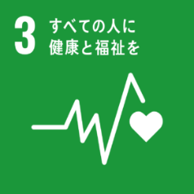
また、本計画は、平成27年（2015年）９月に国連サミットにおいて採択された「持続可能な開発目標（Sustainable Development Goals：SDGs）」の理念を踏襲しており、各取組みの推進を通して、関連するゴールの達成に貢献します。

【基本理念】
～ がんになっても適切な医療を受けられ、安心して暮らせる社会の構築 ～

○がんに関する正しい知識の普及啓発、生活習慣の改善等を推進することにより、避けられるがん死亡を防ぐとともに、がん検診の受診を促進し、がんの早期発見を促すことで、り患率の減少をめざします。

○がん診療拠点病院を中心に、ライフステージやがんの特性に応じた治療など、患者にとって質の高い医療提供体制の実現を図ることにより、府民の最大の死因であるがんによる死亡率の減少をめざします。また、全人的ながん医療を提供するとともに、福祉・介護・産業保健分野など様々な関係機関との連携により、がん患者が必要な支援を受けながら、尊厳を持って安心して暮らせる希望のある社会の構築をめざします。
【全体目標】
～ 大阪府のがん年齢調整死亡率の減少 ～

～ 大阪府のがん年齢調整り患率の減少 ～

～ 大阪府のがん生存率の向上 ～
～ がん患者や家族の生活の質の維持 ～

○第４期計画に掲げる基本理念の実現をめざし、より具体的な全体目標を設定します。

≪第４期大阪府がん対策推進計画における全体目標≫
 | 【全体目標】 | 現在の状況 | 2029年度の目標
1 | 大阪府のがん年齢調整死亡率  （75歳未満）  【人口動態統計を用いて大阪国際がんセンター がん対策センター作成】 | 132.2人（※1）  ＜人口10万対＞  【令和３（2021）年】 | 減少
2 | 大阪府のがん年齢調整り患率  （75歳未満、進行がん）  【大阪府がん登録データを用いて大阪国際がんセンター がん対策センター作成】 | 268.4人（※1）  ＜人口10万対＞  【令和元（2019）年】 | 減少（※2）
※1：基準人口：平成27（2015）年モデル人口による。
※2：令和元（2019）年のデータと比較して減少することを目標とする。

①大阪府のがん年齢調整死亡率の減少
第1期計画から第３期計画においては、計画全体の目標として、75歳未満のがん年齢調整死亡率を設定してきました。本計画においてもこれまでの計画同様、引き続き、75歳未満のがん年齢調整死亡率を全体目標の一つとします。
具体的な目標値の設定については、これまでのがん対策の取組みに伴う効果に加え、「たばこ対策の充実」、「肝炎肝がん対策の充実」、「がん検診受診の促進」、「がん医療の充実」等、今後の府のがん対策の重点化による効果も加味して、令和３（2021）年の132.2人に比べて、６年後に『減少』することをめざします。

②大阪府のがん年齢調整り患率の減少
第３期計画より、がんの年齢調整死亡率の減少に大きく影響するがんの年齢調整り患率についても全体目標の一つとして設定してきました。本計画においても、引き続き、年齢調整り患率を２つ目の全体目標とします。なお、り患率は、がん検診などによる過剰診断等の影響を除いた評価が可能となるように、目標値設定においては進行がんのり患率を用います。
「たばこ対策の充実」、「肝炎肝がん対策の充実」、「がん検診受診の促進」等、「がんの予防・早期発見」の取組みの推進により、令和元（2019）年の268.4人に比べて、６年後に『減少』することをめざします。

③大阪府のがん生存率の向上
第3期計画では、がん医療体制の充実を評価する個別目標として、「がん患者の5年相対生存率の向上」を位置付けてきました。本計画では、死亡率に関連する指標として新たな全体目標として掲げ、がんの早期発見、早期治療を中心にがん患者の生存率の向上につながる取組みを推進します。

④がん患者や家族の生活の質の維持
本計画においては、がんにり患したことにより、患者や家族が抱える身体的・心理的な苦痛からくる悩みやニーズ、患者一人ひとりのライフステージに応じて生じてくる、就学や就労などといった、様々な社会的問題の解決など、「患者支援の充実」にも焦点を当てた取組みを推進することとしていることから、第3期計画に引き続き全体目標の一つに「がん患者や家族の生活の質の維持」を設定することとします。

２ 基本的な取組み
基本理念、全体目標の達成に向け、次の基本的な取組みの柱立てによりがん対策を推進していきます。

(1) がんの予防・早期発見
がんのリスク要因の多くは、喫煙や飲酒、食事などの日常の生活習慣に関わっており、がんを予防するには生活習慣の改善が重要です。また、肝炎ウイルス検査の受検促進、がんに関する知識の普及啓発や、がん検診の受診促進を図ることにより、がんの予防・早期発見の取組みを推進します。

(2) がん医療の充実
がんにり患した際、がんの特性に応じて質の高い医療を受けられるとともに、がん患者や家族ががんへの不安を和らげ、自分らしい有意義な生き方を選択できるよう、全人的（身体面、精神面、社会面）ながん医療が提供できる体制を整備します。

(3) 患者支援の充実
がんにり患したことにより、患者や家族が抱える悩みやニーズ、患者一人ひとりのライフステージに応じて生じてくる、就学や就労など、様々な社会的問題の解決に向け、関係機関が連携して取組みを推進します。

(4) データの基盤整備・活用
がん登録の精度維持・向上を図り、得られたデータの活用や情報提供を行うとともに、府内のがん診療拠点病院の院内がん登録データ、DPCデータ等の収集・分析を行い、がん対策の企画立案に活用します。

(5) がん対策を社会全体で進める環境づくり
がんの予防・早期発見、がん医療、患者支援など、がん対策全体を進めるため、府民、医療関係者、医療保険者、教育関係者、企業、メディアなど、様々な主体との連携のもと、社会全体でがん対策を進める機運の醸成を図るとともに、がん対策基金の活用やがん患者が相互に支え合う患者会等との連携を通じて、がん対策を社会全体で進める環境を整備します。

３ 分野別の個別目標等
第４期計画の全体目標である、「がんの年齢調整死亡率の減少」、「がんの年齢調整り患率の減少」、「がんの生存率の向上」、「がん患者や家族の生活の質の維持」の達成に向け、基本的な取組みの柱立てに沿って取組みを推進することによって得られる成果や達成度を把握するための指標として、個別目標を設定します。
また、分野別の取組状況を評価するうえで参考とするため、分野ごとにモニタリング指標を設定します。

１ がんの予防・早期発見
(1) がんの予防
① たばこ対策
② 喫煙以外の生活習慣の改善
③ がんに関する感染症対策
(2) 肝炎肝がん対策の推進
①肝炎・肝がんに関する正しい知識の普及啓発
②肝炎ウイルス検査の受検促進
③肝炎肝がん医療の推進
④肝炎肝がんに関する普及啓発の推進
(3) がん検診によるがんの早期発見
①市町村におけるがん検診受診率の向上
②がん検診の精度管理の充実
③職域におけるがん検診の推進
２ がん医療の充実
(1) 医療提供体制の充実
①がん診療拠点病院の機能強化
②がん医療連携体制の充実
(2) 小児･AYA世代のがん、高齢者のがん、希少がん等の対策
①小児・AYA世代のがん
②高齢者のがん医療
③希少がん等
(3) 高度・専門的な医療の活用
(4) 緩和ケアの推進
①緩和ケアの普及啓発
②質の高い緩和ケア提供体制の確保
③緩和ケアに関する人材育成
④社会連携に基づく緩和ケア
３ 患者支援の充実
(1) がん患者の相談支援
①がん相談支援センターの認知度及び質の向上
(2) がん患者への情報提供
①情報提供
(3) がん患者等の社会的な問題への対策
①小児・AYA世代における療養環境への支援
②全ての働く世代のがん患者の就労支援の推進
③高齢者の支援
④妊よう性温存治療について
⑤アピアランスケアの充実
⑥がんのリハビリテーション提供体制の整備

４ データの基盤整備・活用
- がん登録の精度向上
- がん登録等のデータの利活用
①がん登録による情報の提供
②がん登録による情報の活用

【目標】（モニタリング指標）
○がん検診受診率の向上
○精密検査受診率の向上
○肝炎ウイルス検査累積受検者数の増加
○肝炎ウイルス精密検査受診率の向上
＜モニタリング指標＞
・がん患者の５年相対生存率
・がん診断症例数、悪性腫瘍手術件数
放射線治療延べ患者数、薬物療法のべ患者数
・診断から治療開始日までの平均日数
・がん治療連携計画策定料加算の件数
・がん診療拠点病院の診療カバー率
・小児・AYA世代の５年実測生存率
・長期フォローアップについて説明を受けた人の割合
・緩和ケアチームの新規診療症例数・緩和ケア研修受講率
・在宅緩和ケアに取り組む医療機関数
・がん患者の緩和ケアに対する理解度の向上
○20歳以上の者の喫煙率の減少
○官公庁、学校など全面禁煙の割合の向上
○望まない受動喫煙の機会を有する者の割合の減少
○がん患者の緩和ケアに対する満足度の向上
○がん患者のがん相談支援センターに対する認知度の向上
＜モニタリング指標＞
・がん相談支援センターの相談件数（就労、アピアランスケアなど）
・がん相談支援センターへの社会福祉士の配置割合
・「大阪がん情報」へのアクセス件数
・指定医療機関の妊孕性温存治療実施件数・カウンセリング件数

第４期大阪府がん対策推進計画
個別取組体系（基本的な取組み）
第４期大阪府がん対策推進計画の基本的な考え方
＜モニタリング指標＞
・がん対策基金による企画提案公募事業累積採択延べ件数
・がん検診受診推進員認定数
・患者会、患者支援団体及び患者サロンの数
＜モニタリング指標＞
・DCO＜がん登録データの精度の維持＞
・がん登録データなどの情報提供件数
＜モニタリング指標＞
・妊婦の喫煙率
５ がん対策を社会全体で進める環境づくり
(1) 社会全体での機運づくり
(2) 大阪府がん対策基金の活用
(3) がん患者会等との連携推進
(4) がん教育、がんに関する知識の普及啓発

【共通理念】全ての府民が健やかで心豊かに生活できる活力ある社会
～いのち輝く健康未来都市・大阪の実現～
【共通目標】健康寿命の延伸・健康格差の縮小
【基本理念】
がんの年齢調整死亡率の減少
がんの生存率の向上

がん患者や家族の生活の質の維持
※進行がんに限定
（進行がん：厳密な定義は臓器やがんの種類によって異なりますが、一般的には最初にできたがんが大きくなっている、リンパ節や他の臓器への転移があるなどの状態のがんをいいます。）
健康増進計画等
との整合性
がんの年齢調整り患率の減少
【全体目標・基本理念】
がんになっても適切な医療を受けられ、安心して暮らせる社会の構築

第６章 個別の取組みと目標

１ がんの予防・早期発見
▽ 喫煙、飲酒、食事、運動など生活習慣の改善に取り組みます。
▽ 望まない受動喫煙を生じさせることのない環境づくりを進めるとともに、HPVワクチンの啓発など感染症対策に取り組みます。
▽ 肝炎ウイルス検査陽性者の重症化予防のため、肝炎ウイルス検査の受検勧奨と、市町村とも連携の上、陽性者に対する精密検査受診勧奨、肝疾患診療連携拠点病院を中心に医療提供体制の充実に努めます。
▽ 二次読影を必要とする検診の実施が難しい市町村に対して、二次読影を代替実施すること等により、対応できる医療機関を拡充し、がん検診受診率の向上をめざします。また、職域におけるがん検診の普及啓発に努めます。

(1) がんの予防
≪第４期大阪府がん対策推進計画における個別目標≫

 | 個別目標 | 現在の状況 | 2029年度の目標
1 | 20歳以上の者の喫煙率の減少  （男性/女性）  【国民生活基礎調査】 | 24.3％／8.6％  【令和4（2022）年】 | 15%／5%
2 | 敷地内全面禁煙の割合  （病院/私立小中高等学校/官公庁  /大学）  【大阪府調べ】 | 97.4%/90.9%  82.3％/68.2％  【令和5（2023）年度】 | 100%
3 | 望まない受動喫煙の機会を有する者の割合（職場/飲食店）  【国民健康・栄養調査】 | 26.4%／42.6%  【平成30（2018）年】  「12.1％／20.0％」  【令和4（2022）年度】 | 0%／0%
※上記2、3については、健康増進法の規定を踏まえた取組みとします。
※現在の状況でかぎ括弧を付している数値は、直近の傾向を把握するための、ベースライン
値と異なる指標（大阪府健康づくり実態調査）による参考の値です。
≪第４期大阪府がん対策推進計画におけるモニタリング指標≫

モニタリング指標 | 現在の状況
妊婦の喫煙率  【厚生労働省母子保健課調査】 | ２.７%  【令和３（2021）年度】

①たばこ対策
ア 喫煙率の減少
○女性の喫煙率が全国より高く、また、妊婦の喫煙率も同様に全国より高いことから、市町村や医療保険者、関係団体等と連携して、特定健診や市町村における母子手帳交付時等を活用し、喫煙状況の把握と適切な禁煙指導を促進します。

○20歳未満の者の喫煙をなくすため、小・中学校・高等学校等において、喫煙行動・受動喫煙が健康に与える影響等（COPD、がん等）の正しい知識を学ぶ、喫煙防止教育等の健康教育の充実を図ります。

○大学との協働により、喫煙等が起因となる生活習慣病に関するセミナー等の開催を通じて、たばこに対する正しい知識を習得し、理解を深める取組みを促進します。

○職域等において医療保険者等と連携して保健事業を活用するなど、各種機会を通じて正しい知識の啓発・相談支援を行うとともに、喫煙者の禁煙サポートの取組みを促進します。

○たばこ対策に取り組む関係団体（医師会、歯科医師会、薬剤師会、看護協会等）と連携し、禁煙支援・禁煙治療に取り組む医療機関や禁煙支援を実施する薬局等の情報を提供し、喫煙者の禁煙サポートを行います。

イ 望まない受動喫煙の防止
〇多数の者が利用する施設や子どもがいる空間において、健康増進法、大阪府受動喫煙防止条例及び大阪府子どもの受動喫煙防止条例の趣旨を踏まえ、望まない受動喫煙のない環境整備を図ります。

〇特に、令和7年度に全面施行となる大阪府受動喫煙防止条例において、健康増進法よ
り厳しい規制となっている官公庁や病院、学校等の第一種施設については敷地内全面
禁煙を、飲食店については原則屋内禁煙を促進します。

〇子どもや妊婦を受動喫煙から守るため、乳幼児健診等で啓発を行うとともに、受動喫煙対策に取り組む施設管理者へ、技術的助言の支援を行います。

〇屋外や路上の喫煙対策として、市町村や民間事業者と連携し、屋外分煙所の整備を促進します。

②喫煙以外の生活習慣の改善
○市町村、学校、医療保険者、関係団体、民間企業等と連携し、栄養バランスの良い食生活、適正体重、身体活動量、適量飲酒など、がんの予防につながる生活習慣について普及啓発を行います。

③感染症対策
○ＨＰＶワクチンについては、キャッチアップ接種対象者を含め、対象者やその保護
者に正しい情報を伝えるため、作成した啓発資材を活用し、引き続き啓発活動を実
施します。

○ヘリコバクター・ピロリ菌については、除菌による胃がん発症予防に係る国の検討結果を踏まえ必要な対応を行います。

(2) 肝炎肝がん対策の推進
≪第４期大阪府がん対策推進計画における個別目標≫

 | 個別目標 | 現在の状況 | 2029年度の目標
１ | 肝炎ウイルス検査累積受検者数  【大阪府調べ】 | 約８８万人  【令和３（２０２１）年度】 | 約１４０万人
２ | 肝炎ウイルス検査精密検査受診率  【大阪府調べ】 | ５４．３％  【令和３（２０２１）年度】 | ８０％

①肝炎肝がんの予防
○感染経路についての知識不足による新たな感染予防や感染によるリスクを自覚した対応を図るよう、肝炎肝がんについての正しい知識と理解を深めるための普及啓発を進めます。

○MASHなどの生
活習慣病と関連のある肝がんがあることをふまえ、栄養バランスの良い食生活、適正体重、身体活動量など、がんの予防につながる生活習慣について普及啓発を行います。

○Ｂ型肝炎ウイルスの感染はワクチンによって予防できることから、定期の予防接種の実施主体である市町村に対するＢ型肝炎ワクチン接種に関する情報提供を行い、接種率向上及び感染防止に努めます。

②肝炎ウイルス検査の受検促進
○肝炎ウイルス検査を受けていない府民に対して、引き続きホームページ等を通じた受検勧奨を行います。さらに、職域との連携を強化した受検勧奨にも取り組んでいきます。また、肝炎ウイルス感染の高リスク集団を特定し、積極的な検査の受検勧奨を実施し、累積受検者数の増加を図ります。

○肝炎無料ウイルス検査の実施医療機関（委託医療機関分）の情報については、府民が実施医療機関にアクセスしやすくなるよう、肝炎医療コーディネーターやホームページを活用した情報提供を行います。

③受診・受療の推進
○肝炎ウイルス検査（検診）の結果が陽性である者に対して、初回精密検査費用助成制度の利用案内と受診勧奨を実施し、精密検査のさらなる受診率向上を図ります。

○ウイルス性肝炎患者の重症化予防推進事業に基づく、陽性者のフォローアップ（追跡調査）を実施するとともに、市町村とも連携の上、医療機関の受診状況や診療状況を確認し、未受診の場合は受診を勧奨するように努めます。

○専門医療機関及び協力医療機関を指定するにあたっては、専門医療機関の評価を行い、必要に応じて、指定基準や専門・協力医療機関の評価の見直しについて検討します。

○府内の肝疾患診療連携拠点病院が、他の専門医療機関及びかかりつけ医と連携しながら患者に良質な医療を提供するためのネットワーク構築を推進します。

○肝炎患者の治療促進を図るため、医療費助成や定期検査費用助成を活用し受療を促進することにより、肝がんへの進行予防、肝炎治療の効果的促進を図ります。また、肝がん・重度肝硬変患者へは、医療費助成制度のさらなる周知を図り、制度利用による医療費の負担軽減を図ります。

④肝炎肝がんに関する普及啓発の推進
○肝炎肝がんに対する正しい知識及び人権の尊重に関する普及・啓発、肝炎ウイルス検査の周知を図るため、関係機関と連携し、医療従事者等保健医療関係者への研修会や府民向けの講演会を開催します。

○肝炎ウイルス検査陽性者等が適切な肝炎医療や支援を受けられるように、医療機関や行政機関等の間の橋渡しを行い、肝炎の普及啓発や、肝炎ウイルス検査の受検勧奨を行う人材として肝炎医療コーディネーターを養成するとともにスキルアップに努めます。

○肝疾患診療連携拠点病院において、ホームページやチラシ・ポスター等を用いた肝炎肝がん情報の周知など、情報提供体制の整備や相談支援体制の充実に努めます。また、院外からも利用しやすいよう掲示等を行うよう努め、積極的に情報提供・相談支援を行います。

○肝炎肝がん患者の医療費負担の軽減を図る「肝炎治療医療費助成制度」や「肝がん・重度肝硬変治療研究促進事業」の利用促進を図るため医療機関や行政機関等と連携し、制度のさらなる周知を図ります。

(3) がん検診によるがんの早期発見
≪第４期大阪府がん対策推進計画における個別目標≫

 | 個別目標 |  | 現在の状況 | 2029年度の目標
１ | がん検診受診率  ※１【令和４（2022）年】 | 胃がん | 36.8％ | 50％
２ |  | 大腸がん | 40.3％ | 50％
３ |  | 肺がん | 42.2％ | 50％
４ |  | 乳がん | 42.2％ | 50％
５ |  | 子宮頸がん | 39.9％ | 50％
６ | 精密検査受診率  ※２【令和元（2019）年度】 | 胃がん  （エックス線） | 82.9％ | 90％
７ |  | 大腸がん | 74.0％ | 90％
８ |  | 肺がん | 87.3％ | 90％
９ |  | 乳がん | 94.4％ | 95％
10 |  | 子宮頸がん | 85.0％ | 90％
※１【国立がん研究センターがん情報サービス「がん登録・統計」がん検診受診率（国民生活基礎調査）】
※２【国立がん研究センターがん情報サービス「がん登録・統計」がん検診プロセス指標】
【厚生労働省が策定したがん検診の基準：胃がん50歳以上、大腸がん40歳以上、肺がん40歳以上、乳がん40
歳以上、子宮頸がん20歳以上】

①市町村におけるがん検診受診率の向上
○平成24（2012）年に設置した府の精度管理センター事業により、引き続き、市町村における効果的ながん検診の普及・啓発活動を推進するため、エビデンスに基づく啓発資材の作成等に係る技術的支援等を行います。

○市町村における、受診対象者の名簿を活用した効果的な個別受診勧奨・再勧奨（コー
ル・リコール）等を推進するため、検診データの分析結果をもとに、府の精度管理セン
ター事業により、引き続き、市町村職員を対象とした研修や個別支援などを行います。

○民間及び市町村と連携し、被扶養者向けに、がん検診の受診者数の増加と定着を目
的とした働きかけを行います。

○二次読影を必要とする検診の実施が難しい市町村に対して、二次読影を代替実施することにより、受診率の向上をめざします。
○関係機関と連携して未把握率を下げることで、より正確に実態を把握することにより効果的な受診勧奨につなげ、精密検査受診率のさらなる向上をめざします。

○府民ががん検診の内容や必要性について正しく理解し、検診受診への行動変容につながるよう、関係機関と連携のうえ、実態把握を行うとともに、普及啓発を図ります。

②がん検診の精度管理の充実
○市町村の検診結果等のデータを収集・分析し、市町村ががん検診の精度向上に取り組むために必要なデータを提供します。

○民間等との共催により、医師を対象とした肺がん検診の精度管理の向上をめざすため、胸部X線読影講習会を実施します。

③職域におけるがん検診の推進
○平成27（2015）年度より創設したがん検診受診推進員（注32）を活用し、職域におけるがん検診の普及に努めます。

○府内の大学等と連携を図り、がん検診への関心の薄い若い世代に当事者意識が芽生えるよう、検診の重要性についての理解を広め、子宮頸がん検診をはじめとする定期的な受診促進に、検診実施主体の市町村とともに取り組みます。

○企業の労務担当者、事業主を対象として、医療保険者や労働関係機関と連携し、国が平成30年に策定した｢職域におけるがん検診に関するマニュアル」を参考に作成した、健康管理担当者向け「職域におけるがん検診ガイドブック」を活用し、引き続き、科学的根拠に基づいたがん検診の普及に努めます。

○企業の労務担当者、事業主を対象としたセミナー等で、がん検診の重要性を理解してもらえるよう、動画等を活用した普及啓発を行います。

○国が職域のがん検診を推進するために取り組んでいるがん対策推進企業アクション
の推進パートナー企業に大阪府として登録し、啓発手法をはじめとする効果的な受
診勧奨の仕組みや、受診しやすい環境の整備等を国とともに連携しながら実施し、
府全域の受診率向上につなげていきます。

（注32）がん検診受診推進員
がんの予防・早期発見に向けた取組みを推進している企業・団体の社員、職員のうち、「がんに対する正しい知識」に係る研修の受講者です。がん検診受診推進員は大阪府と連携して、職域や地域で、がんについての正しい知識の普及やがん検診の受診勧奨などを行っています。

２ がん医療の充実
▽ がん診療拠点病院の機能強化に取り組むとともに、二次医療圏ごとに設置されているがん診療ネットワーク協議会の一層の充実を図り、連携体制の強化を進めます。
▽ 小児・AYA世代のがん医療の連携・協力体制、長期フォローアップ体制の充実等に努めます。
▽ 重粒子線治療施設等とがん診療拠点病院との連携を進めます。
▽ 緩和ケアについてがん患者に対する普及啓発を図るとともに、提供体制の充実、緩和ケアに関する人材育成等に努めます。

(1) 医療提供体制の充実
≪第４期大阪府がん対策推進計画におけるモニタリング指標≫

 | モニタリング指標 | 現在の状況
１ | がん患者の５年相対生存率（全年齢）  【大阪府がん登録】 | 62.2％  【平成26（2014）年診断患者】
２ | 悪性腫瘍診断症例数  【院内がん登録】 | 86,454件/67病院  【令和３（2021）年】
３ | 悪性腫瘍手術件数  【院内がん登録】 | 35,071件/67病院  【令和３（2021）年】
４ | 放射線治療延べ患者数  【院内がん登録】 | 7,925/67病院  【令和３（2021）年】
５ | 薬物療法のべ患者数  【院内がん登録】 | 28,514/67病院  【令和３（2021）年】
６ | 診断から治療開始日までの平均日数  【院内がん登録】 | 30.3日/67病院  【令和３（2021）年】
７ | がん治療連携計画策定料加算の件数  【大阪府調べ】 | 1,946件/67病院  【令和３（2021）年度】
８ | がん診療拠点病院（※１）の診療カバー率  （75歳未満）【大阪府がん登録】 | 83.8%  【令和元（2019）年】
（※１）国指定のがん診療連携拠点病院・府指定のがん診療拠点病院

①がん診療拠点病院の機能強化
○府内のがん医療提供体制の均てん化を推進し、膵がんなどの難治性がんを含む各種がんに対する集学的治療等を提供するため、大阪府がん診療連携協議会と連携して、がん診療拠点病院における、集学的治療、医師、看護師、薬剤師、社会福祉士、管理栄養士等の多職種によるチーム医療及びカンファレンス、緩和ケアの推進など、機能強化に取り組みます。

○なお、府指定のがん診療拠点病院の指定要件については、大阪府がん対策推進委員会において、国指定のがん診療拠点病院の指定要件の見直しを踏まえ、役割分担や連携状況を分かりやすくするなど、求められる機能に応じて見直します。

○府内のがん診療の質の向上をめざし、都道府県がん診療連携拠点病院等は、府内のがん診療拠点病院を訪問し、引き続き好事例等の収集や情報共有を行います。

②がん医療連携体制の充実
○大阪府がん診療連携協議会や医療圏がん診療ネットワーク協議会と連携して、地域連
携、緩和ケア、在宅医療など、地域の実情に応じた切れ目のない連携体制の充実に努
めます。

③新興感染症の発生・まん延時における体制の確保
○新興感染症の発生・まん延時の状況に応じて必要ながん医療を提供するため、大阪府
がん診療連携協議会や近畿ブロック小児がん医療提供体制協議会と協議の上、連携体
制の構築を図ります。

④人材育成の充実
○がん診療拠点病院において、医療従事者の専門性を高めるため、国立がん研究センターや大阪国際がんセンター、大学病院等が実施する専門研修へ医療従事者を派遣し、地域におけるがん医療体制の充実を図ります。

⑤データ基盤を活用した評価・分析
○がん登録等のデータ基盤を用いて、引き続き、大阪国際がんセンターがん対策センタ
ーにおいて、小児・AYA世代のがん、希少がんの患者の診療状況等をモニタリング
するとともに、府のがん医療提供体制の評価、分析を行います。

(2) 小児・AYA世代のがん、高齢者のがん、希少がん等の対策
≪第４期大阪府がん対策推進計画におけるモニタリング指標≫

 | モニタリング指標 | 現在の状況
１ | 小児（0歳～14歳）における５年実測生存率  【大阪府がん登録】 | 80.9％  【平成22（2010）年～平成26（2014）年】
２ | AYA世代（15歳～29歳）における５年実測生存率  【大阪府がん登録】 | 82.9％  【平成22（2010）年～平成26（2014）年】
３ | AYA世代（30歳～39歳）における５年実測生存率  【大阪府がん登録】 | 82.5％  【平成22（2010）年～平成26（2014）年】
４ | 長期フォローアップについて説明を受けた人の割合  【小児がんニーズ調査】 | 81.1％  【令和4（2022）年度】

①小児・AYA世代のがん
○病院をはじめ、小児がん患者やその家族に対して、長期フォローアップの必要性につ
いて働きかけを行います。

○また、小児・ＡＹＡ世代の診療実態を把握するための調査を実施し、その調査結果を
踏まえ、長期フォローアップ体制のあり方等を検討するとともに、地域の医療機関との連携促進に取り組みます。

○大阪府がん診療連携協議会、近畿ブロック小児がん医療提供体制協議会などと連携し
て、 小児がん・AYA世代のがん患者・サバイバーの就学・就労等のニーズを把握し、
がん医療の連携・協力体制、相談支援、情報提供、長期フォローアップ体制、在宅緩
和ケア体制の充実に努めます。

②高齢者のがん医療
○国におけるガイドラインの充実や、 高齢のがん患者に対するがん医療の実態把握の状況を踏まえ、大阪府がん診療連携協議会と連携しながら、高齢者のがんの特性に適切に対応できる体制整備について検討します。

③希少がん等
○希少がん患者が適切な医療を受けられるよう、引き続き、大阪国際がんセンターの「希少がんセンター」に開設されている「希少がんホットライン」を通じて多職種による相談支援を進めるとともに、「希少がんホットライン」と府内がん診療拠点病院との連携のあり方、希少がんに関する情報提供や相談支援について、大阪府がん診療連携協議会と連携して検討します。

(3)高度・専門的な医療の活用
○ゲノム情報の保護が十分に図られ、ゲノム情報による不当な差別が行われることのないよう、府としても府民へ正しい情報を啓発していきます。

○大阪府がん診療連携協議会と連携して、大阪重粒子線センターや関西BNCT共同医療センターと府内のがん診療拠点病院との連携を進めます。

○治療開始時に公的医療保険の対象とならない重粒子線がん治療費の負担を低減するため、金融機関と連携し、利子補給制度により、大阪重粒子線センターにおけるがんの治療を支援します。

(4) 緩和ケアの推進
≪第４期大阪府がん対策推進計画における個別目標及びモニタリング指標≫

 | 個別目標 | 現在の状況 | 2029年度の目標
１ | がん患者の緩和ケアに対する満足度（※２）  【がん患者ニーズ調査】 | 70.5％  【令和4（2022）年度】 | 90％
（※２）府ニーズ調査において「現在かかっている病院において、痛みなどのつらい症状があった時にすぐに対応してくれた」の問いに「非常にそう思う」「ややそう思う」と回答した割合。

 | モニタリング指標 | 現在の状況
1 | がん拠点病院における緩和ケアチームの新規診療症例数  【がん診療拠点病院現況報告】 | 14,746件／66病院（小児がん除く）  【令和3（2021）年】
2 | がん拠点病院における緩和ケア研修受講率  【がん診療拠点病院現況報告】 | 81.3%（小児がん除く）  【令和４年（2022）年９月1日現在】
3 | 在宅緩和ケアに取り組む医療機関数  【がん診療拠点病院現況報告】 | 1,178医療機関／66病院（小児がん除く）  【令和４年（2022）年９月1日現在】
4 | がん患者の緩和ケアに対する理解度  【がん患者ニーズ調査】 | 44.4％  【令和４（2022）年度】

①緩和ケアの普及啓発
○がんと診断された時からがん患者や家族に対して適切な緩和ケアが提供されるよう、がん診療拠点病院や関係機関と連携して、府民に対する緩和ケアに関する正しい知識の効果的な普及啓発を行います。

②質の高い緩和ケア提供体制の確保
○がん診療拠点病院が、地域におけるがん診療や在宅医療に携わる医療機関等と連携し、専門的な疼痛緩和を含む緩和ケアを提供する体制の整備を進めます。

○大阪府がん診療連携協議会と連携し、入院だけでなく外来等における緩和ケアの充実に向け、専門的な人材の配置等も含めた検討を行います。

③緩和ケアに関する人材育成
○府内における緩和ケアの提供体制の充実に向け、大阪府がん診療連携協議会と連携して、がん診療拠点病院の病院長や、府がん診療拠点病院、地域の医療機関で緩和ケアに従事する者などを中心に、がん診療拠点病院などが開催する緩和ケア研修会への受講を積極的に働きかけます。

○緩和ケア研修修了者が研修内容を実務に活かすことができるよう、大阪府がん診療連携協議会と連携し、受講後のフォローアップ体制の充実に努めます。

④社会連携に基づく緩和ケア
○医療圏がん医療ネットワーク協議会において、緩和ケアマップ・リストの作成、普及を図ることなどにより、引き続き在宅を含めた緩和ケアにおける連携の促進に努めます。

○大阪府がん診療連携協議会と連携し、患者やその家族が地域の緩和ケア提供体制等必
要な情報にアクセスすることができる情報提供のあり方を検討します。

○患者が療養生活の最終段階において、望んだ場所で適切な治療やケアが受けられる
よう、がん診療拠点病院の医療従事者を対象とした、意思決定支援の提供に関する研修会等を実施します。

３ 患者支援の充実
▽ がん診療拠点病院のがん相談支援センターの認知度及び質を向上させ、適切な相談支援に努めます。
▽ がん患者が必要とする正しい情報にアクセスできる環境整備に努めます。
▽ 働く世代のがん患者の治療と仕事の両立支援やアピアランスケアなど、サバイバーシップ支援の推進を図ります。
▽ 小児・AYA世代や高齢者のがん患者等、それぞれのライフステージに応じた適切な支援が受けられる環境整備に努めます。

(1) がん患者の相談支援
≪第４期大阪府がん対策推進計画における個別目標及びモニタリング指標≫

 | 個別目標 | 現在の状況 | 2029年度の目標
１ | がん相談支援センターの認知度  【がん患者ニーズ調査】 | 90％  【令和4（2022）年度】 | 100％

 | モニタリング指標 | 現在の状況
1 | がん相談支援センターの相談件数  【がん診療拠点病院現況報告】 | 100,641件／67病院  【令和３（2021）年】
2 | がん診療拠点病院におけるがん相談支援センターへの社会福祉士の配置割合  【がん診療拠点病院現況報告】 | 65病院／67病院  【令和4（2022）年９月１日現在】
3 | 「大阪がん情報」へのアクセス件数  【大阪府調べ】 | 27,929件【令和４（2022）年度】

○多様化するがん患者や家族の相談ニーズに対応するため、がん診療拠点病院等に設置されたがん相談支援センターの相談員向けスキルアップ研修会を実施します。

○がん相談支援センターへのアクセス向上及び感染症対策に対応するため、対面によらない相談支援体制の整備を進めます。

○がん患者や家族が必要とするときにがん相談支援センターを確実に利用できるよう、院内掲示の充実を図ることはもとより、主治医等医療従事者からもがん患者や家族にがん相談支援センターの紹介がされるよう働きかけます。また、ホームページや療養情報冊子「おおさかがんサポートブック」、チラシ等を用いて広く院外の方にもがん相談支援センターの周知を行います。

(2) がん患者への情報提供
○療養情報冊子「おおさかがんサポートブック」や「おおさかがんポータルサイト」、大阪国際がんセンターがん対策センターが運営するホームページ「大阪がん情報」（以下「大阪がん情報」という。）などを活用して、がん患者が必要とするがん診療拠点病院の診療情報などの情報にアクセスできる環境整備に努めます。

(3) がん患者等の社会的な課題への対策
≪第４期大阪府がん対策推進計画におけるモニタリング指標≫

 | モニタリング指標 | 現在の状況
1 | 指定医療機関における妊よう性温存治療の実施件数  【大阪府調べ】 | 262件  【令和4（2022）年度】
2 | 指定医療機関における妊よう性温存治療のカウンセリング件数【大阪府調べ】 | 278件  【令和4（2022）年度】

①小児・AYA世代における療養環境への支援
ア 情報提供
○「大阪がん情報」や療養情報冊子「おおさかがんサポートブック」等を通じて、小児・AYA世代のがんに関する医療情報、就学、就労、生殖機能の温存等について情報提供します。

イ 療養中における就学支援等
○小児・AYA世代のがん患者が治療を受けながら学業を継続できるよう、大阪府がん診療連携協議会と連携しながら、がん患者やその家族に対して、治療中の学習支援や配慮内容等についての情報提供に努めるとともに、学校に通う他の児童等と遠隔でのコミュニケーションを図るための機器整備支援等を引き続き推進します。

ウ 就労支援
○小児がん・AYA世代のがん経験者の就労支援に向け、ハローワーク、地域若者サポートステーション（注33）等の労働関係機関とがん相談支援センター、学校との連携を引き続き進めます。

（注33）地域若者サポートステーション
働くことに悩みを抱えている15歳～49歳までの方に対し、キャリアコンサルタントなどによる専門的な相談、コミュニケーション訓練などによるステップアップ、協力企業への就労体験などにより、就労に向けた支援を行っています。

エ 家族支援
○大阪府がん診療連携協議会と連携し、小児・AYA世代のがんの患者本人だけでなく、家族が抱える様々な心理・社会的問題に対応するため、家族に対する相談支援の充実を図ります。

②全ての働く世代のがん患者の就労支援の推進
○がん患者や家族に対して、がん診療拠点病院や労働関係機関、産業医等と連携し、診断から治療開始までの間に治療と仕事の両立支援に関する積極的な普及啓発を行います。

○がん患者の就労支援について企業の理解を進めるため、引き続き大阪産業保健総合支援センター等と連携し、企業に対する「事業場における治療と職業生活の両立支援のためのガイドライン」の普及啓発や、団体経由産業保健活動推進助成金等の支援制度の周知を行います。また、治療や仕事の両立支援や健康経営等に取り組む企業への表彰についても取り組みます。

○大阪府がん診療連携協議会と連携し、相談支援体制の整備を進めるとともに、がん診療拠点病院のがん相談支援センターの相談員を対象とした就労支援のためのスキルアップ研修を実施します。

③高齢者の支援
○高齢者のがん患者については、認知症の発症や介護の必要性など、家族等の負担が大きくなることから、家族等に対する早期からの情報提供等を、府内のがん相談支援センターと連携し、相談できる体制づくりに努めます。

④妊よう性温存治療実施体制の充実
○がん患者の生殖機能の温存に向けては、的確な時期に治療を選択できるよう、患者向け療養情報冊子「おおさかがんサポートブック」や大阪国際がんセンターがん対策センターホームページ「大阪のがん情報」などを通じた情報提供に努めるとともに、大阪がん・生殖医療ネットワークを通じ、がん診療拠点病院のがん治療医と生殖医療専門医との連携体制の構築を図りながら、がん治療後も長期間にわたって、がん・生殖医療に関する情報・相談支援を行います。

⑤アピアランスケアの充実
○外見を起点にした心理的ケアを含め、患者とその家族が必要な支援に繋がることができるよう、各拠点病院のがん相談支援センターの相談員を対象としたアピアランスケアのためのスキルアップ研修を実施するとともに、ピア・サポーターと連携した相談支援を行います。

○府のホームページにおいて、府内企業のアピアランスケアに取り組む企業・団体についての情報を更に充実させていくとともに、民間の理美容サービス機関等との連携による啓発セミナーを実施する等、府民へのアピアランスケアの普及啓発を更に進めていきます。

⑥がんのリハビリテーション提供体制の整備
○府内におけるがんのリハビリテーション提供体制の整備の観点から、入院・外来におけるがん患者に対するリハビリテーションの実施状況等について、まずは実態の把握に取り組みます。

４ データの基盤整備・活用
▽ がん登録の精度維持・向上を図るとともに、得られたデータの活用や情報提供を行います。
▽ 府内のがん診療拠点病院の院内がん登録データの収集・分析を行い、がん対策の企画立案に活用します。

≪第４期大阪府がん対策推進計画におけるモニタリング指標≫

 | モニタリング指標 | 現在の状況
１ | DCO（注34）  ＜がん登録データの精度の維持＞  【大阪府がん登録】 | 1.9％  【令和元（2019）年】
2 | がん登録データなどの情報提供件数  【がん対策センター調べ】 | 28件  【令和４（2022）年】

(1) がん登録の精度向上
○大阪国際がんセンターと協力して、実務担当者の育成やスキルアップを目的とした研修を継続的に実施します。国内のみならず、国際比較にも耐えうるよう、がん登録データの精度の維持向上に努めます。

○届出対象医療機関に積極的に働きかけを行うとともに、登録作業の効率化を図り、より最新の情報を府民に還元できるように努めます。

(2) がん登録等のデータの利活用

①がん登録による情報の提供
○引き続き、大阪国際がんセンターがん対策センターや大阪府がん診療連携協議会と連携し、医療機関、府民に対して、がん登録の意義等について周知に努めます。

○がん登録データを用いて、府内のがん診療拠点病院等の診療実績を算出し公表することにより、引き続き、情報提供を推進します。

（注34）DCO（Death Certificate Only）
死亡情報のみによる登録患者の割合で、登録されたがんの診断精度を示す指標です。死亡情報のみの場合は診断日や治療内容などがないため、生存率等の計測に含むことができない等、この指標が高い場合、登録の診断精度が低いのみならず、登録の完全性も低くなります。国際的な水準ではDCOは１０％以下であることが求められます。

○がん登録を通じて把握された、希少がん、難治性がんや小児・AYA世代のがん等に
係る情報について、国が策定するがん登録情報の提供マニュアルを踏まえ、患者や家族等に必要なデータを提供できるよう、条件整備を進めます。

②がん登録等の情報の活用
○がん登録により集約された情報の活用については、個人情報保護に留意しながら、がん検診の精度管理やがん医療の向上等、がん対策の企画立案や評価に積極的に活用します。

○大阪国際がんセンターや大阪府がん診療連携協議会と協力して、ＤＰＣ（注35）データやレセプト情報のデータ等と連携し、個人情報の保護に配慮しながら、がん登録データのさらなる利活用を進め、がん医療の実態をより詳細に把握することに努めます。

○引き続き、府内拠点病院の院内がん登録データ等の収集を行い、府内のがん診療の状況を把握するとともに、がん対策の企画立案、進捗管理、評価などに活用します。

（注35）DPC
DPCとは従来の診療行為ごとの点数をもとに計算する「出来高払い方式」とは異なり、入院期間中に治療した病気の中で最も医療資源を投入した一疾患のみに厚生労働省が定めた1日当たりの定額の点数からなる包括評価部分（入院基本料、検査、投薬、注射、画像診断など）と、従来どおりの出来高評価部分（手術、胃カメラ、リハビリなど）を組み合わせて計算する方式です。1日当たりの定額の点数は、「診断群分類」と呼ばれる区分ごとに、入院期間に応じて定められています。

５ がん対策を社会全体で進める環境づくり
▽ がん患者や家族を含めた府民、医療関係者、医療保険者、教育関係者、企業、メディアなど、様々な主体と連携した取組みを進めます。
▽ 大阪府がん対策基金を効果的に活用します。
▽ がん患者会等との連携促進に努めます。
▽ 子どもの頃からがんに対する正しい知識などを普及する、がん教育の充実に取り組みます。

≪第４期大阪府がん対策推進計画におけるモニタリング指標≫

 | モニタリング指標 | 現在の状況
１ | がん対策基金による企画提案公募事業累積採択延べ件数【大阪府調べ】 | 67件  【H30（2018）年度～R4（2022）年度】
２ | がん検診受診推進員認定数  【大阪府調べ】 | 9,241人  【令和５（2023）年.3月】
３ | 患者会、患者支援団体及び患者サロンの数  【大阪府調べ】 | 患者会及び患者支援団体：36団体  患者サロン：55病院  【R4（2022）年7月】

(1) 社会全体での機運づくり
○がん患者や家族を含めた府民、医療関係者、医療保険者、教育関係者、企業、メディアなど様々な主体と連携し、がんに関するイベントやがん教育などを通じて、がんやがん患者に関する理解を深めることにより、社会全体でがん対策を進める機運を醸成し、がん患者や家族を支援する体制の構築を図ります。

(2) 大阪府がん対策基金の活用
○大阪府がん対策基金は今後も継続して運用し、より多くの人に寄附いただけるよう、効果的な事業を継続して実施します。

○がん患者が相互に支え合えるよう、大阪府がん対策基金を活用し、患者会活動の充実につながる取組みを支援します。

○企画提案公募事業を引き続き実施し、府民の意見を踏まえながら、民間団体が自主的に行う活動を支援します。

○大阪府がん対策基金を活用した普及啓発活動について、市町村、医療機関、民間団体、企業など、公民連携の枠組みを活用して、効果的な事業展開を図ります。

(3) がん患者会等との連携推進
○大阪がん患者団体協議会を中心に、がん患者をはじめとする関係者と大阪府におけるがん対策の現状や方向性について、継続的に意見交換に努めます。

○がん患者会や患者サロンなどに関する情報について、療養情報冊子「おおさかがんサポートブック」やホームページ、がん診療拠点病院のがん相談支援センター等で情報提供を行います。

○がん診療拠点病院における、患者同士の交流・支え合いの場であるがん患者サロンなどの整備について、ピア・サポーター（注36）とともに取り組みます。

(4) がん教育、がんに関する知識の普及啓発
○引き続き、学習指導要領に基づく、生徒の発達段階に応じたがん教育を推進します。

○がん教育を担当する教員に対する研修、がん専門医など外部講師の積極的な活用など実施体制の強化を図ります。

○府民ががんやがん予防に対する正しい知識を得て、主体的に健康行動が実践できるよう、大学、民間団体や患者団体、医療保険者、事業主など様々な主体と連携してセミナー開催などの普及啓発に努めます。

（注36）ピア・サポーター
同じ体験をした仲間（ピア）が相互に助けあう（サポート）ことを「ピア・サポート」といいます。ピア・サポーターは、相手の話を聴き、自らの体験を共有しながら、ともに考える人を指します。

第７章 計画の推進体制

１ 計画の進捗管理体制
がん対策の進捗状況や府内のがんをめぐる状況変化等の把握に努めるとともに、大阪府がん対策推進条例の趣旨に基づき、本計画に沿って実施する取組内容について、大阪府がん対策推進委員会に毎年度報告し、進捗管理に関するPDCAサイクルを実施し、施策に反映するよう努めます。

２ 計画を推進する各主体の役割
(1) 大阪府
大阪府は、がん対策基本法の基本理念に則り、がん対策に関し、国及び市町村等との連携を図りつつ、自主的かつ主体的に、大阪府の特性に応じた施策を策定し、実施します。
(2) 市町村
市町村は、がん対策基本法の基本理念に則り、がん対策に関し、国及び大阪府との連携を図りつつ、自主的かつ主体的に、がん検診の促進やがんに関する啓発など、その地域の特性に応じた施策を策定し、実施します。
(3) 大阪国際がんセンター
大阪国際がんセンターは、都道府県がん診療連携拠点病院として、府内のがん医療のリーダー役としての役割を果たします。また、特定機能病院として低侵襲治療や高精度放射線治療などの高度先進医療を提供するほか、がんの療養におけるリハビリテーションや腫瘍栄養学など患者QOLに寄与する取組みや、がん医療を国際レベルまで引き上げる取組みにも注力しつつ、新たに隣接する重粒子線治療施設との連携にも取り組んでいます。
また、同センター内に設置されているがん対策センターは、がん登録をはじめとする様々なデータを収集・分析し、府における効果的ながん対策の検討等を行うなど、大阪府と連携して総合的ながん対策を推進します。
さらに、研究所では、通常の病院機能では対応できない先端医療技術の導入を促進するとともに、独自の医療技術の開発や将来臨床応用につながる基礎研究を行います。特に、大学や製薬企業と一線を画した研究を行うため、病院と密着した研究を中心に実施するとともに、がん医療の開発センターを新設するなどの、企業と共同で創薬を行うなど、世界中から注目される研究拠点をめざします。

(4) がん診療拠点病院
がん診療拠点病院は、相互に連携して、府域のがん治療水準の向上に努めるとともに、緩和ケアの充実、在宅医療の支援、がん患者や家族等に対する相談支援、がんに関する各種情報の収集・提供等の機能を備え、地域におけるがん医療の充実に努めます。
(5) 肝疾患診療連携拠点病院等
肝疾患診療連携拠点病院は、肝疾患診療に係る一般的な医療情報の提供、大阪府内の肝疾患に関する専門医療機関等に関する情報の収集等、医療従事者や広く府民を対象とした研修会の開催や肝疾患に関する相談支援などを行います。また、各肝炎専門医療機関、協力医療機関等へ支援を行い、府内の肝疾患の診療ネットワークの中心的な役割を果たします。
(6) 大阪がん循環器病予防センター
がん精度管理センター事業の実施を通じて、府内のがん検診の精度管理を行うとともに、市町村への技術的支援や、検診業務に携わる医師等の研修を行います。
(7) 医師等医療関係者
医師その他の医療関係者は、国及び大阪府、市町村が実施するがん対策に協力し、がんの予防に寄与するよう努めるとともに、がん患者の置かれている状況を深く認識し、良質かつ適切ながん医療を行います。
(8) 医療保険者
医療保険者は、国及び大阪府、市町村が実施するがんの予防に関する啓発及び知識の普及、がん検診に関する普及啓発等の施策に協力します。
(9) 企業・事業主
企業・事業主は、府民のがん予防行動を推進するための積極的な支援・協力に努めるとともに、国及び大阪府、市町村が実施するがん対策に協力します。また、企業・事業主として、従業員のがん検診の受診促進やがん患者の雇用の継続等に配慮するよう努めます。
(10) 教育関係者
教育関係者は、がんに関する正しい知識を普及させるために、国、大阪府及び市町村と連携し、がん教育を実施します。

(11) がん患者を含めた府民等
がん対策は、がん患者を含めた府民の視点に立って展開される必要があるため、がん患者を含めた府民は、その恩恵を受けるだけでなく、主体的かつ積極的に活動し、国や大阪府、市町村が実施するがん対策への協力に努めます。
がんに関する正しい知識を持ち、がん予防のため、生活習慣の改善に努めるとともに、必要に応じがん検診を受けるよう努めます。

大阪府がん対策推進委員会等関係資料

大阪府附属機関条例（昭和二十七年大阪府条例第三十九号）（抄）

（趣旨）
第一条 この条例は、法律若しくはこれに基づく政令又は他の条例に定めるもののほか、府が設置する執行機関の附属機関について、地方自治法(昭和二十二年法律第六十七号)第百三十八条の四第三項、第二百二条の三第一項及び第二百三条の二第四項の規定に基づき、その設置、担任する事務、委員その他の構成員(以下「委員等」という。)の報酬及び費用弁償並びにその支給方法その他附属機関に関し必要な事項を定めるものとする。

（設置）
第二条 執行機関の附属機関として、別表第一に掲げる附属機関を置く。

（中略）

別表第一(第二条関係)
一 知事の附属機関
名称 | 担任する事務
（中略） | （中略）
大阪府がん対策推進委員会 | 大阪府がん対策推進条例（平成二十三年大阪府条例第六十八号）第十七条に規定する事項及びがん対策の推進に関する基本的かつ総合的な施策についての調査審議に関する事務
（中略） | （中略）

（中略）

附則（平成二九年条例第八九号）
この条例は、公布の日から施行する。

大阪府がん対策推進委員会規則（平成二十四年大阪府規則第百九十五号）（抄）

（趣旨）
第一条 この規則は、大阪府附属機関条例（昭和二十七年大阪府条例第三十九号）第六条の規定に基づき、大阪府がん対策推進委員会（以下「委員会」という。）の組織、委員の報酬及び費用弁償の額その他委員会に関し必要な事項を定めるものとする。

（組織）
第二条 委員会は、委員三十人以内で組織する。
２ 委員は、次に掲げる者のうちから、知事が任命する。
一 学識経験のある者
二 がんの予防若しくは早期発見の推進又はがん医療に携わる者
三 がん患者及びその家族等で構成される民間団体の代表者
四 関係行政機関の職員
五 前各号に掲げる者のほか、知事が適当と認める者
３ 委員の任期は、二年とする。ただし、補欠の委員の任期は、前任者の残任期間とする。

（会長）
第三条 委員会に会長を置き、委員の互選によってこれを定める。
２ 会長は、会務を総理する。
３ 会長に事故があるときは、会長があらかじめ指名する委員が、その職務を代理する。

（会議）
第四条 委員会の会議は、会長が招集し、会長がその議長となる。
２ 委員会は、委員の過半数が出席しなければ会議を開くことができない。
３ 委員会の議事は、出席委員の過半数で決し、可否同数のときは、議長の決するところによる。

（部会）
第五条 委員会に、必要に応じて部会を置くことができる。
２ 部会に属する委員は、会長が指名する。
３ 部会に部会長を置き、会長が指名する委員がこれに当たる。
４ 部会長は、部会の会務を掌理し、部会における審議の状況及び結果を委員会に報告する。
５ 前条の規定にかかわらず、委員会は、その定めるところにより、部会の決議をもって委員会の決議とすることができる。

（報酬）
第六条 委員の報酬の額は、日額八千三百円とする。

（費用弁償）
第七条 委員の費用弁償の額は、職員の旅費に関する条例（昭和四十年大阪府条例第三十七号）による指定職等の職務にある者以外の者の額相当額とする。

（庶務）
第八条 委員会の庶務は、健康医療部において行う。

（委任）
第九条 この規則に定めるもののほか、委員会の運営に関し必要な事項は、会長が定める。

附 則
この規則は、公布の日から施行する。
附 則（平成二八年規則第八二号）
この規則は、平成二十八年四月一日から施行する。
附 則（平成三〇年規則第三五号）
この規則は、公布の日から施行する。

大阪府がん対策推進委員会 委員名簿
＜令和６年3月31日現在＞
（50音順）

氏 名 | 職 名
飯島 正平 | 地方独立行政法人大阪府立病院機構大阪国際がんセンター  栄養腫瘍科主任部長 栄養管理室長 緩和ケアセンター長
池山 晴人 | 地方独立行政法人大阪府立病院機構大阪国際がんセンター  がん相談支援センター長
今西 裕子 | 公益社団法人大阪府看護協会 副会長
今村 文生 | 公益財団法人大阪府保健医療財団大阪がん循環器病予防センター  副所長
喜多 真吾 | 柏原市 健康部 健康づくり課長
佐々木 洋 | 一般社団法人大阪府病院協会 名誉会長
竹原 徹郎 | 国立大学法人大阪大学大学院医学系研究科 消化器内科学 教授
中尾 正俊 | 一般社団法人大阪府医師会 副会長
中田 佳世 | 地方独立行政法人大阪府立病院機構大阪国際がんセンター  がん対策センター 政策情報部 部長補佐
西田 俊朗 | 独立行政法人地域医療機能推進機構大阪病院 病院長
馬場 武彦 | 一般社団法人大阪府私立病院協会 副会長
半崎 智恵美 | 吹田ホスピス市民塾 会長
松浦 成昭 | 地方独立行政法人大阪府立病院機構大阪国際がんセンター 総長
宮代 勲 | 地方独立行政法人大阪府立病院機構大阪国際がんセンター  がん対策センター 所長
森島 敏隆 | 地方独立行政法人大阪府立病院機構大阪国際がんセンター  がん対策センター 政策情報部 部長補佐

第４期大阪府がん対策推進計画 策定経過
開催日 |  | 開催会議名 | 審議事項
令和５年
 | 6月30日 | 令和５年度  第２回大阪府がん対策推進委員会 | 第４期計画の策定に係る諮問について
 | 6月30日 | 第１回小児・AYA世代のがん対策部会 | 第4期計画（素案）の検討について（小児・AYA世代のがん）
 | 7月5日 | 第１回がん診療連携検討部会 | 第4期計画（素案）の検討について（拠点病院・緩和ケア・患者支援）
 | 7月20日 | 第１回がん検診部会 | 第4期計画（素案）の検討について（がん検診）
 | 7月21日 | 第1回肝炎肝がん対策部会 | 第4期計画（素案）の検討について（肝炎・肝がん）
 | 8月18日 | 第１回がん登録等部会 | 第4期計画（素案）の検討について（がん登録）
 | 8月23日 | 大阪がん患者団体協議会との意見交換会 | 第4期大阪府がん対策推進計画素案について
 | 9月6日 | 令和５年度  第3回大阪府がん対策推進委員会 | 第4期大阪府がん対策推進計画素案について
 | 12月6日  ～15日 | 令和５年度  第4回大阪府がん対策推進委員会 | 第4期計画パブリックコメント提示案について
令和６年
 | １月17日  ～２月15日 | 府民意見募集  （パブリックコメント） | 28名（団体含む）から延べ46件
 | 3月27日 | 令和５年度  第5回大阪府がん対策推進委員会 | 第4期大阪府がん対策推進計画

がん対策基本法（平成十八年法律第九十八号）（抄）

目次
第一章 総則（第一条―第九条）
第二章 がん対策推進基本計画等（第十条―第十二条）
第三章 基本的施策
第一節 がんの予防及び早期発見の推進（第十三条・第十四条）
第二節 がん医療の均てん化の促進等（第十五条―第十八条）
第三節 研究の推進等（第十九条）
第四節 がん患者の就労等（第二十条―第二十二条）
第五節 がんに関する教育の推進（第二十三条）
第四章 がん対策推進協議会（第二十四条・第二十五条）
附則

第一章 総則
（目的）
第一条 この法律は、我が国のがん対策がこれまでの取組により進展し、成果を収めてきたものの、なお、がんが国民の疾病による死亡の最大の原因となっている等がんが国民の生命及び健康にとって重大な問題となっている現状並びにがん対策においてがん患者（がん患者であった者を含む。以下同じ。）がその状況に応じて必要な支援を総合的に受けられるようにすることが課題となっていることに鑑み、がん対策の一層の充実を図るため、がん対策に関し、基本理念を定め、国、地方公共団体、医療保険者、国民、医師等及び事業主の責務を明らかにし、並びにがん対策の推進に関する計画の策定について定めるとともに、がん対策の基本となる事項を定めることにより、がん対策を総合的かつ計画的に推進することを目的とする。

（基本理念）
第二条 がん対策は、次に掲げる事項を基本理念として行われなければならない。
一 がんの克服を目指し、がんに関する専門的、学際的又は総合的な研究を推進するとともに、がんの予防、診断、治療等に係る技術の向上その他の研究等の成果を普及し、活用し、及び発展させること。
二 がん患者がその居住する地域にかかわらず等しく科学的知見に基づく適切ながんに係る医療（以下「がん医療」という。）を受けることができるようにすること。
三 がん患者の置かれている状況に応じ、本人の意向を十分尊重してがんの治療方法等が選択されるようがん医療を提供する体制の整備がなされること。
四 がん患者が尊厳を保持しつつ安心して暮らすことのできる社会の構築を目指し、がん患者が、その置かれている状況に応じ、適切ながん医療のみならず、福祉的支援、教育的支援その他の必要な支援を受けることができるようにするとともに、がん患者に関する国民の理解が深められ、がん患者が円滑な社会生活を営むことができる社会環境の整備が図られること。
五 それぞれのがんの特性に配慮したものとなるようにすること。
六 保健、福祉、雇用、教育その他の関連施策との有機的な連携に配慮しつつ、総合的に実施されること。
七 国、地方公共団体、第五条に規定する医療保険者、医師、事業主、学校、がん対策に係る活動を行う民間の団体その他の関係者の相互の密接な連携の下に実施されること。
八 がん患者の個人情報（個人に関する情報であって、当該情報に含まれる氏名、生年月日その他の記述等により特定の個人を識別することができるもの（他の情報と照合することにより、特定の個人を識別することができることとなるものを含む。）をいう。）の保護について適正な配慮がなされるようにすること。

（国の責務）
第三条 国は、前条の基本理念（次条において「基本理念」という。）にのっとり、がん対策を総合的に策定し、及び実施する責務を有する。

（地方公共団体の責務）
第四条 地方公共団体は、基本理念にのっとり、がん対策に関し、国との連携を図りつつ、自主的かつ主体的に、その地域の特性に応じた施策を策定し、及び実施する責務を有する。

（医療保険者の責務）
第五条 医療保険者（高齢者の医療の確保に関する法律（昭和五十七年法律第八十号）第七条第二項に規定する保険者及び同法第四十八条に規定する後期高齢者医療広域連合をいう。）は、国及び地方公共団体が講ずるがんの予防に関する啓発及び知識の普及、がん検診（その結果に基づく必要な対応を含む。）に関する普及啓発等の施策に協力するよう努めなければならない。

（国民の責務）
第六条 国民は、喫煙、食生活、運動その他の生活習慣が健康に及ぼす影響、がんの原因となるおそれのある感染症等がんに関する正しい知識を持ち、がんの予防に必要な注意を払い、必要に応じ、がん検診を受けるよう努めるほか、がん患者に関する理解を深めるよう努めなければならない。

（医師等の責務）
第七条 医師その他の医療関係者は、国及び地方公共団体が講ずるがん対策に協力し、がんの予防に寄与するよう努めるとともに、がん患者の置かれている状況を深く認識し、良質かつ適切ながん医療を行うよう努めなければならない。

（事業主の責務）
第八条 事業主は、がん患者の雇用の継続等に配慮するよう努めるとともに、国及び地方公共団体が講ずるがん対策に協力するよう努めるものとする。

（法制上の措置等）
第九条 政府は、がん対策を実施するため必要な法制上又は財政上の措置その他の措置を講じなければならない。

第二章 がん対策推進基本計画等
（がん対策推進基本計画）
第十条 政府は、がん対策の総合的かつ計画的な推進を図るため、がん対策の推進に関する基本的な計画（以下「がん対策推進基本計画」という。）を策定しなければならない。
２ がん対策推進基本計画に定める施策については、原則として、当該施策の具体的な目標及びその達成の時期を定めるものとする。
３ 厚生労働大臣は、がん対策推進基本計画の案を作成し、閣議の決定を求めなければならない。
４ 厚生労働大臣は、がん対策推進基本計画の案を作成しようとするときは、関係行政機関の長と協議するとともに、がん対策推進協議会の意見を聴くものとする。
５ 政府は、がん対策推進基本計画を策定したときは、遅滞なく、これを国会に報告するとともに、インターネットの利用その他適切な方法により公表しなければならない。
６ 政府は、適時に、第二項の規定により定める目標の達成状況を調査し、その結果をインターネットの利用その他適切な方法により公表しなければならない。
７ 政府は、がん医療に関する状況の変化を勘案し、及びがん対策の効果に関する評価を踏まえ、少なくとも六年ごとに、がん対策推進基本計画に検討を加え、必要があると認めるときには、これを変更しなければならない。
８ 第三項から第五項までの規定は、がん対策推進基本計画の変更について準用する。

（関係行政機関への要請）
第十一条 厚生労働大臣は、必要があると認めるときは、関係行政機関の長に対して、がん対策推進基本計画の策定のための資料の提出又はがん対策推進基本計画において定められた施策であって当該行政機関の所管に係るものの実施について、必要な要請をすることができる。

（都道府県がん対策推進計画）
第十二条 都道府県は、がん対策推進基本計画を基本とするとともに、当該都道府県におけるがん患者に対するがん医療の提供の状況等を踏まえ、当該都道府県におけるがん対策の推進に関する計画（以下「都道府県がん対策推進計画」という。）を策定しなければならない。
２ 都道府県がん対策推進計画は、医療法（昭和二十三年法律第二百五号）第三十条の四第一項に規定する医療計画、健康増進法（平成十四年法律第百三号）第八条第一項に規定する都道府県健康増進計画、介護保険法（平成九年法律第百二十三号）第百十八条第一項に規定する都道府県介護保険事業支援計画その他の法令の規定による計画であってがん対策に関連する事項を定めるものと調和が保たれたものでなければならない。
３ 都道府県は、当該都道府県におけるがん医療に関する状況の変化を勘案し、及び当該都道府県におけるがん対策の効果に関する評価を踏まえ、少なくとも六年ごとに、都道府県がん対策推進計画に検討を加え、必要があると認めるときには、これを変更するよう努めなければならない。

第三章 基本的施策
第一節 がんの予防及び早期発見の推進
（がんの予防の推進）
第十三条 国及び地方公共団体は、喫煙、食生活、運動その他の生活習慣及び生活環境が健康に及ぼす影響、がんの原因となるおそれのある感染症並びに性別、年齢等に係る特定のがん及びその予防等に関する啓発及び知識の普及その他のがんの予防の推進のために必要な施策を講ずるものとする。

（がん検診の質の向上等）
第十四条 国及び地方公共団体は、がんの早期発見に資するよう、がん検診の方法等の検討、がん検診の事業評価の実施、がん検診に携わる医療従事者に対する研修の機会の確保その他のがん検診の質の向上等を図るために必要な施策を講ずるとともに、がん検診の受診率の向上に資するよう、がん検診に関する普及啓発その他の必要な施策を講ずるものとする。
２ 国及び地方公共団体は、がん検診によってがんに罹患している疑いがあり、又は罹患していると判定された者が必要かつ適切な診療を受けることを促進するため、必要な環境の整備その他の必要な施策を講ずるものとする。
３ 国及び地方公共団体は、前二項に規定する施策を効果的に実施するため、がん検診の実態の把握のために必要な措置を講ずるよう努めるものとする。

第二節 がん医療の均てん化の促進等
（専門的な知識及び技能を有する医師その他の医療従事者の育成）
第十五条 国及び地方公共団体は、手術、放射線療法、化学療法、緩和ケア（がんその他の特定の疾病に罹患した者に係る身体的若しくは精神的な苦痛又は社会生活上の不安を緩和することによりその療養生活の質の維持向上を図ることを主たる目的とする治療、看護その他の行為をいう。第十七条において同じ。）のうち医療として提供されるものその他のがん医療に携わる専門的な知識及び技能を有する医師その他の医療従事者の育成を図るために必要な施策を講ずるものとする。

（医療機関の整備等）
第十六条 国及び地方公共団体は、がん患者がその居住する地域にかかわらず等しくそのがんの状態に応じた適切ながん医療を受けることができるよう、専門的ながん医療の提供等を行う医療機関の整備を図るために必要な施策を講ずるものとする。
２ 国及び地方公共団体は、がん患者に対し適切ながん医療が提供されるよう、国立研究開発法人国立がん研究センター、前項の医療機関その他の医療機関等の間における連携協力体制の整備を図るために必要な施策を講ずるものとする。

（がん患者の療養生活の質の維持向上）
第十七条 国及び地方公共団体は、がん患者の状況に応じて緩和ケアが診断の時から適切に提供されるようにすること、がん患者の状況に応じた良質なリハビリテーションの提供が確保されるようにすること、居宅においてがん患者に対しがん医療を提供するための連携協力体制を確保すること、医療従事者に対するがん患者の療養生活（これに係るその家族の生活を含む。以下この条において同じ。）の質の維持向上に関する研修の機会を確保することその他のがん患者の療養生活の質の維持向上のために必要な施策を講ずるものとする。

（がん医療に関する情報の収集提供体制の整備等）
第十八条 国及び地方公共団体は、がん医療に関する情報の収集及び提供を行う体制を整備するために必要な施策を講ずるとともに、がん患者（その家族を含む。第二十条及び第二十二条において同じ。）に対する相談支援等を推進するために必要な施策を講ずるものとする。
２ 国及び地方公共団体は、がんに係る調査研究の促進のため、がん登録等の推進に関する法律（平成二十五年法律第百十一号）第二条第二項に規定するがん登録（その他のがんの罹患、診療、転帰等の状況の把握、分析等のための取組を含む。以下この項において同じ。）、当該がん登録により得られた情報の活用等を推進するものとする。

第三節 研究の推進等
第十九条 国及び地方公共団体は、がんの本態解明、革新的ながんの予防、診断及び治療に関する方法の開発その他のがんの罹患率及びがんによる死亡率の低下に資する事項並びにがんの治療に伴う副作用、合併症及び後遺症の予防及び軽減に関する方法の開発その他のがん患者の療養生活の質の維持向上に資する事項についての研究が促進され、並びにその成果が活用されるよう必要な施策を講ずるものとする。
２ 前項の施策を講ずるに当たっては、罹患している者の少ないがん及び治癒が特に困難であるがんに係る研究の促進について必要な配慮がなされるものとする。
３ 国及び地方公共団体は、がん医療を行う上で特に必要性が高い医薬品、医療機器及び再生医療等製品の早期の医薬品、医療機器等の品質、有効性及び安全性の確保等に関する法律（昭和三十五年法律第百四十五号）の規定による製造販売の承認に資するようその治験が迅速かつ確実に行われ、並びにがん医療に係る有効な治療方法の開発に係る臨床研究等が円滑に行われる環境の整備のために必要な施策を講ずるものとする。

第四節 がん患者の就労等
（がん患者の雇用の継続等）
第二十条 国及び地方公共団体は、がん患者の雇用の継続又は円滑な就職に資するよう、事業主に対するがん患者の就労に関する啓発及び知識の普及その他の必要な施策を講ずるものとする。

（がん患者における学習と治療との両立）
第二十一条 国及び地方公共団体は、小児がんの患者その他のがん患者が必要な教育と適切な治療とのいずれをも継続的かつ円滑に受けることができるよう、必要な環境の整備その他の必要な施策を講ずるものとする。

（民間団体の活動に対する支援）
第二十二条 国及び地方公共団体は、民間の団体が行うがん患者の支援に関する活動、がん患者の団体が行う情報交換等の活動等を支援するため、情報提供その他の必要な施策を講ずるものとする。

第五節 がんに関する教育の推進
第二十三条 国及び地方公共団体は、国民が、がんに関する知識及びがん患者に関する理解を深めることができるよう、学校教育及び社会教育におけるがんに関する教育の推進のために必要な施策を講ずるものとする。

第四章 がん対策推進協議会
第二十四条 厚生労働省に、がん対策推進基本計画に関し、第十条第四項（同条第八項において準用する場合を含む。）に規定する事項を処理するため、がん対策推進協議会（以下「協議会」という。）を置く。

第二十五条 協議会は、委員二十人以内で組織する。
２ 協議会の委員は、がん患者及びその家族又は遺族を代表する者、がん医療に従事する者並びに学識経験のある者のうちから、厚生労働大臣が任命する。
３ 協議会の委員は、非常勤とする。
４ 前三項に定めるもののほか、協議会の組織及び運営に関し必要な事項は、政令で定める。

附 則 抄
（施行期日）
第一条 この法律は、平成十九年四月一日から施行する。
附 則 （平成二〇年一二月一九日法律第九三号） 抄
（施行期日）
第一条 この法律は、平成二十二年四月一日から施行する。ただし、次の各号に掲げる規定は、当該各号に定める日から施行する。
一 第二十七条並びに附則第三条、第八条、第十九条、第二十条及び第二十五条の規定 公布の日
（政令への委任）
第二十五条 附則第三条から第十条まで、第十三条及び第十五条に定めるもののほか、国立高度専門医療研究センターの設立に伴い必要な経過措置その他この法律の施行に関し必要な経過措置は、政令で定める。
附 則 （平成二三年八月三〇日法律第一〇五号） 抄
（施行期日）
第一条 この法律は、公布の日から施行する。
（政令への委任）
第八十二条 この附則に規定するもののほか、この法律の施行に関し必要な経過措置（罰則に関する経過措置を含む。）は、政令で定める。
附 則 （平成二五年一一月二七日法律第八四号） 抄
（施行期日）
第一条 この法律は、公布の日から起算して一年を超えない範囲内において政令で定める日から施行する。ただし、附則第六十四条、第六十六条及び第百二条の規定は、公布の日から施行する。
（平成二六年政令第二六八号で平成二六年一一月二五日から施行）
（平二五法一〇三・一部改正）
（処分等の効力）
第百条 この法律の施行前に改正前のそれぞれの法律（これに基づく命令を含む。以下この条において同じ。）の規定によってした処分、手続その他の行為であって、改正後のそれぞれの法律の規定に相当の規定があるものは、この附則に別段の定めがあるものを除き、改正後のそれぞれの法律の相当の規定によってしたものとみなす。
（平二五法一〇三・旧第九十九条繰下）
（政令への委任）
第百二条 この附則に規定するもののほか、この法律の施行に伴い必要な経過措置（罰則に関する経過措置を含む。）は、政令で定める。
（平二五法一〇三・旧第百一条繰下）
附 則 （平成二五年一二月一三日法律第一〇三号） 抄
（施行期日）
第一条 この法律は、公布の日から起算して六月を超えない範囲内において政令で定める日から施行する。ただし、次の各号に掲げる規定は、当該各号に定める日から施行する。
一 略
二 附則第十七条の規定 薬事法等の一部を改正する法律（平成二十五年法律第八十四号）の公布の日又はこの法律の公布の日のいずれか遅い日
（この法律の公布の日＝平成二五年一二月一三日）
附 則 （平成二六年六月一三日法律第六七号） 抄
（施行期日）
第一条 この法律は、独立行政法人通則法の一部を改正する法律（平成二十六年法律第六十六号。以下「通則法改正法」という。）の施行の日から施行する。ただし、次の各号に掲げる規定は、当該各号に定める日から施行する。
（施行の日＝平成二七年四月一日）
一 附則第十四条第二項、第十八条及び第三十条の規定 公布の日
（処分等の効力）
第二十八条 この法律の施行前にこの法律による改正前のそれぞれの法律（これに基づく命令を含む。）の規定によってした又はすべき処分、手続その他の行為であってこの法律による改正後のそれぞれの法律（これに基づく命令を含む。以下この条において「新法令」という。）に相当の規定があるものは、法律（これに基づく政令を含む。）に別段の定めのあるものを除き、新法令の相当の規定によってした又はすべき処分、手続その他の行為とみなす。
（その他の経過措置の政令等への委任）
第三十条 附則第三条から前条までに定めるもののほか、この法律の施行に関し必要な経過措置（罰則に関する経過措置を含む。）は、政令（人事院の所掌する事項については、人事院規則）で定める。
附 則 （平成二八年一二月一六日法律第一〇七号） 抄
（施行期日）
１ この法律は、公布の日から施行する。

大阪府がん対策推進条例（平成二十三年大阪府条例第六十八号）（抄）

大阪府は、全国に先駆けて、「がん登録」事業に取り組むとともに、がんを中心とする生活習慣病に関する専門施設である大阪府立成人病センターを設置するなど、がん予防とがん医療向上の取組を推進してきた。しかるに、肺、胃、肝臓、大腸、乳などのいわゆる五大がんによる死亡率は全国に比して高い状況が続いており、また、がん検診受診率は全国最低水準で推移している状況にある。
このような現状を踏まえ、全ての府民が生命を尊重する良心に基づき、温かみのある適切ながん対策を推進することにより、府民をがんから守り、健康な生活を送ることができるよう努めるとともに、がんになっても社会での役割を果たすことができ、お互いに支え合い、安心して暮らしていける地域社会を実現することを決意し、この条例を制定する。

（目的）
第一条 この条例は、がんが府民の疾病による死亡の最大の原因であり、その対策が府民の生命及び健康にとって重大な問題となっている現状に鑑み、がん対策基本法（平成十八年法律第九十八号）の趣旨を踏まえ、がん対策に関し、府、保健医療関係者及び府民の責務を明らかにし、がんの予防及び早期発見に資するとともに科学的な知見に基づく適切ながんに係る医療（以下「がん医療」という。）を提供する体制の整備を促進することにより、総合的ながん対策を府民とともに推進することを目的とする。

（府の責務）
第二条 府は、国、市町村、医療機関、医療関係団体、がん患者及びその家族等で構成される民間団体その他の関係団体並びに民間企業と連携を図りつつ、がん対策基本法第十二条第一項の規定により府が策定するがん対策推進計画（第十七条において「計画」という。）に従い、府の特性に応じた施策を実施する責務を有する。

（保健医療関係者の責務）
第三条 保健医療関係者（がんの予防及び早期発見の推進やがん医療に携わる者をいう。以下同じ。）は、府のがん対策に協力するよう努めなければならない。

（府民の責務）
第四条 府民は、喫煙、食生活、飲酒、運動などの生活習慣が健康に及ぼす影響等がんにかかりやすくなる要因を排除するための正しい知識を学び、がんの予防に努めるとともに、定期的にがん検診を受けるよう努めなければならない。

（がん情報の収集と提供）
第五条 府は、がんの罹患、死亡等、がん対策に資する情報を収集し、分析するための取組等必要な施策を講ずるものとする。
２ 府は、府民に対して、がんの予防及び早期発見、がん医療並びに患者支援に関する適切な情報を提供するものとする。

（がんの予防の推進）
第六条 府は、関係機関と協力し、がんの予防に資するため、次に掲げる施策を推進するものとする。
一 喫煙、食生活、飲酒、運動などの生活習慣及び生活環境が健康に及ぼす影響など、がんの予防のための普及啓発
二 受動喫煙の防止のための学校、体育館、病院、劇場、観覧場、集会場、展示場、百貨店、事務所、官公庁施設、飲食店その他の多数の者が利用する施設における禁煙の推進
三 健康診断又はがん検診の実施機関における喫煙者に対する禁煙支援、生活習慣の改善のための指導及びこれらについての研修の実施
四 学校教育及び社会教育におけるがんに関する教育の推進
五 前各号に掲げるもののほか、がんの予防のための必要な施策

（早期発見の推進）
第七条 府は、関係機関と協力し、がんの早期発見に資するため、次に掲げる施策を推進するものとする。
一 がん検診の内容及び精度管理体制の充実並びに精度管理指標の公表
二 がん検診精密検査の体制の確立
三 がん検診の受診率の向上のための、計画組織化されたがん検診の実施
四 がん検診に携わる医療従事者の資質の向上を図るための研修の機会の確保
五 市町村、医療保険者及び事業主と協力した府民のがん検診受診率の向上のための施策
六 前各号に掲げるもののほか、がんの早期発見のために必要な施策

（がん医療の充実）
第八条 府は、がん患者がその居住する地域にかかわらず等しくそのがんの状態に応じた適切な医療を受けることができるようにするとともに、府民に質の高いがん医療を提供するため、次に掲げる施策を推進するものとする。
一 がん診療連携拠点病院の整備
二 がん診療連携拠点病院に準ずる病院の整備
三 前二号に掲げる病院とその他の医療機関等との役割分担及び連携の強化
四 放射線療法、化学療法及びゲノム医療の推進
五 がん患者の意向を踏まえ、住み慣れた家庭や地域での療養を選択するための在宅医療及び介護の提供体制の整備
六 手術、放射線治療、化学療法、緩和ケア、リハビリテーションその他のがん医療に携わる専門的な知識及び技能を有する医師その他の医療従事者の育成及び確保
七 前各号に掲げるもののほか、がん医療の向上のために必要な施策

（緩和ケアの推進）
第九条 府は、がん患者の身体症状の緩和や家族を含めた精神心理的問題の援助を治療の初期段階から行う緩和ケアの充実を図るため、次に掲げる施策を講ずるものとする。
一 緩和ケア病棟、緩和ケアチーム及び緩和ケア外来の整備の促進
二 緩和ケアに関する専門的な知識及び技能を有する医療従事者の育成
三 がん患者の状況に応じた治療の初期段階からの緩和ケアの推進
四 在宅で緩和ケアを受けることができる体制整備の支援
五 緩和ケアに関する関係機関及び関係団体との連携の強化
六 前各号に掲げるもののほか、緩和ケアの充実のために必要な施策

（肝炎肝がん対策の推進）
第十条 府は、肝炎肝がん対策に資するため、次に掲げる施策を推進するものとする。
一 肝炎ウイルス検診の受診率の向上のための、計画組織化された肝炎ウイルス検診の実施
二 肝炎ウイルス陽性者に対する相談支援・診療体制の充実
三 前二号に掲げるもののほか、肝炎肝がん対策を推進するために必要な施策

（女性に特有のがん対策の促進）
第十一条 府は、女性に特有のがん対策に資するため、次に掲げる施策を推進するものとする。
一 がんにかかりやすい年齢を考慮したがんの予防に関する正しい知識の普及啓発
二 女性に特有のがんに係る検診の受診率の向上のための施策
三 前二号に掲げるもののほか、女性に特有のがん対策を推進するために必要な施策

（小児及び若年世代のがん対策の充実）
第十二条 府は、小児及び若年世代のがん対策を充実するため、次に掲げる施策を推進するものとする。
一 小児及び若年世代のがんの実態把握の強化及び支援体制の整備
二 小児及び若年世代のがん診療に関わる医療関係機関間の連携及び協力の促進
三 前二号に掲げるもののほか、小児及び若年世代のがん医療の向上のために必要な施策

（骨髄移植及び臍帯血移植の促進）
第十三条 府は、白血病等の血液がんに対し有効な治療法である骨髄移植及び臍帯血移植を促進するため、保健医療関係者と連携して骨髄バンク事業及び臍帯血バンク事業の普及啓発等必要な施策を講ずるものとする。

（がん登録の推進）
第十四条 府は、効果的かつ総合的ながん対策の実現に向けて、がん登録の推進のため、次に掲げる施策を講ずるものとする。
一 人口動態情報、住民基本台帳等を活用したがん登録事業を推進するための施策
二 がん登録への医療機関の連携の強化
三 がん登録に関する府民への情報提供、広報等の強化
四 前三号に掲げるもののほか、がん登録の推進のために必要な施策
２ 前項各号に掲げる施策を講ずるに当たっては、登録された情報がその利用目的の達成に必要な範囲を超えて用いられることがないようにする等、がん患者に係る個人情報の保護が適切に講じられるようにしなければならない。

（研究の推進）
第十五条 府は、希少がん、難治性がん等の本態解明、革新的ながんの予防、診断及び治療に関する方法の開発その他の先進的な医療の導入に向けた研究について情報収集するとともに、その研究を促進するため必要な施策を講ずるものとする。
２ 知事は、がんに係る調査研究を行う者からがん登録等の推進に関する法律（平成二十五年法律第百十一号。以下「法」という。）第二十二条第一項第一号の情報（以下「地域がん登録情報」という。）又はその匿名化（法第二条第九項の匿名化をいう。以下同じ。）が行われた情報の提供の求めを受けた場合において、当該がんに係る調査研究に必要な限度で、法第二十二条第一項の規定により整備されるデータベース（情報の集合物であって、当該情報を電子計算機を用いて検索することができるように体系的に構成したものをいう。）を用いて、地域がん登録情報の提供並びにその匿名化及び当該匿名化を行った情報の提供を行うことができる。
３ 前項の提供及び匿名化を行うに当たっては、がん患者に係る個人情報の保護が適切に講じられるようにしなければならない。
４ 知事は、がん医療について科学的知見を有する者として知事が指定するものに、第二項の提供及び匿名化に係る事務（当該提供の決定を除く。）を行わせることができる。
５ 知事は、第二項の提供及び匿名化を行おうとするときは、あらかじめ、大阪府がん対策推進委員会の意見を聴くものとする。

（患者等の支援）
第十六条 府は、がん患者の生活の質の向上及びがん患者の身体的又は精神的な苦痛、社会生活上の不安その他のがんに伴う負担の軽減に資するため、医療機関等と連携し、次に掲げる施策を講ずるものとする。
一 がん患者及びその家族等に対するセカンドオピニオン（診断又は治療に関して担当医師以外の医師の意見を聴くことをいう。）を含めた相談体制の充実強化
二 がん患者及びその家族等で構成される民間団体その他の関係団体が行うがん患者の生活及びその家族に対する活動の支援
三 がん患者及びその家族等の就労に関し必要な支援
四 前三号に掲げるもののほか、がん患者の生活の質の維持向上及びがんに伴う経済的負担の軽減に関し必要な施策

（意見の聴取）
第十七条 知事は、計画を策定し、又は変更しようとするときは、あらかじめ、大阪府がん対策推進委員会の意見を聴くものとする。

（府民運動の推進）
第十八条 府は、保健医療関係者、がん患者及びその家族等で構成される民間団体その他の関係団体並びに民間企業と幅広く連携し、がん対策に対する府民の理解と関心を深めるための取組を推進するものとする。

（財政上の措置）
第十九条 府は、がん対策に関する施策を推進するため、必要な財政上の措置を講ずるものとする。

（手数料）
第二十条 法第二十一条第八項又は第九項及びこの条例第十五条第二項に基づく事務に関し、次の表の中欄に掲げる者は、それぞれ同表の下欄に定める金額の手数料を納付しなければならない。
項 | 区分 | 金額
一 | 法第二十一条第八項又は第九項の規定による都道府県がん情報又はその匿名化が行われた情報の提供を受けようとする者 | 次に掲げる額を合算した額  イ 法第二十一条第八項の規定による都道府県がん情報の提供並びに同条第九項の規定による都道府県がん情報の匿名化及び当該匿名化が行われた情報の提供（提供の求めを受けた情報が都道府県がん情報に係る法第二十二条第三項の規定により匿名化が行われた情報である場合にあっては、その提供）に要する時間一時間までごとに五千八百円  ロ 都道府県がん情報又は匿名化情報（法第二十一条第九項又は第二十二条第三項の規定により都道府県がん情報の匿名化が行われた情報をいう。以下同じ。）の提供に関する次の(1)又は(2)に掲げる方法の区分に応じ、それぞれ(1)又は(2)に定める額  (1) 光ディスク（日本産業規格X〇六〇六及びX六二八一に適合する直径百二十ミリメートルの光ディスクの再生装置で再生することが可能なものに限る。）に記録したものの交付 一枚につき百円  (2) 光ディスク（日本産業規格X六二四一に適合する直径百二十ミリメートルの光ディスクの再生装置で再生することが可能なものに限る。）に記録したものの交付 一枚につき百二十円  ハ 都道府県がん情報又は匿名化情報を記録したロ(1)又は(2)の光ディスクの送付に要する費用の額（情報の提供を受けようとする者が当該光ディスクの送付を求める場合に限る。）
二 | 第十五条第二項の規定による地域がん登録情報又はその匿名化が行われた情報の提供を受けようとする者 | 次に掲げる額を合算した額  イ 第十五条第二項の規定による地域がん登録情報の提供並びにその匿名化及び当該匿名化が行われた情報の提供に要する時間一時間までごとに五千八百円  ロ 地域がん登録情報又はその匿名化が行われた情報の提供に関する次の(1)又は(2)に掲げる方法の区分に応じ、それぞれ(1)又は(2)に定める額  (1) 光ディスク（日本産業規格X〇六〇六及びX六二八一に適合する直径百二十ミリメートルの光ディスクの再生装置で再生することが可能なものに限る。）に記録したものの交付 一枚につき百円  (2) 光ディスク（日本産業規格X六二四一に適合する直径百二十ミリメートルの光ディスクの再生装置で再生することが可能なものに限る。）に記録したものの交付 一枚につき百二十円  ハ 地域がん登録情報又はその匿名化が行われた情報を記録したロ(1)又は(2)の光ディスクの送付に要する費用の額（情報の提供を受けようとする者が当該光ディスクの送付を求める場合に限る。）
２ 法第二十四条第一項第二号又はこの条例第十五条第四項の規定により知事が都道府県がん情報若しくは匿名化情報又は地域がん登録情報若しくはその匿名化が行われた情報の提供に係る事務を行わせることとした者（以下「指定機関」という。）から当該都道府県がん情報若しくは匿名化情報又は地域がん登録情報若しくはその匿名化が行われた情報の提供を受けようとする者は、前項に定める金額の手数料を当該指定機関に納付しなければならない。
３ 前項の規定により指定機関に納付された手数料は、当該指定機関の収入とする。

（還付）
第二十一条 既納の手数料は、還付しない。ただし、知事は、特別の理由があると認めるときは、その全部又は一部を還付することができる。

（委任）
第二十二条 この条例に定めるもののほか、この条例の施行に関し必要な事項は、知事が定める。

附 則
（施行期日）
１ この条例は、平成二十三年四月一日から施行する。
（この条例の見直し）
２ 知事は、この条例の施行後二年を目途として、この条例の規定内容について検討を加え、その結果に基づいてこの条例の見直しを行うものとする。
附 則（平成二九年条例第三〇号）
この条例は、公布の日から施行する。
附 則（平成三〇年条例第三三号）
（施行期日）
１ この条例は、公布の日から施行する。
（大阪府附属機関条例の一部改正）
２ 大阪府附属機関条例（昭和二十七年大阪府条例第三十九号）の一部を次のように改正する。
〔次のよう〕略
附 則（平成三〇年条例第九三号）
この条例は、平成三十一年一月一日から施行する。ただし、第二条の規定は、公布の日から施行する。
附 則（令和元年条例第八号）
この条例は、令和元年七月一日から施行する。

